Technical Document

Sistem Informasi Toko Obat Las Roha

Disusun Oleh :

| 12S19013 | Agnes Sagita Lumbantobing |
| --- | --- |
| 12S19028 | Anju Ucok Lubis |
| 12S19033  12S19035  12S19040 | San Antonio Limbong  Nixon Daniel Hutahaean  Abel Maylio Yosevino Tampubolon |

Untuk :

Toko Obat Las Roha

Balige

|  | | **Proyek Sistem Informasi**  **Institut Teknologi Del** | | | |  |
| --- | --- | --- | --- | --- | --- | --- |
| *No. Dokumen: SW-PSI-22-03.doc* | | | *Versi: xx.xx* | *Tanggal : 25-04-22* | *Jumlah Halaman :* | |

Lembar Pengesahan

Dokumen Teknis

Proyek Sistem Informasi

Sistem Informasi Toko Obat Las Roha

**Oleh:**

| 12S19013 | Agnes Sagita Lumbantobing |
| --- | --- |
| 12S19028 | Anju Ucok Lubis |
| 12S19033 | San Antonio Limbong |
| 12S19035  12S19040 | Nixon Daniel Hutahaean  Abel Maylio Yosevino Tampubolon |

Sitoluama, 25 Mei 2022

| Pembimbing |
| --- |
| Samuel I. G. Situmeang, S.TI., M.Sc  NIDN. 0110029201 |

**DAFTAR ISI**

**Pendahuluan** **9**

Tujuan Dokumen 9

Ruang Lingkup 9

Definisi, Akronim dan Singkatan 9

Aturan Penomoran 10

Dokumen Rujukan 10

Ringkasan Dokumen 11

**Gambaran Umum Sistem** **12**

Gambaran Umum Saat Ini 12

Proses Bisnis [BP01- Perencanaan Pengadaan Barang Saat Ini] 12

2.1.1.1 Procedures 13

2.1.1.2 Service Time 13

Proses Bisnis [BP02- Pengadaan Barang Saat Ini] 13

2.1.2.1 Procedures 14

2.1.2.2 Waktu Layanan 14

Proses Bisnis [BP03- Penerimaan Barang Saat Ini] 14

2.1.3.1 Procedures 15

2.1.3.2 Waktu Layanan 16

Proses Bisnis [BP04- Penyimpanan Barang Saat Ini] 16

2.1.4.1 Procedures 16

2.1.4.2 Waktu Layanan 17

Proses Bisnis [BP05- Penjualan Saat Ini] 17

2.1.5.1 Procedures 17

2.1.5.2 Waktu Layanan 18

Target System 19

Scope 19

Proses Bisnis [BP01- Target System Perencanaan Pengadaan Barang] 19

2.2.2.1 Procedures 20

2.2.2.2 Waktu Layanan 20

Proses Bisnis [BP02- Target System Pengadaan Barang] 20

2.2.3.1 Procedures 21

2.2.3.2 Waktu Layanan 21

Proses Bisnis [BP03- Target System Penerimaan Barang] 21

2.2.4.1 Procedures 22

2.2.4.2 Waktu Layanan 22

Proses Bisnis [BP04- Target System Penyimpanan Barang] 22

2.2.5.1 Procedures 23

2.2.5.2 Waktu Layanan 23

Proses Bisnis [BP05- Target System Penjualan] 23

2.2.6.1 Procedures 24

2.2.6.2 Waktu Layanan 24

Proses Bisnis [BP06- Target System Mengelola Akun Karyawan] 25

2.2.7.1 Procedures 25

2.2.7.2 Waktu Layanan 26

**Deskripsi Umum Perangkat Lunak** **27**

Fungsi Utama Produk 27

Karakteristik Pengguna 27

User-Group-1 Admin 27

User-Group-2 Karyawan 28

User-Group-3 Customer 28

Constraints 28

SW Environment 29

Development Environment 29

Operational Environment 30

**Requirement Definition** **31**

External Interface 31

User Interface 31

Hardware Interface 32

Software Interface 32

Communication Interface 33

Functional Description 33

Use Case Scenario 34

Data Requirement 46

E-R diagram 46

Functional Requirement 49

Non Functional Requirement 50

Design Constraint 51

Software Language 51

Development Tools 51

**Design Description** **52**

Data Description 52

Domain/Type Definition 52

Conceptual Data Model 53

Physical Data Model 53

Tables 53

**Detail Design Description** **56**

Table Structure 56

Tabel t_users 56

Tabel t_barangs 57

Tabel t_categories 58

Tabel t_detail_transaksis 59

Tabel t_header_transaksis 60

Tabel t_pengadaanbarangs 60

Tabel t_drafbarangs 61

Class Diagram 62

Sequence Diagram 62

Sequence Diagram Registrasi 62

Query Specification (jika ada) 63

Error Message 63

Algorithm 63

Spesifikasi Report 64

Detail Screen Layout 64

Objects Specification 64

Sequence Diagram Login 64

Query Specification (jika ada) 65

Error Message 65

Algorithm 65

Spesifikasi Report 66

Detail Screen Layout 66

Objects Specification 66

Sequence Diagram Perencanaan Pengadaan Barang 66

Query Specification (jika ada) 67

Error Message 67

Algorithm 67

Spesifikasi Report 68

Detail Screen Layout 68

Detail Screen Layout Rencana Pengadaan Barang 68

Detail Screen Layout Ubah Jumlah Rencana Pengadaan Barang 68

Objects Specification 69

Sequence Diagram Pengadaan Barang 69

Query Specification (jika ada) 69

Error Message 69

Algorithm 69

Spesifikasi Report 70

Detail Screen Layout 70

Detail Screen Layout Pengadaan Barang 70

Detail Screen Layout Ajukan Pengadaan Barang 71

Objects Specification 71

Sequence Diagram Penerimaan Barang 71

Query Specification (jika ada) 72

Error Message 73

Algorithm 73

Spesifikasi Report 73

Detail Screen Layout Draft Barang 73

Objects Specification 74

Sequence Diagram Penyimpanan Barang 74

Query Specification (jika ada) 75

Error Message 75

Algorithm 75

Spesifikasi Report 75

Detail Screen Layout 76

Objects Specification 76

Sequence Diagram Melakukan Pemesanan 77

Query Specification (jika ada) 77

Error Message 77

Algorithm 77

Spesifikasi Report 78

Detail Screen Layout 78

Objects Specification 79

Sequence Diagram Melihat Stok dan Harga Obat 79

Query Specification (jika ada) 80

Error Message 80

Algorithm 80

Spesifikasi Report 80

Detail Screen Layout 81

Objects Specification 81

Sequence Diagram Melihat Riwayat Pemesanan 82

Query Specification (jika ada) 82

Error Message 82

Algorithm 82

Spesifikasi Report 82

Detail Screen Layout 83

Objects Specification 83

Sequence Diagram Mengelola Pemesanan 84

Query Specification (jika ada) 84

Error Message 84

Algorithm 84

Spesifikasi Report 84

Detail Screen Layout 85

Objects Specification 86

Sequence Diagram Mengelola Akun Karyawan 86

Query Specification (jika ada) 86

Error Message 86

Algorithm 87

Spesifikasi Report 87

Detail Screen Layout 87

Objects Specification 88

Physical File 88

Traceability 90

Data 90

Requirements 91

**Testing** **92**

Test Preparation 93

Procedural Preparation 93

HW & Network Preparation 93

SW Preparation 93

Test Plan and Identification 94

Pengujian Unit 94

Pengujian Integrasi 95

Test Summary Result & History 96

**SW Item Description & Installation** **98**

SW Item & Location 98

SW Installation 98

Precondition 98

Procedures (Working Instruction) 98

Reporting 98

**LAMPIRAN** **98**

**Sejarah Versi** **99**

**Sejarah Perubahan** **101**

# Pendahuluan

Pada bab ini dibahas mengenai tujuan penulisan dokumen, ruang lingkup dokumen,definisi, akronim, dan singkatan yang terdapat dalam dokumen, identifikasi dan aturan penomoran dokumen, dokumen rujukan, serta ringkasan dokumen. Berikut akan dijelaskan pada masing-masing sub bab tersebut.

## Tujuan Dokumen

Dokumen ini ditulis oleh untuk para pengembang sistem: *programmer, system analyst,designer, tester*, dan *user* dengan tujuan sebagai berikut:

1. Menjelaskan gambaran sistem, kebutuhan fungsional, kebutuhan antarmuka, dan kebutuhan lainnya.
2. Sebagai dokumen rujukan yang menjadi panduan client, yaitu unit organisasi yang mengoperasikan sistem yang dibuat.

## Ruang Lingkup

Ruang lingkup dokumen ini meliputi penjelasan mengenai desain sistem yang akan dibangun dan penjelasan mengenai batasan pembangunan aplikasi serta fungsi-fungsi yang digunakan.

## Definisi, Akronim dan Singkatan

Berikut adalah daftar definisi, akronim, dan singkatan yang digunakan dalam dokumen. Definisi yang digunakan pada dokumen ini dapat dilihat pada Tabel 1.

| **No** | **Defenisi** | **Keterangan** |
| --- | --- | --- |
| 1. | *Developer* | Orang yang mengembangkan produk sesuai kebutuhan client |
| 2. | *Hardware* | Perangkat keras dan peranti yang mendukung sistem komputer |
| 3. | *Software* | Perangkat lunak yang digunakan untuk membangun sistem |
| 4. | *Software Engineering* | Teknik pembuatan perangkat lunak |
| 5. | *Processor* | Perangkat yang digunakan untuk mengatur segala proses dalam suatu komputer |
| 6. | *Tools* | Aplikasi yang digunakan selama pengerjaan proyek |
| 7. | *Entity* | Objek pada dunia nyata yang dapat dibedakan dari objek-objek lain |
| 8. | *Primary Key* | Kunci utama yang merupakan identifikasi khusus yang unik dari suatu field pada tabel. |
| 9. | *Foreign Key* | Penghubung antara tabel satu dan yang lain. |

Daftar akronim dan singkatan yang digunakan dalam dokumen ini diuraikan pada tabel di bawah ini.

| **No** | **Akronim dan Singkatan** | **Keterangan** |
| --- | --- | --- |
| 1. | *PiP* | *Project Implementation Plan* adalah dokumen perencanaan pembangunan website Forum Mahasiswa IT Del yang menjadi langkah awal dalam pengerjaan proyek |
| 2. | *SyRS* | *System Requirement Specification* adalah dokumen yang menguraikan kebutuhan sistem, gambaran sistem yang akan dibangun, beserta fungsi-fungsi yang digunakan pada sistem |
| 3. | *SDD* | *Software Design* Document adalah dokumen yang mendeskripsikan gambaran dan desain dari *software* yang akan dibuat |
| 4. | *PSI* | Proyek Sistem Informasi |
| 6. | DBMS | *Database Management System* |
| 7. | ERD | *Entity Relationship Diagram* |
| 8. | CDM | *Conceptual Data Model* |
| 9. | PDM | *Physical Data Model* |

## Aturan Penomoran

Semua dokumen yang dikumpulkan sebagai bagian dari pengerjaan Proyek Sistem Informasi di IT Del mengikuti kaidah penomoran yang dinyatakan dalam dokumen Standar Penomoran dan Tata Nama Artefak Proyek Sistem Informasi.

## Dokumen Rujukan

Dokumen yang menjadi rujukan dalam penulisan dokumen ini, antara lain:

[1] ToR-PSI-22-03, Term of Reference proyek proyek Sistem Informasi Toko Obat Las Roha di Balige.

[2] PIP-PSI-22-03, Project Implementation Plan proyek Sistem Informasi Toko Obat Las Roha di Balige.

[3] URS-PSI-22-03, User Requirement Specification proyek Sistem Informasi Toko Obat Las Roha di Balige.

[4] SyRS-PSI-22-03, System Requirement Specification proyek Sistem Informasi Toko Obat Las Roha di Balige.

[5] SDD-PSI-22-01, Software Design Document proyek Sistem Informasi Toko Obat Las Roha di Balige

## Ringkasan Dokumen

Sistematika dokumen ini disusun ke dalam tiga bab, diantaranya Bab 1 Introduction. Pada bab pertama dijelaskan tujuan penulisan dokumen, ruang lingkup dokumen, definisi, akronim, dan singkatan yang terdapat dalam dokumen, identifikasi dan aturan penomoran dokumen, dokumen rujukan, serta ringkasan dokumen. Bab 2 Design Description, pada bab kedua dijelaskan rancangan lingkungan implementasi, deskripsi data dan dekomposisi fungsional dari sistem yang dibangun. Yang terakhir Bab 3 Detail Design Description, pada bab ketiga dijelaskan struktur tabel, spesifikasi fungsi yang digunakan pada pembangunan sistem dan traceability dari sistem yang dibangun.

# Gambaran Umum Sistem

Pada bab ini menjelaskan deskripsi umum sistem saat ini dan sistem target. Bagian-bagian yang dijelaskan mencakup proses bisnis, prosedur dari setiap proses bisnis, dan waktu layanan.

## Gambaran Umum Saat Ini

Pada sub bab ini diuraikan sistem yang sudah ada dan sedang berlangsung, ditinjau dari proses bisnis, prosedur yang berlangsung dan efisiensi waktu.

### Proses Bisnis [BP01- *Perencanaan Pengadaan Barang Saat Ini*]

Proses bisnis perencanaan pengadaan barang saat ini hanya melibatkan pemilik usaha, dimana pemilik usaha yang menginisiasi perencanaan barang. Adapun kegiatan proses bisnis meliputi, identifikasi kebutuhan barang dan pembuatan dokumen rencana pengadaan barang. Pada proses perencanaan pengadaan barang, pengelompokan barang diantaranya obat bebas, obat generik, alkohol medis, serta peralatan medis seperti suntik dan masker. Adapun proses secara umum dimulai dari Pemilik Usaha memeriksa ketersedian barang dengan menggunakan laporan stok obat. Selanjutnya Pemilik Usaha membuat dokumen rencana pengadaan barang.

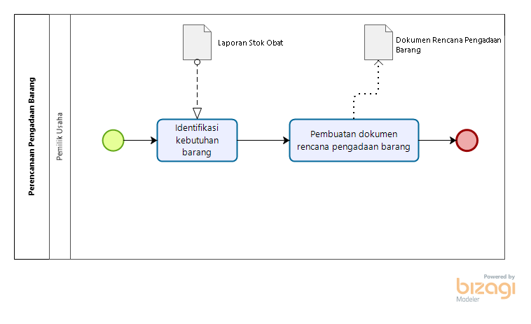

Gambar 1. BPMN *Current System* Perencanaan Pengadaan Barang

### 2.1.1.1 Procedures

Prosedur perencanaan saat ini dijelaskan sebagai berikut.

1. Pemilik usaha memeriksa ketersedian barang dengan menggunakan laporan pendataan stok obat.
2. Pemilik usaha membuat dokumen rencana pengadaan barang.

### 2.1.1.2 Service Time

Waktu yang dibutuhkan untuk melakukan kegiatan perencanaan pada sistem saat ini adalah 30 menit untuk 1 produk obat.

### Proses Bisnis [BP02- *Pengadaan Barang Saat Ini*]

Proses bisnis pengadaan barang pada *current system* ini merupakan proses dimana pemilik usaha akan memproses dokumen rencana pengadaan barang sesuai rencana dan mengirim pesanan kepada vendor, dimana vendor akan menyediakan dan mengirim barang sesuai dengan pesanan yang diterima. Adapun prosesnya yakni sebagai berikut. Pemilik usaha akan menginisiasi dan memproses pemesanan berdasarkan rencana menggunakan dokumen rencana pengadaan barang. Kemudian Pemilik usaha mengirim pesanan kepada Vendor sesuai rencana. Selanjutnya Vendor menerima dan menyiapkan pesanan. Terakhir Vendor mengirim pesanan.

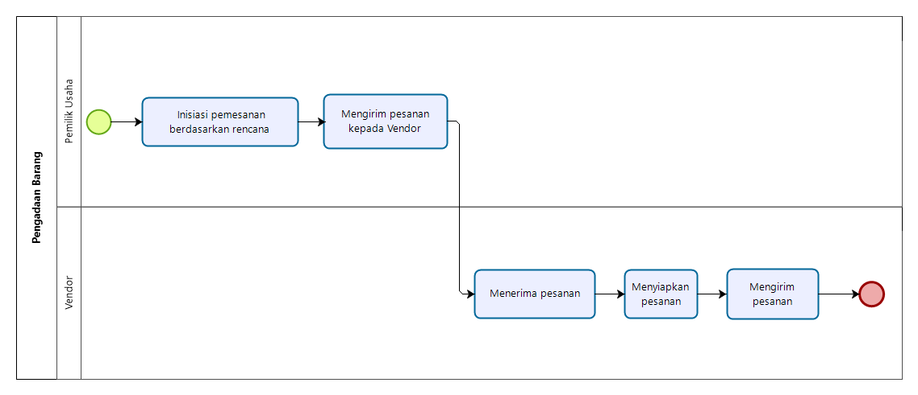

Gambar 2. BPMN *Current System* Pengadaan Barang

### 2.1.2.1 Procedures

Prosedur perencanaan saat ini dijelaskan sebagai berikut.

1. Pemilik usaha akan menginisiasi dan memproses pemesanan berdasarkan rencana menggunakan dokumen rencana pengadaan barang.
2. Pemilik usaha mengirim pesanan kepada Vendor sesuai rencana.
3. Vendor menerima
4. Vendor menyiapkan pesanan.
5. Vendor mengirim pesanan.

#### 2.1.2.2 Waktu Layanan

Waktu yang dibutuhkan untuk melakukan kegiatan penyediaan barang pada *current system* yang berlaku saat ini adalah 2-3 hari , pemilik usaha akan memproses pemesanan berdasarkan rencana hingga vendor akan menerima dan menyiapkan pesanan dan mengirim pesanan untuk semua produk obat yang sudah dipesan.

### Proses Bisnis [BP03- *Penerimaan Barang Saat Ini*]

Proses bisnis penerimaan pada *current system* ini merupakan proses dimana pemilik usaha menerima barang dan melakukan pemeriksaan barang terhadap tanggal expired, kerusakan barang, cacat barang dan juga terhadap invoice. Adapun prosesnya sebagai berikut. Pemilik usaha menerima barang. Kemudian Pemilik usaha memeriksa barang yang diterima sesuai dengan invoice, expired barang, kerusakan barang dan cacat produk. Jika barang sesuai, pemilik usaha akan memberikan konfirmasi kepada vendor bahwa barang sesuai dengan pesanan dan tidak mengalami expired barang, kerusakan barang dan cacat produk. Namun bila tidak sesuai,maka barang akan dikembalikan dengan memperhatikan tahapan tahapan berikut ini:

Pemilik usaha akan memberikan bukti berupa foto bahwa barang tidak sesuai. Kemudian Vendor akan menerima keluhan barang dari pemilik usaha. Vendor akan datang ke toko pada waktu yang sudah ditentukan serta menerima barang yang tidak sesuai dan memberikan barang yang sesuai. Terakhir Pemilik usaha menerima barang.

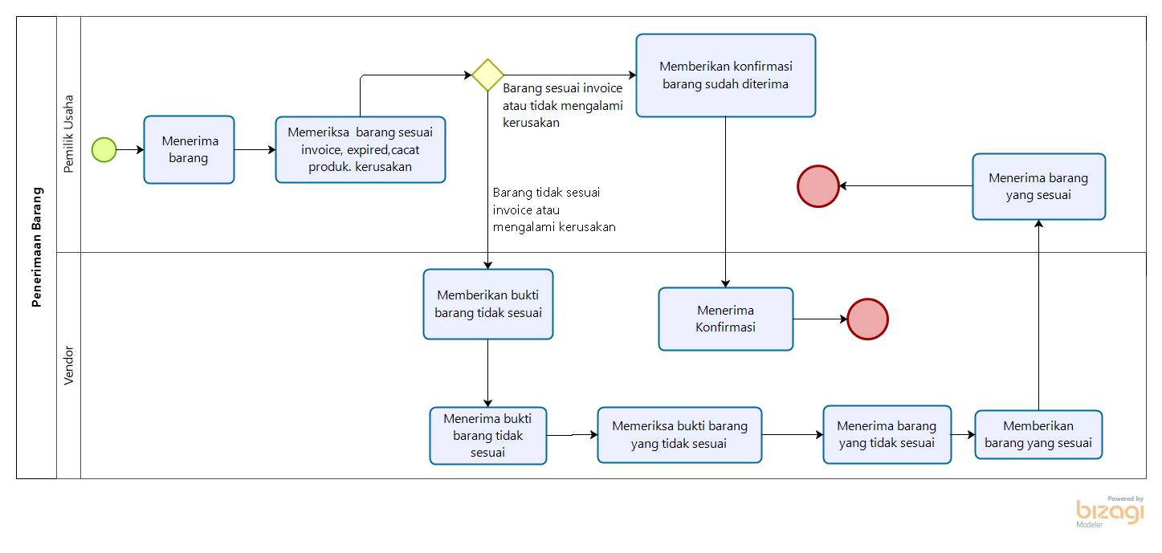  
 Gambar 3. BPMN *Current System* Penerimaan Barang

### 2.1.3.1 Procedures

Prosedur perencanaan saat ini dijelaskan sebagai berikut.

1. Pemilik usaha menerima barang
2. Pemilik usaha memeriksa barang yang diterima sesuai dengan invoice, expired barang, kerusakan barang dan cacat produk.

kondisi :

2.a Jika sesuai, pemilik usaha akan memberikan konfirmasi kepada vendor bahwa barang sesuai dengan pesanan dan tidak mengalami expired barang, kerusakan barang dan cacat produk.

2.b Jika tidak sesuai, barang akan dikembalikan dengan prosedur :

* Pemilik usaha akan memberikan bukti berupa foto bahwa barang tidak sesuai.
* Vendor akan menerima keluhan barang dari pemilik usaha.
* Vendor akan datang ke toko pada waktu yang sudah ditentukan.
* Vendor menerima barang yang tidak sesuai dan memberikan barang yang sesuai.
* Pemilik usaha menerima barang.

#### 2.1.3.2 Waktu Layanan

Waktu yang dibutuhkan untuk melakukan kegiatan penerimaan barang pada *current system* yang berlaku saat ini adalah 1 hari sesuai dengan barang diterima , dimana pemilik usaha akan menerima barang, melakukan pengecekan terhadap pesanan semua produk obat yang sudah diterima.

### Proses Bisnis [BP04- *Penyimpanan Barang Saat Ini*]

Proses bisnis Penyimpanan barang pada *current system* ini merupakan proses dimana pemilik usaha melakukan penyimpanan barang sesuai dengan pengelompokan yang sudah ditentukan. Penyimpanan barang yakni obat medis dan non medis, peralatan medis, ditempatkan terpisah pada lemari yang sudah disediakan. Adapun prosesnya yakni sebagai berikut. Pemilik Usaha mengelompokkan barang sesuai dengan pengelompokan yakni obat medis dan non medis, peralatan medis. Selanjutnya pemilik usaha menyimpan barang sesuai dengan pengelompokkan.

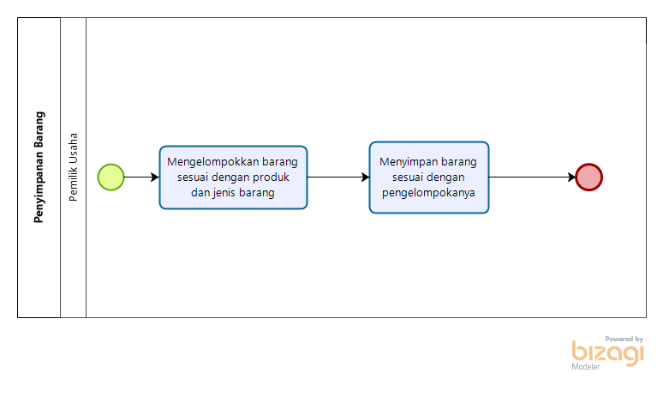  
 Gambar 4. BPMN *Current System* Penyimpanan Barang

### 2.1.4.1 Procedures

Prosedur perencanaan saat ini dijelaskan sebagai berikut.

1. Mengelompokkan barang sesuai dengan pengelompokan yakni obat medis dan non medis, peralatan medis.
2. Menyimpan barang sesuai dengan pengelompokkan.

#### 2.1.4.2 Waktu Layanan

Waktu yang dibutuhkan untuk melakukan kegiatan penyimpanan barang pada *current system* yang berlaku saat ini adalah 1 hari.

### Proses Bisnis [BP05- *Penjualan Saat Ini*]

Proses bisnis penjualan pada *current system* ini merupakan proses dimana karyawan melayani kegiatan transaksi penjualan barang kepada pembeli, pada proses penjualan transaksi pembayaran hanya dilakukan secara bayar tunai. Adapun prosesnya yakni sebagai berikut. Pembeli bertanya ketersediaan barang dan harganya kepada Karyawan. Selanjutnya Karyawan memeriksa ketersediaan barang dan harganya. Jika obat tidak tersedia, karyawan akan memberitahu bahwa obat tidak tersedia. Namun bila obat tersedia, karyawan akan menawarkan obat dan memberitahu harganya kepada Pembeli.Kemudian apabila Pembeli setuju maka, ia akan membayar obat. Namun bila Pembeli tidak setuju, maka ia akan membatalkan rencana pembelian barang. Karyawan akan memberikan Bon jika diminta *customer* dan Obat.

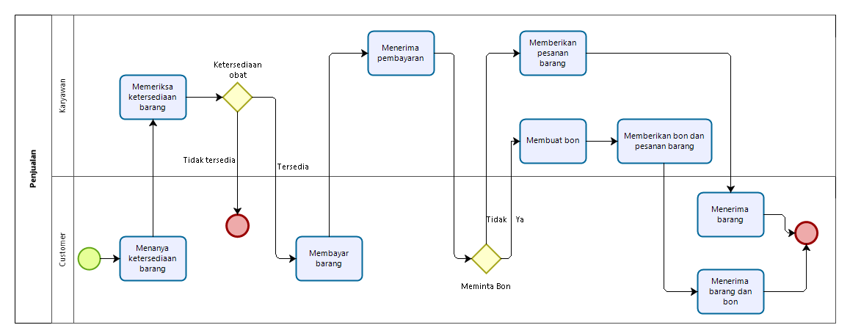  
 Gambar 5. BPMN *Current System* Penjualan

### 2.1.5.1 Procedures

Prosedur penjualan yang sedang berjalan saat ini dijelaskan sebagai berikut.

1. Pembeli bertanya ketersediaan barang dan harganya kepada Karyawan.
2. Karyawan memeriksa ketersediaan barang dan harganya.

Kondisi :

2.a Apabila obat tersedia, karyawan akan memberitahu bahwa obat tersedia.

2.b Apabila obat tidak tersedia, karyawan akan memberitahu bahwa obat tidak tersedia.

1. Karyawan menawarkan obat dan memberitahu harganya kepada Pembeli.
2. Pembeli setuju dan membayar obat . Apabila Pembeli tidak setuju, maka berulang ke poin nomor (1) atau opsi lain yaitu Pembeli membatalkan rencana pembelian barang.
3. Karyawan akan memberikan Bon jika diminta *customer* dan Obat.

#### 2.1.5.2 Waktu Layanan

Waktu yang dibutuhkan untuk melakukan proses bisnis penjualan dengan sistem yang berlaku saat ini adalah 4-5 menit, dimana bergantung pada waktu yang diperlukan karyawan untuk melihat ketersedian obat.

### 

## Target System

Pada sub bab ini diuraikan sistem menjadi target dalam implementasi, ditinjau dari proses bisnis, prosedur yang ditargetkan dan efektivitas penggunaan waktunya.

### Scope

Sistem Informasi Toko Obat Las Roha sebagai sarana pemesanan obat maupun barang yang ada di Toko Obat Las Roha di Balige. Sistem ini dibangun pada platform website yang digunakan oleh beberapa user, yaitu pemilik usaha, karyawan dan customer.

### Proses Bisnis [BP01- *Target System Perencanaan Pengadaan Barang*]

Proses bisnis melakukan perencanaan pengadaan barang yang dilakukan oleh karyawan. Adapun prosesnya yakni sebagai berikut, karyawan melihat ketersediaan stok dan batas minimal stok yang ditentukan pada menu data barang. Sistem akan menampilkan daftar perencanaan pengadaan barang apabila stok lebih kecil dari minimal stok, kemudian karyawan akan mengelola rencana daftar rencana pengadaan barang dan akan mengunduh daftar rencana pengadaan barang pada sistem.

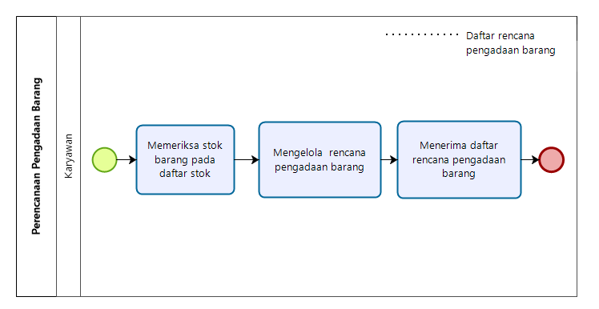  
 Gambar 6. BPMN *Target System*  Perencanaan Pengadaan Barang

### 2.2.2.1 Procedures

Adapun proses bisnis yang terjadi pada saat pengadaan stok obat adalah sebagai berikut.

1. Karyawan memeriksa ketersediaan stok barang dan minimal stok barang pada menu data barang.
2. Karyawan masuk pada menu rencana pengadaan .
3. Sistem akan menampilkan daftar rencana pengadaan barang.

Kondisi:

3.1 Apabila stok barang lebih kecil dari pada minimal stok barang, barang akan masuk pada daftar rencana pengadaan barang.

3.2 Apabila stok barang lebih banyak dari pada minimal stok barang, barang tidak masuk pada daftar rencana pengadaan barang.

1. Karyawan mengelolah jumlah rencana pengadaan setiap barang.
2. Karyawan mengunduh daftar rencana pengadaan barang.

### 2.2.2.2 Waktu Layanan

Waktu yang dibutuhkan untuk melakukan kegiatan perencanaan penyediaan barang sampai pada toko obat adalah 3 menit.

### Proses Bisnis [BP02- *Target System Pengadaan Barang*]

Proses bisnis melakukan pengadaan barang yang dilakukan oleh pemilik usaha dan karyawan, karyawan akan melakukan pengajuan pengadaan barang berdasarkan daftar rencana pengadaan barang, kemudian admin sebagai pemilik usaha menerima pengajuan pengadaan barang yang ditampilkan pada sistem, kemudian admin akan melakukan review terhadap pengajuan pengadaan barang pada sistem informasi. 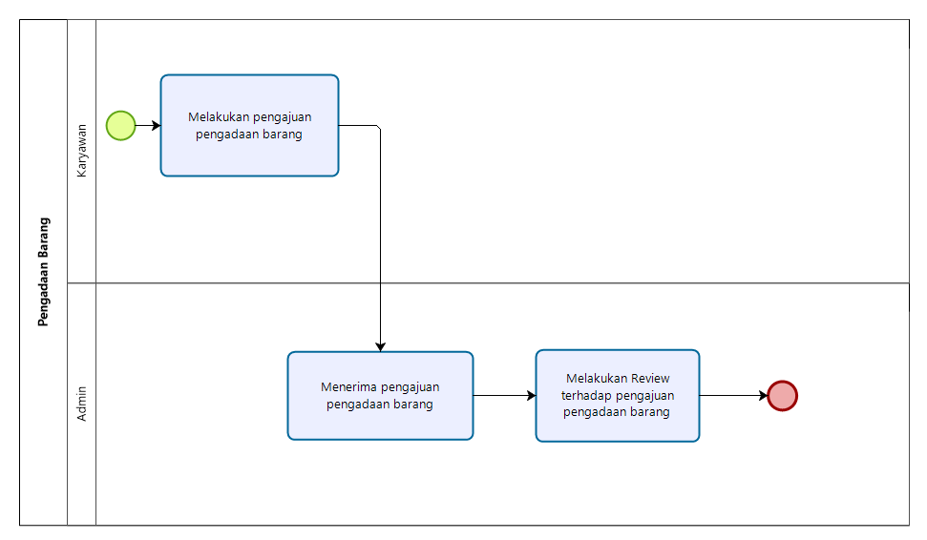  
 Gambar 7. BPMN *Target System* Pengadaan Barang

### 2.2.3.1 Procedures

Adapun proses bisnis yang terjadi pada saat pengadaan stok obat adalah sebagai berikut.

1. Karyawan membuka sistem informasi Toko Obat.
2. Karyawanmemilih menu pengadaan barang
3. Sistem akan menampilkan menu pengadaan barang.
4. Karyawan akan melakukan pengajuan pengadaan barang sesuai dengan daftar rencana pengadaan barang.
5. Admin melakukan review terhadap pengajuan pengadaan barang.

### 2.2.3.2 Waktu Layanan

Waktu yang dibutuhkan untuk melakukan kegiatan pengadaan barang sampai pada toko obat adalah 5-10 menit.

### Proses Bisnis [BP03- *Target System Penerimaan Barang*]

Pada proses bisnis Penerimaan barang yang sudah dipesan oleh pemilik usaha dari vendor, jika barang yang sudah diperiksa pemilik usaha sesuai dengan invoice dan tidak mengalami kerusakan akan dilakukan approve kesesuaian barang. Tetapi jika barang yang sudah diperiksa tidak sesuai dengan invoice atau mengalami kerusakan akan dilakukan penyampaian keluhan atas barang yang tidak sesuai ke vendor. Kemudian vendor akan mengkonfirmasi keluhan dan mengganti barang lalu dikirimkan kembali ke pemilik usaha. Dan pemilik usaha atau karyawan menerima barang.

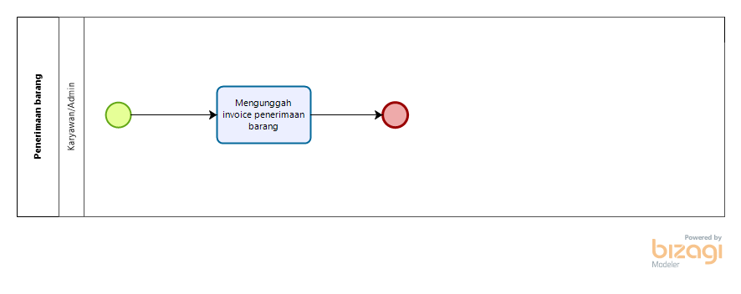  
 Gambar 8. BPMN *Target System*  Perencanaan Penerimaan Barang

### 2.2.4.1 Procedures

Adapun proses bisnis yang terjadi pada saat penerimaan barang adalah sebagai berikut.

1. Setelah pemilik usaha menerima pesanan dan melakukan pengecekan,

1.a Pemilik usaha atau karyawan mengirim notifikasi approval kesesuaian barang

1.b Pemilik usaha atau karyawan menyampaikan ketidaksesuaian barang

1. Vendor akan mengkonfirmasi ketidaksesuaian barang
2. Vendor mengganti barang dan mengirimkan barang
3. Pemilik usaha atau karyawan akan menerima barang.

### 2.2.4.2 Waktu Layanan

Waktu yang dibutuhkan untuk melakukan kegiatan penerimaan barang adalah 1 hari.

### Proses Bisnis [BP04- *Target System Penyimpanan Barang*]

Pada bisnis proses penyimpanan barang dilakukan oleh pemilik toko atau karyawan. Pada bisnis proses ini, pemilik usaha atau karyawan terlebih dahulu sudah menerima barang dan data barang yang sudah masuk kedalam sistem. Pemilik usaha atau karyawan melakukan pengecekan kondisi barang kembali, barang yang sudah diperiksa akan dilakukan penyimpanan sesuai jenis produk dan golongan obat.

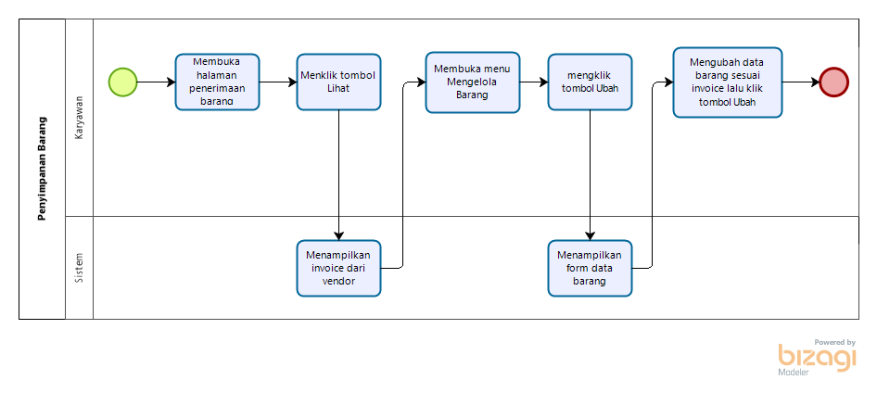  
 Gambar 9. BPMN *Target System*  Penyimpanan Barang

### 2.2.5.1 Procedures

Adapun proses bisnis yang terjadi pada saat menyimpan barang melalui Sistem Informasi Toko Obat Las Roha adalah sebagai berikut:

1. Start dimulai dengan kondisi barang sudah diterima dan data barang sudah masuk ke dalam sistem.
2. Pemilik usaha atau karyawan yang bertugas akan mengecek kembali barang yang sudah diterima sebelum disimpan.
3. Setelah pengecekan selesai, barang disimpan sesuai dengan jenis dan golongan obat.
4. Menambahkan stok barang di sistem.
5. Barang tersimpan dan proses sudah selesai.

### 2.2.5.2 Waktu Layanan

Waktu yang dibutuhkan untuk melakukan kegiatan penyimpanan barang pada toko obat adalah 15 menit.

### Proses Bisnis [BP05- *Target System Penjualan*]

Pada proses ini merupakan proses dimana karyawan melayani kegiatan transaksi penjualan barang kepada pembeli atas pemesanan yang dilakukan oleh pembeli melalui Sistem Informasi Toko Obat. Adapun prosesnya yakni sebagai berikut. Pembeli memilih barang, selanjutnya melakukan pemesanan terhadap barang yang dibeli. Berikutnya karyawan melakukan validasi pesanan dengan ketersediaan barang. Jika barang tersedia maka pesanan diproses dan karyawan memberikan status pada invoice. Jika barang tidak tersedia maka pesanan yang dibuat pembeli dibatalkan.

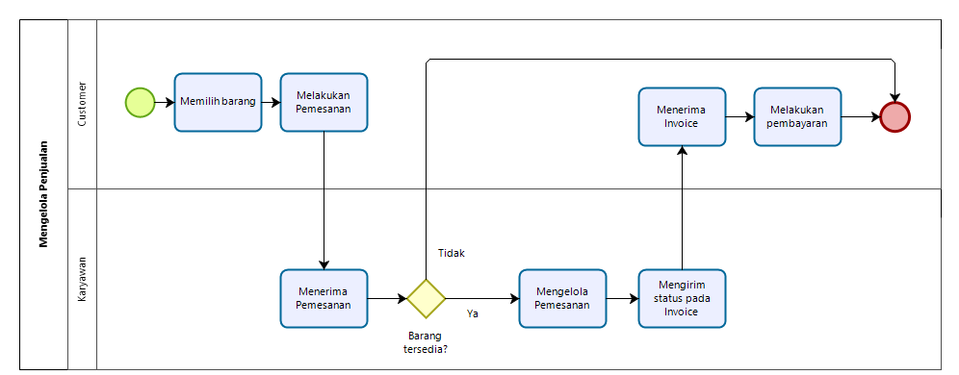  
 Gambar 10. BPMN *Target System*  Mengelola Penjualan

### 2.2.6.1 Procedures

Adapun proses bisnis yang terjadi pada saat mengelola penjualan melalui Sistem Informasi Toko Obat Las Roha adalah sebagai berikut:

1. Pembeli memilih barang

2. Pembeli melakukan pemesanan

3. Karyawan menerima pemesanan

4. Karyawan memvalidasi pesanan dengan ketersediaan barang

4a. Jika barang tersedia maka pemesanan diproses dan memberikan status pada invoice

4b. Jika barang tidak tersedia maka pesanan yang dibuat pembeli dibatalkan

### 2.2.6.2 Waktu Layanan

Dengan adanya Sistem Informasi Toko Obat Las Roha, *Customer* dapat melakukan pemesanan tanpa perlu mengunjungi toko obat dengan estimasi waktu yakni 2-4 menit.

### Proses Bisnis [BP06- *Target System Mengelola Akun Karyawan*]

Bisnis proses mengelola akun karyawan dilakukan oleh *admin.* Pada proses bisnis ini, admin dapat menambah akun karyawn, karyawan yang sudah terdaftar sebelumnya dapat dicek oleh admin, dan admin dapat menghapus akun karywan sebagai bentuk pemeliharaan terhadap sistem. Admin dapat melakukan sejumlah kegiatan yaitu, menambah akun, melihat akun karyawan dan menghapus akun karyawan yang sudah tidak digunakan.

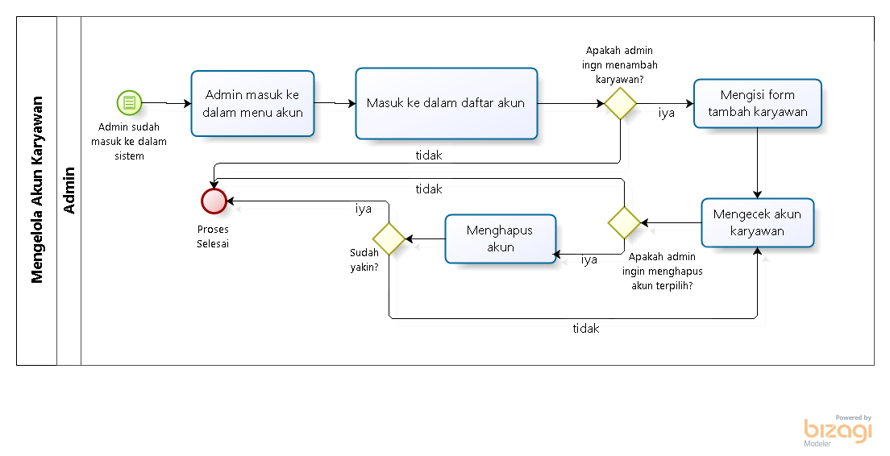  
 Gambar 11. BPMN *Target System*  Mengelola Akun Karyawan

### 2.2.7.1 Procedures

1. Admin masuk ke dalam Sistem Informasi Toko Obat Las Roha.
2. Admin memilih menu akun pada navigasi web.
3. Pada menu dropdown akun, Admin memilih daftar akun karyawan
4. Admin dapat memilih proses selanjutnya.

4a. Admin dapat menambah akun karyawan

4b. Admin hanya melihat daftar akun dan proses selesai.

1. Admin memilih akun yang akan dicek datanya.
2. Admin melakukan pengecekan akun.
3. Admin dapat menghapus akun karyawan.

7a. Admin ingin menghapus akun karyawan.

7b. Admin tidak menghapus akun dan proses selesai.

1. Admin memilih button hapus.
2. Apakah sudah yakin?

9a. Admin memilih button iya dan proses selesai

9b. Admin memilih button batal dan proses kembali menuju mengecek akun customer

### 2.2.7.2 Waktu Layanan

Dengan adanya proses bisnis pengelolaan akun customer pada Sistem Informasi Toko Obat Las Roha ini, waktu yang dibutuhkan dalam mengubah membutuhkan waktu sekitar.

# Deskripsi Umum Perangkat Lunak

Pada bab ini dijelaskan mengenai keseluruhan fungsi atau fitur utama dari pada sistem Informasi Toko Obat Las Roha. Selain itu, bab ini menjelaskan pengguna group dan karakteristiknya. Sistem Informasi ini diharapkan sebagai sarana peningkatan efisiensi kinerja di Toko Obat Las Roha Balige.

## Fungsi Utama Produk

Berikut ini adalah fungsi-fungsi utama dari Sistem Informasi Toko Obat.

1. Fungsi Pengelolaan Barang

Fungsi ini digunakan untuk mengelola data obat seperti perencanaan pengadaan barang, pengadaan barang, penerimaan barang, penyimpanan barang, menambah barang, mengubah barang, menghapus barang yang dilakukan oleh karyawan dan admin.

1. Fungsi Penjualan

Fungsi ini digunakan untuk mengelola penjualan oleh karyawan atas pemesanan yang dilakukan. Untuk mengelola penjualan, maka Karyawan memvalidasi pesanan dengan ketersediaan barang. Jika barang tersedia maka pemesanan diproses hingga pemberian invoice. Jika barang tidak tersedia maka pesanan yang dibuat pembeli dibatalkan.

1. Fungsi Pengelolaan Akun

Pengelolaan akun customer dilakukan oleh *admin.* Pada fungsi ini, setiap akun *customer* yang sudah terdaftar sebelumnya dapat dicek oleh admin, sebagai bentuk pemeliharaan terhadap sistem. Admin dapat melakukan sejumlah kegiatan yaitu, melihat akun customer dan menghapus akun customer yang sudah lama tidak digunakan.

## Karakteristik Pengguna

Pengguna dari Sistem Informasi Toko Obat Las Roha digolongkan ke dalam tiga grup. Grup pengguna pertama adalah Admin, grup pengguna kedua adalah Karyawan serta grup pengguna ketiga adalah *customer.*

### User-Group-1 Admin

Description of User : Pemilik Toko Obat Las Roha

Role : Admin atau Pemilik usaha

Prerequisite : Pengguna terhubung dengan Sistem Informasi

Task description : 1. Mengelola data Obat

2. Melakukan Pengadaan Barang (Review Pengadaan Barang)

3. Mengelola akun pengguna sistem

### User-Group-2 Karyawan

Description of User : Tenaga kerja dari Toko Obat Las Roha

Role : Karyawan

Prerequisite : Pengguna telah didaftarkan oleh Admin

Task description : 1. Melakukan Perencanaan Pengadaan Barang

2. Melakukan Pengadaan Pengadaan Barang

3. Melakukan Penerimaan Barang

4. Melakukan Penyimpanan Barang

5. Mengelola Pemesanan

6. Mengelola kategori barang

### User-Group-3 Customer

Description of User : Pengguna dari Sistem Informasi Toko Obat Las Roha

Role : Customer

Prerequisite : Pengguna telah terdaftar pada Sistem Informasi

Task description : 1. Melakukan pemesanan

2. Melihat riwayat pemesanan

3. Melihat stok dan harga barang

## Constraints

Pada proses pengembangan Sistem Informasi Toko Obas Las Roha, sistem memiliki batasan khusus, antara lain:

1. Sistem Informasi hanya dapat diakses menggunakan jaringan internet.
2. Sistem dijalankan untuk satu lokasi toko obat, tidak terdistribusi dengan toko obat yang lain.
3. Pengguna dapat melakukan pengolahan data hanya jika melakukan proses autentikasi terlebih dahulu.
4. Jika terjadi error, maka perbaikan akan dilakukan namun dengan menghentikan sistem untuk sementara (buffering).

## SW Environment

Pada Sub Bab ini dijelaskan mengenai lingkungan perangkat lunak dan perangkat keras yang digunakan oleh tim developer dalam pembangunan dan pengoperasian Sistem Informasi Toko Obat Las Roha sebagai Sarana

### Development Environment

Spesifikasi lingkungan pengembangan yang digunakan oleh tim developer dalam membangun Sistem Informasi Toko Obat Las Roha di Balige, antara lain:

1. Microsoft Processing : Microsoft Word 2019
2. DBMS : MariaDB
3. Wireframing : Balsamiq
4. Mockup and Prototyping : Adobe XD, Figma
5. Browser : Google Chrome, Mozila Firefox
6. Text Editor : Visual Studio Code.
7. Operation System : Windows 10
8. Web Language : HTML ,PHP, CSS
9. Database Application : MariaDB
10. Testing Application : Postman
11. Framework Application : Laravel 8
12. Repository : Github
13. Server : Apache
14. Client : *Mozilla Firefox v84.0 or higher, Google Chrome   
     v88 or higher, Opera v.11.64 or higher, Microsoft   
     Edge v95 or higher, Safari 5.1 or higher, Google   
     Chrome V95 or higher, UC Browser V13,3 or*

*higher, DuckDuckGo v5.111 or higher*

1. OS : Windows 7,8,10, macOS, UNIX, Linux, Android   
    Kitkat *v4.4 or higher,* iOS 7 *or higher*

### Operational Environment

Aplikasi Client server ini akan berfungsi dengan spesifikasi :

| **Environment** | **Specification** |
| --- | --- |
| Server | Apache |
| Client | *Mozilla Firefox v84.0 or higher, Google Chrome v88 or higher, Opera v.11.64 or higher, Microsoft Edge v95 or higher, Safari 5.1 or higher, Google Chrome V95 or higher, UC Browser V13,3 or higher, DuckDuckGo v5.111 or higher* |
| OS | Windows 7,8,10, macOS, UNIX, Linux, Android Kitkat *v4.4 or higher,* iOS 7 *or higher* |
| DBMS | MariaDB |

# Requirement Definition

Pada bab ini diuraikan deskripsi interface yang dibutuhkan untuk mengoperasikan sistem yang dibangun, yaitu external interface yang terdiri dari user interface untuk menghubungkan pengguna dengan perangkat lunak, hardware interface untuk mengoperasikan perangkat keras, software interface untuk mengoperasikan perangkat lunak, dan communication interface untuk menangani komunikasi perangkat lunak. Pada bab ini juga diuraikan kebutuhan fungsional dan non fungsional, serta kebutuhan data.

## External Interface

Kebutuhan antarmuka pada bagian ini adalah kebutuhan yang dibutuhkan sebagai tampilan untuk mengoperasikan sistem yang akan dibangun. Sistem ini ditinjau dari beberapa antarmuka yaitu antarmuka pengguna dan antarmuka perangkat.

### User Interface

Kebutuhan antarmuka pengguna (*interface*) dalam penggunaan Sistem Informasi Toko Obat Las Roha dapat dilihat pada Tabel 4. Kebutuhan Antarmuka Pengguna.

**Tabel 9. Kebutuhan Antarmuka Pengguna**

| **No** | **Kode** | **Deskripsi** |
| --- | --- | --- |
| 1 | *UI-001* | Tampilan GUI dalam bentuk *window* dengan ukuran sesuai isi, fix, dan resolusi 1024x768 |
| 2 | *CR-001* | Melakukan proses *Insert, Show, Edit, Delete* pada sebagai contoh Data Obat |
| 3 | *CR-002* | Mencatat serta mengelola pemesanan pada fungsi Pemesanan |
| 4 | *CR-004* | Mencatat laporan penjualan yang disertakan |

### Hardware Interface

Kebutuhan antarmuka perangkat keras (*hardware interface*) dalam penggunaan Sistem Informasi Toko Obat Las Roha dapat dilihat pada Tabel 6.

**Tabel 10. Kebutuhan Antarmuka Perangkat Keras**

| **No** | **Perangkat** | **Spesifikasi** |
| --- | --- | --- |
| 1 | Keyboard | Keyboard QWERTY, USB 2.0, |
| 2 | Mouse | Optical mouse USB 2.0 |
| 3 | Monitor | LCD Monitor, Panel TN atau IPS |
| 4 | Smartphone | Android v4.4+ (Kitkat *or higher*) or iOS 7 *or higher* |

### Software Interface

Kebutuhan antarmuka perangkat lunak *(software interface)* dalam penggunaan Sistem Informasi Toko Obat Las Roha dapat dilihat pada Tabel 5.

**Tabel 11. Kebutuhan Antarmuka Perangkat Lunak**

| **No** | **Perangkat** | **Spesifikasi** |
| --- | --- | --- |
| 1 | *Web Browser* | * *Mozilla Firefox v84.0 or higher* * *Google Chrome v88 or higher* * *Opera v.11.64 or higher* * *Microsoft Edge v95 or higher* * *Safari 5.1 or higher* * *Google Chrome V95 or higher* * *UC Browser V13,3 or higher* * *DuckDuckGo v5.111 or higher* |
| 2 | Sistem Operasi | Windows 7,8,10  macOS  UNIX  Linux  Android Kitkat *v4.4 or higher*  iOS 7 *or higher* |

### Communication Interface

Perangkat antarmuka komunikasi sistem ini yaitu TCP/IP dan HTTPS.

## Functional Description

Pada subbab ini dijelaskan deskripsi fungsi yang terdapat pada Sistem Informasi Toko Obat Las Roha yang digambarkan melalui use case diagram dan use case scenario.   
Berikut adalah Use Case Diagramnya:

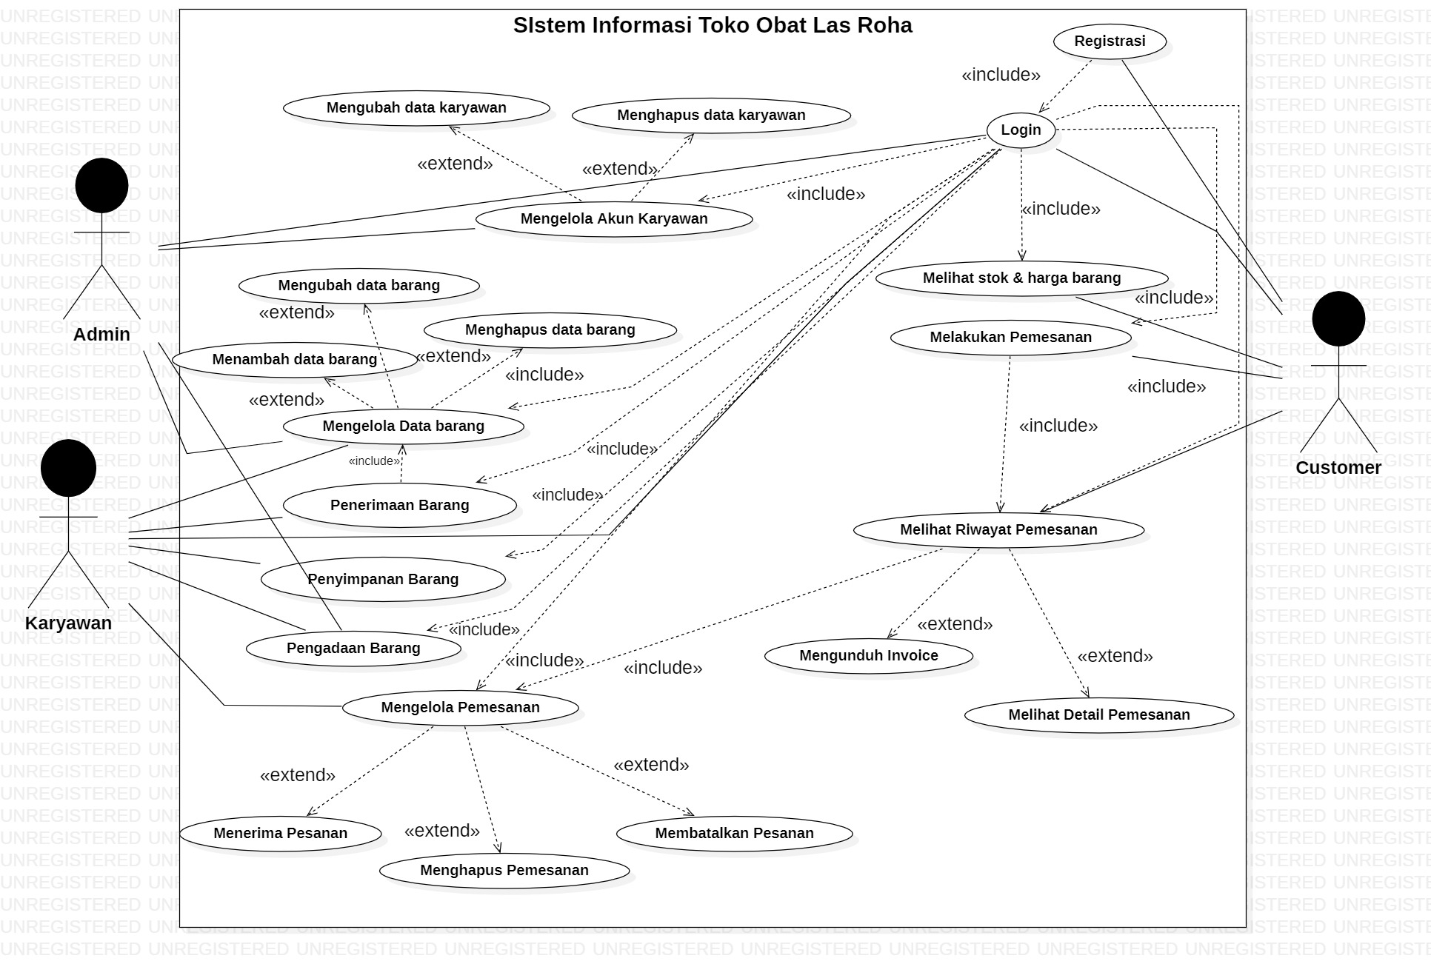

Sistem akan melibatkan 3 aktor, yaitu Admin, Karyawan, dan Customer. Pada sistem ini, ketiga user tersebut dapat mengakses sistem dengan autentikasi terlebih dahulu.

Selanjutnya sistem akan melakukan pengecekan terhadap masing-masing akun dengan menyesuaikan role pada database. Selanjutnya sistem akan melakukan redirect terhadap akun yang terautentikasi sesuai dengan role nya, sehingga pengguna dapat melakukan aksi sesuai dengan fungsionalitas masing - masing. Admin memiliki hak berupa mengelola akun karyawan, mengelola data barang, dan pengadaan barang. Selanjutnya Customer memiliki hak akses berupa melakukan pemesanan, melihat stok dan harga barang, serta melihat riwayat pemesanan. Selanjutnya Karyawan memiliki hak akses berupa mengelola data barang, melakukan pengadaan barang, melakukan penyimpanan barang, melakukan penerimaan barang, mengelola kategori barang serta melakukan pengolahan terhadap pesanan yang dikirimkan oleh Customer.

### Use Case Scenario

Berikut akan dijelaskan *use case scenario* dari masing-masing *use case* yang terdapat pada *use case* diagram di atas.

Tabel 1. *Use Case Scenario* Registrasi

| *Use Case ID Number* | UC01 | | |
| --- | --- | --- | --- |
| *Use Case Name* | Registrasi | | |
| *Use Case Description* | *Use case* berikut menjelaskan tentang proses registrasi yang dilakukan oleh pengguna Sistem Informasi Toko Obat Las Roha. | | |
| *Primary Actor* | *Customer* | | |
| *Secondary* | - | | |
| *Precondition* | *Customer* terhubung ke internet. | | |
| *Primary Flow of Events* | *User Action* | *System Response* | |
|  | 1. Mengakses website Sistem Informasi Toko Obat Las Roha. |  |  |
|  |  | 2. | Menampilkan halaman website Sistem Informasi Toko Obat Las Roha. |
|  | 3. Memilih menu registrasi |  |  |
|  |  | 4. | Menampilkan form registrasi |
|  | 5. Mengisi form registrasi |  |  |
|  | 6. Memilih *button* Register |  |  |
|  |  | 7. | Menyimpan data registrasi akun ke dalam *database*. |
|  |  | 8. | Menampilkan halaman utama website Sistem Informasi Toko Obat Las Roha |
| *Error Flow of Events* | 5a. Data registrasi tidak valid. |  | |
|  |  | 5b. Menampilkan pesan *error* bahwa data tidak valid. | |
| *Post Condition* | Berhasil melakukan registrasi | | |

Tabel 2. *Use Case Scenario* Login

| *Use Case ID Number* | UC02 | | |
| --- | --- | --- | --- |
| *Use Case Name* | Login | | |
| *Use Case Description* | *Use case* berikut menjelaskan tentang proses login yang dilakukan oleh pengguna Sistem Informasi Toko Obat Las Roha. | | |
| *Primary Actor* | *Customer*, Admin dan Karyawan | | |
| *Secondary* | - | | |
| *Precondition* | Pengguna yang telah melakukan registrasi pada sistem informasi | | |
| *Primary Flow of Events* | *User Action* | *System Response* | |
|  | 1. Mengakses website Sistem Informasi Toko Obat Las Roha. |  |  |
|  |  | 2. | Menampilkan halaman login website Sistem Informasi Obat Las Roha. |
|  | 3. Menginput *username* dan *password* |  |  |
|  |  | 4. | Menampilkan halaman utama sistem |
| *Alternative Flow of Events* | 3a. Pengguna mengisi form login dengan *username* dan *password* yang salah. |  | |
|  |  | 3b. Sistem menampilkan ulang kembali form login dan ada peringatan bahwa user salah mengisi *username* dan *password*. | |
| *Post Condition* | Pengguna berhasil melakukan login dan mengakses sistem | | |

Tabel 3. *Use Case Scenario* Perencanaan Pengadaan Barang

| *Use Case ID Number* | UC03 | | |
| --- | --- | --- | --- |
| *Use Case Name* | Perencanaan Pengadaan Barang | | |
| *Use Case Description* | *Use case* berikut menjelaskan tentang proses perencanaan pengadaan barang pada Sistem Informasi Toko Obat Las Roha. | | |
| *Primary Actor* | Karyawan | | |
| *Secondary* | Admin | | |
| *Precondition* | Karyawan dan Admin yang telah terhubung dengan koneksi internet.  Karyawan dan Admin telah login ke sistem. | | |
| *Primary Flow of Events* | *User Action* | *System Response* | |
|  | 1. Mengakses halaman rencana  pengadaan barang |  |  |
|  |  | 2. Menampilkan halaman rencana pengadaan barang |  |
|  | 3. Memilih tombol ubah untuk mengupdate jumlah rencana pengadaan barang |  |  |
|  |  | 4. Melakukan redirect ke halaman update rencana pengadaan barang. |  |
|  | 5. Melakukan update terhadap jumlah rencana pengadaan barang |  |  |
|  |  | 6. Melakukan redirect halaman rencana pengadaan barang serta menampilkan jumlah rencana pengadaaan barang yang telah di update |  |
|  | 7. Memilih tombol Unduh Daftar Rencana Pengadaan Barang |  |  |
|  |  | 8. Menampilkan daftar rencana pengadaan barang. |  |
| *Alternate Flows* | - |  | |
|  |  | - | |
| *Post Condition* | Berhasil melakukan perencanaan pengadaan barang | | |

Tabel 4. *Use Case Scenario* Pengadaan Barang

| *Use Case ID Number* | UC04 | | |
| --- | --- | --- | --- |
| *Use Case Name* | Pengadaan Barang | | |
| *Use Case Description* | *Use case* berikut menjelaskan tentang proses pengadaan barang pada Sistem Informasi Toko Obat Las Roha. | | |
| *Primary Actor* | Admin dan Karyawan | | |
| *Secondary* | - | | |
| *Precondition* | Admin dan Karyawan yang telah terhubung dengan koneksi internet.  Admin dan Karyawan telah login ke sistem. | | |
| *Primary Flow of Events* | *User Action* | *System Response* | |
|  | 1.Karyawan mengakses halaman Pengadaan barang |  |  |
|  |  | 2. Menampilkan halaman pengadaan barang |  |
|  | 3. Karyawan memilih tombol Ajukan Pengadaan Barang |  |  |
|  |  | 4. Melakukan redirect ke halaman ajukan pengadaan barang. |  |
|  | 5. Karyawan mengisi form pengajuan pengadaan barang |  |  |
|  | 6. Karyawan memilih tombol Simpan |  |  |
|  |  | 7. Melakukan redirect ke halaman Ajukan Pengadaan Barang. |  |
|  | 8. Admin mengakses halaman Pengadaan barang |  |  |
|  |  | 9. Menampilkan halaman pengadaan barang |  |
|  | 10. Admin memilih tombol Review |  |  |
|  |  | 11. Melakukan redirect ke halaman Review Pengadaan Barang. |  |
|  | 12. Admin memperbaharui status pengadaan barang |  |  |
|  | 13. Admin memilih tombol Simpan |  |  |
|  |  | 12. Melakukan redirect ke halaman Pengadaan Barang. |  |
|  |  | 13. Menampilkan status pengadaan barang. |  |
| *Alternate Flows* | - |  | |
|  |  | - | |
| *Post Condition* | Berhasil melakukan pengadaan barang | | |

Tabel 5. *Use Case Scenario* Penerimaan Barang

| *Use Case ID Number* | UC05 | | |
| --- | --- | --- | --- |
| *Use Case Name* | Penerimaan Barang | | |
| *Use Case Description* | *Use case* berikut menjelaskan tentang proses penerimaan barang pada Sistem Informasi Toko Obat Las Roha. | | |
| *Primary Actor* | Karyawan | | |
| *Secondary* | Admin | | |
| *Precondition* | Admin dan Karyawan yang telah terhubung dengan koneksi internet.  Admin dan Karyawan telah login ke sistem. | | |
| *Primary Flow of Events* | *User Action* | *System Response* | |
|  | 1. Mengakses menu Draft Barang |  |  |
|  |  | 2. | Menampilkan halaman Draft Barang Sistem Informasi Toko Obat Las Roha |
|  | 3. MengkliktombolTambah Draft Barang |  |  |
|  |  | 4. | Menampilkan halaman Tambah Draft Barang Sistem Informasi Toko Obat Las Roha |
|  | 5.. Mengunggah dokumen invoice |  |  |
|  | 6. Mengklik tombol *Save Changes* |  |  |
|  |  | 5. | Menyimpan data Draft Barang ke dalam *database* |
|  |  | 2. | Menampilkan halaman Draft Barang Sistem Informasi Toko Obat Las Roha |
| *Alternate Flows* | - |  | |
|  |  | - | |
| *Post Condition* | Berhasil masuk ke dalam Sistem Informasi Toko Obat Las Roha | | |

Tabel 6. *Use Case Scenario* Penyimpanan Barang

| *Use Case ID Number* | UC06 | | |
| --- | --- | --- | --- |
| *Use Case Name* | Penyimpanan Barang | | |
| *Use Case Description* | *Use case* berikut menjelaskan tentang proses penyimpanan barang pada Sistem Informasi Toko Obat Las Roha. | | |
| *Primary Actor* | Admin dan Karyawan | | |
| *Secondary* | - | | |
| *Precondition* | Admin dan Karyawan yang telah terhubung dengan koneksi internet.  Admin dan Karyawan telah login ke sistem. | | |
| *Primary Flow of Events* | *User Action* | *System Response* | |
|  | 1. Membuka halaman Draft Barang |  |  |
|  |  |  | Menampilkan halaman draft barang |
|  | 1. Klik tombol Lihat |  |  |
|  |  |  | Menampilkan halaman invoice dari vendor |
|  | 1. Membuka menu Mengelola barang |  |  |
|  |  |  | Menampilkan halaman mengelola barang |
|  | 1. Mengklik tombol Ubah pada barang yang akan diubah stok maupun harganya. |  |  |
|  |  |  | Menampilkan form ubah data barang |
|  | 1. Mengubah stok, harga ataupun tanggal kadaluarsa barang. |  |  |
|  | 1. Mengklik tombol Ubah data |  |  |
|  |  |  | Menampilkan daftar mengelola barang. |
| *Alternate Flows* | - |  | |
|  |  | - | |
| *Post Condition* | Berhasil melakukan penyimpanan barang | | |

Tabel 7. *Use Case Scenario* Melakukan Pemesanan

| *Use Case ID Number* | UC07 | | |
| --- | --- | --- | --- |
| *Use Case Name* | Melakukan Pemesanan | | |
| *Use Case Description* | *Use case* berikut menjelaskan tentang proses pengelolaan pesanan yang dilakukan oleh customer pada SILAS. | | |
| *Primary Actor* | *Customer* | | |
| *Secondary* | - | | |
| *Precondition* | *Customer* sudah melakukan login dan berada pada halaman utama. | | |
| *Primary Flow of Events* | *User Action* | *System Response* | |
|  | 1. Mengakses halaman Product |  |  |
|  |  | 2. | Menampilkan halaman product. |
| *Alternative Flow of Events* | 3. Memilih barang dengan menekan tombol Add to Cart |  | |
|  |  | 4. | Melakukan redirect ke halaman Keranjang serta menampilkan barang yang dipilih. |
|  | 5. Melakukan update terhadap jumlah barang |  |  |
|  |  | 6. | Melakukan refresh terhadap halaman Keranjang. |
|  | 7. Melakukan Checkout |  |  |
|  |  | 8. | Menampilkan invoice pemesanan. |
| *Post Condition* | Pengguna berhasil mengakses menu pesanan. | | |

Tabel 8. *Use Case Scenario* Melihat Stok dan Harga Obat

| *Use Case ID Number* | UC08 | | |
| --- | --- | --- | --- |
| *Use Case Name* | Melihat stok dan harga obat | | |
| *Use Case Description* | *Use case* berikut menjelaskan tentang proses untuk melihat stok dan harga obat yang dilakukan oleh Customer Sistem Informasi Toko Obat Las Roha. | | |
| *Primary Actor* | Customer | | |
| *Secondary* | - | | |
| *Precondition* | Customer yang telah terhubung dengan koneksi internet.  Customer telah login ke sistem | | |
| *Primary Flow of Events* | *User Action* | *System Response* | |
|  | 1. Memilih menu product. |  |  |
|  |  | 2. | Menampilkan semua product. |
|  | 3. Memilih sub menu price list. |  |  |
|  |  |  | 4. Menampilkan daftar stok barang dan harga barang. |
| *Alternate Flows* | - |  | |
|  |  | - | |
| *Post Condition* | Berhasil masuk ke halaman price list. | | |

Tabel 9. *Use Case Scenario* Melihat Riwayat Pemesanan

| *Use Case ID Number* | UC09 | | |
| --- | --- | --- | --- |
| *Use Case Name* | Riwayat Pemesanan | | |
| *Use Case Description* | *Use case* berikut menjelaskan tentang proses melihat riwayat pemesanan yang dilakukan oleh Customer pada Sistem Informasi Toko Obat Las Roha. | | |
| *Primary Actor* | Customer | | |
| *Secondary* | - | | |
| *Precondition* | 1. Customer sudah terhubung dengan SILAS 2. Customer sudah melakukan pemesanan barang | | |
| *Primary Flow of Events* | *User Action* | *System Response* | |
|  | 1. Melakukan login dengan memasukkan username dan password |  |  |
|  |  | 2. | Menampilkan halaman product pada website SILAS. |
|  | 3. Memilih menu Order History. |  |  |
|  |  | 4. | Menampilkan seluruh daftar pemesanan yang dilakukan oleh customer melalui SILAS |
|  | 5. Menekan tombol lihat pada salah satu pesanan untuk melihat rincian data pemesanan. |  |  |
|  |  | 6. | Menampilkan invoice dari pemesanan |
|  | 7. Menekan tombol download. |  |  |
|  |  | 8. | Mengunduh invoice dari pemesanan |
| *Post Condition* | Melihat Riwayat Pemesanan | | |

Tabel 10. *Use Case Scenario* Mengelola Pesanan

| *Use Case ID Number* | UC10 | | |
| --- | --- | --- | --- |
| *Use Case Name* | Mengelola | | |
| *Use Case Description* | *Use case* berikut menjelaskan tentang proses mengelola pesanan yang dilakukan oleh karyawan pada Sistem Informasi Toko Obat Las Roha. | | |
| *Primary Actor* | Karyawan | | |
| *Secondary* | - | | |
| *Precondition* | 1. Karyawan yang telah terhubung dengan SILAS. 2. Karyawan telah login ke sistem. | | |
| *Primary Flow of Events* | *User Action* | *System Response* | |
|  | 1. Mengakses website SILAS. |  |  |
|  |  | 2. | Menampilkan halaman dashboard SILAS. |
|  | 3. Memilih menu Transaksi |  |  |
|  |  | 4. | Menampilkan halaman Transaksi |
|  | 5. Menekan tombol lihat untuk melihat detail pesanan |  |  |
|  |  | 6. | Menampilkan invoice dari pesanan |
|  | 7. Menekan tombol kembali |  |  |
|  |  | 8. | Menampilkan halaman Transaksi |
|  | 9. Menekan tombol Ubah |  | |
|  |  | 10. Menampilkan halaman Kelola Pesanan | |
|  | 11. Mengubah status pemesanan |  | |
|  | 12. Menekan tombol save changes |  | |
|  |  | 13. Melakukan redirect ke halaman Transaksi serta menampilkan notifikasi perubahan | |
| *Alternate Flows of Events* | 9a. Menekan tombol hapus. |  | |
|  |  | 9b. Menampilkan konfirmasi penghapusan terhadap pesanan yang dipilih. | |
|  | 9c. Menekan tombol ya |  | |
| *Post Condition* | Berhasil melakukan kelola pesanan | | |

Tabel 11. *Use Case Scenario* Mengelola Akun Karyawan

| *Use Case ID Number* | UC11 | | |
| --- | --- | --- | --- |
| *Use Case Name* | Mengelola Akun Karyawan | | |
| *Use Case Description* | *Use case* berikut menjelaskan tentang proses mengelola akun karyawan oleh Admin pada Sistem Informasi Toko Obat Las Roha. | | |
| *Primary Actor* | Admin | | |
| *Secondary* | - | | |
| *Precondition* | 1. Admin telah terhubung dengan koneksi internet. 2. Admin telah *login* ke Sistem. | | |
| *Primary Flow of Events* | *User Action* | *System Response* | |
|  | 1. Mengakses website Sistem Informasi Toko Obat Las Roha. |  |  |
|  |  | 2. | Menampilkan halaman website Sistem Informasi Toko Obat Las Roha. |
|  | 3. Menekan tombol menu Account Management |  |  |
|  |  | 4. | Menampilkan daftar karyawan Sistem Informasi Toko Obat Las Roha. |
|  | 5. Memilih tambah karyawan |  |  |
|  |  | 6. | mengisi data karyawan |
|  | 7. Melakukan validasi terhadap perubahan data yang dilakukan |  |  |
|  |  | 8. | Melakukan sinkronasi terhadap database |
|  | 9. melakukan redirect ke menu daftar karyawan |  |  |
|  |  |  |  |
| *Alternate Flow* | 5a. Memilih *button* Hapus |  | |
|  |  | 6a. Melakukan validasi terhadap penghapusan yang dilakukan | |
| *Alternate Flow* | 5b. Memilih button edit |  | |
|  |  | 6b. Melakukan validasi terhadap penghapusan yang dilakukan | |
| *Post Condition* | Berhasil mengelola akun karyawan | | |

## Data Requirement

Pada bab ini akan dijelaskan mengenai kebutuhan data yang berisi *Entity Relationship Diagram*  dan kebutuhan antarmuka yang dibutuhkan oleh sistem informasi.

### E-R diagram

Berikut adalah tampilan diagram yang menggambarkan hubungan antar entitas di dalam sistem yang akan dibangun.

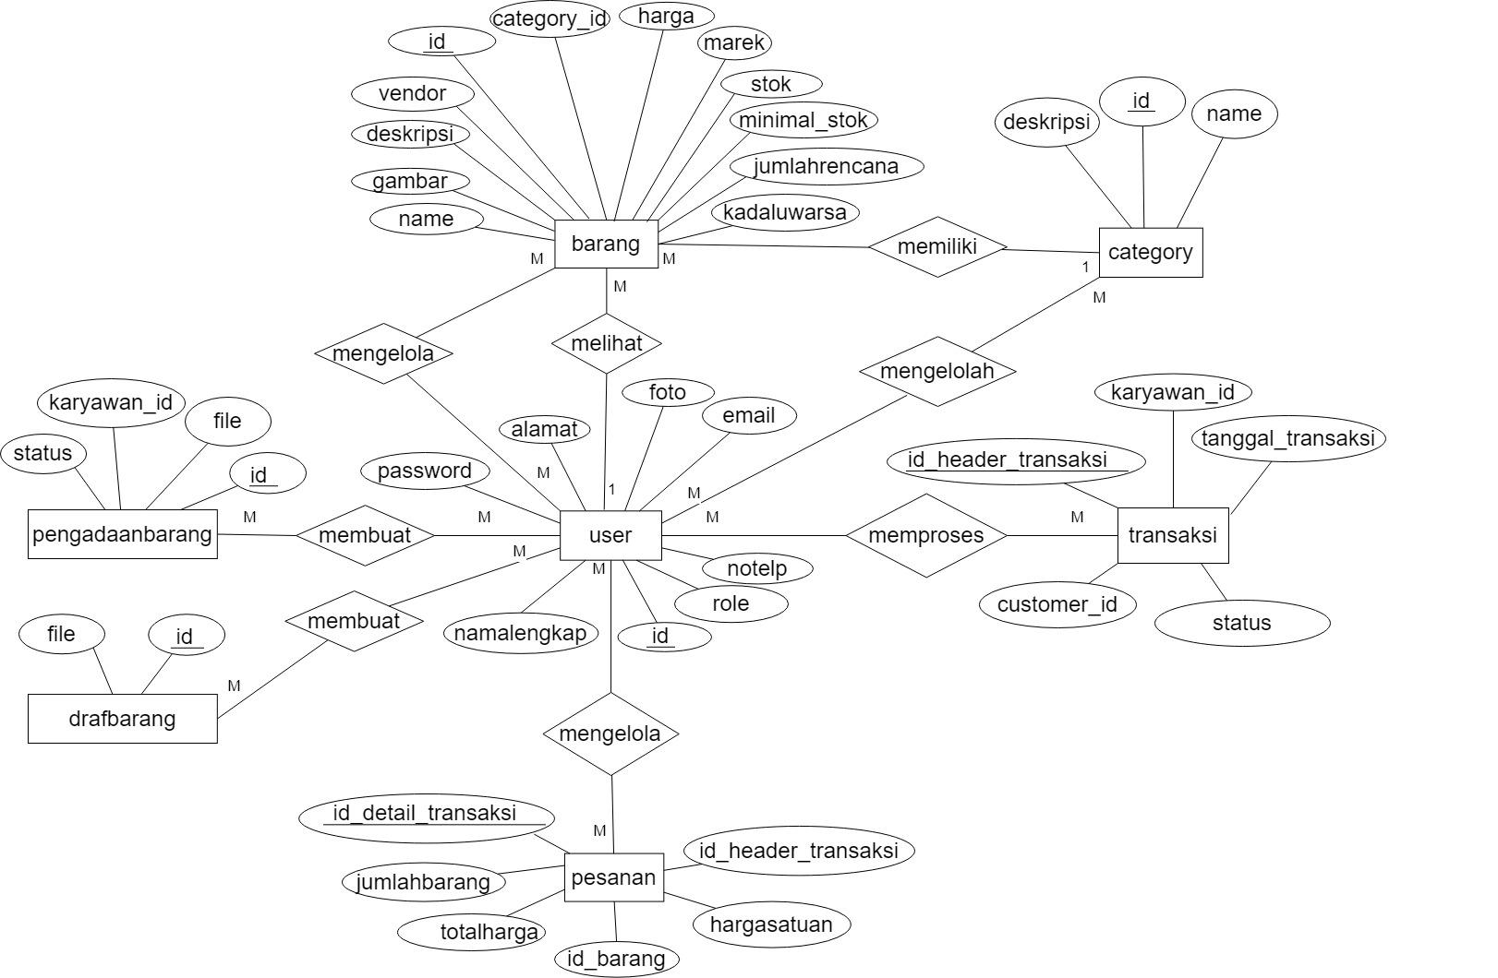

Sistem Informasi Toko Obat Las Roha berbasis web memiliki 7 entitas, yaitu:

1. User

Atribut-atribut dari *entity* User adalah

| 1. | id digunakan sebagai primary key dalam entitas Admin |
| --- | --- |
| 2. | namalengkap berisi nama user yang menggunakan sistem tersebut. |
| 3. | email berisi alamat email dari pengguna user sistem |
| 4. | password berisi password yang digunakan user ketika ingin masuk ke sistem |
| 5. | role berisi role yang digunakan user ketika ingin masuk ke sistem |
| 6. | notelp berisi nomor telepon karyawan |
| 7. | foto berisi foto sebagai identitas karyawan |

1. Barang

Atribut-atribut dari *entity* Barang adalah

| 1. | id digunakan sebagai primary key dalam entitas barang |
| --- | --- |
| 2. | category_id digunakan sebagai foreign key dalam entitas barang |
| 3. | name berisi nama barang dalam entitas barang |
| 4. | merek berisi merek dari setiap barang |
| 5. | stok berisi stok barang dari setiap barang |
| 6. | minimal stok berisi minimal stok dari setiap barang |
| 7. | jumlah rencana berisi jumlah rencana dari setiap barang |
| 8. | kadaluarsa berisi tanggal masa pakai barang dalam entitas barang |
| 9. | harga berisi harga dari setiap barang dalam entitas barang |
| 10. | gambar berisi gambar dari setiap barang dalam entitas barang |
| 11. | deskripsi berisi deskripsi dari setiap barang dalam entitas barang |
| 12. | vendor berisi vendor dari setiap barang dalam entitas barang |

1. Category

Atribut-atribut dari *entity* Category adalah

| 1. | id digunakan sebagai primary key dalam entitas category |
| --- | --- |
| 2. | name berisi nama dari setiap kategori dalam entitas category |
| 3. | deskripsi berisi deskripsi dari setiap category dalam entitas category |

1. Pesanan

Atribut-atribut dari *entity* Pesanan adalah

| 1. | id_detail_transaksi digunakan sebagai primary key dalam entitas pesanan |
| --- | --- |
| 2. | id_barang digunakan sebagai foreign key dalam entitas pesanan |
| 3. | id_header_transaksi digunakan sebagai foreign key dalam entitas pesanan |
| 4. | hargasatuan digunakan sebagai identifikasi barang yang dipesan oleh customer |
| 5. | jumlahbarang digunakan sebagai identifikasi jumlah barang yang diinginkan oleh customer |
| 6. | totalharga digunakan sebagai identifikasi total harga terhadap keseluruhan barang yang dipesan oleh customer |

1. Transaksi

Atribut-atribut dari *entity* Transaksi adalah

| 1. | id_header_transaksi digunakan sebagai primary key dalam entitas transaksi |
| --- | --- |
| 2. | customer_id digunakan sebagai foreign key dalam entitas transaksi |
| 3. | karyawan_id digunakan sebagai foreign key dalam entitas transaksi |
| 4. | status digunakan sebagai identifikasi diterima atau tidaknya pesanan yang dikirimkan oleh *customer* |
| 5. | tanggal_transaksi berisi tanggal transaksi yang dilakukan customer |

1. Pengadaan Barang

Atribut-atribut dari *entity* Pengadaan Barang adalah

| 1. | id digunakan sebagai primary key dalam entitas pengadaan barang |
| --- | --- |
| 2. | karyawan_id sebagai id karyawan pada entitas pengadaan barang |
| 3. | file berisi file pengadaan barang pada entitas pengadaan barang |
| 4. | status berisi status pada entitas pengadaan barang |
|  |  |

1. Draf Barang

Atribut-atribut dari *entity* Draf Barang adalah

| 1. | id digunakan sebagai primary key dalam entitas draf barang |
| --- | --- |
| 2. | file berisi file pengadaan barang pada entitas draf barang |

## Functional Requirement

Pada subbab ini dijelaskan traceability requirement yang akan digunakan dalam pengembangan Sistem Informasi Toko Obat Las Roha Berbasis Web. Kebutuhan ini merupakan kebutuhan functional. Berikut traceability functional requirement dijelaskan pada Tabel 4 Traceability Functional Requirement.

| **SRS-ID** | **Requirement** |
| --- | --- |
| SyRS-FR-01 | *Customer* melakukan registrasi dengan mengisi form registrasi. |
| SyRS-FR-02 | *User* yaitu karyawan dan customer login ke sistem dengan memasukkan email dan password. |
| SyRS-FR-03 | *karyawan* melakukan rencana pengadaan barang yang terdiri atas menambahkan barang yang akan dilakukan pengadaan barang kedalam daftar pengadaan barang, dan mengunduh data rencana pengadaan barang |
| SyRS-FR-04 | *karyawan* melakukan pengadaan barang dengan memasukan data rencana pengadaan barang ke dalam system dan *admin* akan menerima data rencana pengadaan barang lalu melakukan review terhadap daftar pengadaan barang. |
| SyRS-FR-05 | *karyawan* akan memasukan invoice ke dalam draf barang untuk selanjutnya dilakukan penyimpanan barang. |
| SyRS-FR-06 | Karyawan melakukan penyimpanan barang dan memasukkan data stok barang ke sistem dan melakukan pengecekan stok barang kembali. |
| SyRS-FR-07 | *Customer* melakukan pemesanan yang terdiri atas menambahkan barang ke keranjang, menghapus barang dari keranjang, melakukan checkout, serta mengunduh invoice. |
| SyRS-FR-08 | *User* yaitu *customer* untuk melihat rincian data obat. Rincian data obat meliputi, nama obat, stok obat, harga obat, kode obat, jenis obat. |
| SyRS-FR-09 | *User* yaitu *customer* untuk melihat riwayat pemesanan berupa rincian data barang yang telah pernah dipesan sebelumnya. |
| SyRS-FR-10 | *User* yaitu karyawan dapat melakukan validasi pesanan dengan memberikan status pada invoice melalui sistem. |
| SyRS-FR-11 | *User* yaitu admin dapat mengelola akun karyawan yang terdapat pada sistem. |

## Non Functional Requirement

Non Functional Requirement dari Sistem Informasi Toko Obat Las Roha dapat dilihat pada tabel di bawah ini.

| **SRS-Id** | **Parameter** | **Requirement** |
| --- | --- | --- |
| SyRS-SPR-01 | Reliability | Sistem Informasi Toko Obat Las Roha dapat menjamin minimalisasi tingkat kegagalan dalam pengoperasian. |
| SyRS-SPR-02 | Ergonomy | Sistem Informasi memiliki tampilan yang sederhana sehingga membuat user nyaman menggunakannya. |
| SyRS-SPR-03 | Portability | Sistem Informasi merupakan sistem informasi berbasis web yang dapat dioperasikan oleh semua perangkat yang terhubung dengan internet. |
| SyRS-SPR-04 | Memory | N/A |
| SyRS-SPR-05 | Response time | Sistem Informasi memberikan waktu respon maksimal 1 menit. |
| SyRS-SPR-06 | Safety | N/A |
| SyRS-SPR-07 | Security | Sistem menjamin keamanan informasi terhadap fungsi yang ada pada sistem itu sendiri dan database yang digunakan seperti proses login menggunakan username dan password yang akan menjamin hak akses user. |
| SyRS-SPR-08 | Bahasa komunikasi | Semua informasi menggunakan bahasa Indonesia |

## Design Constraint

Pada bagian ini dijelaskan batasan dalam pengembangan Sistem Informasi Toko Obat Las Roha

## Software Language

Bahasa yang digunakan dalam pengembangan Sistem Informasi Toko Obat Las Roha adalah sebagai berikut.

1. PHP sebagai Bahasa Pemrograman untuk pengembangan aplikasi
2. HTML sebagai pendefinisian struktur sistem
3. CSS untuk menangani tampilan sistem
4. MariaDB untuk menangani interaksi dengan basis data

## Development Tools

Tools yang digunakan dalam pengembangan Sistem Informasi Toko Obat Las Roha adalah sebagai berikut.

1. Framework Laravel sebagai kerangka PHP yang berbasis komponen
2. HeidiSQL untuk menghubungkan tim pengembang dengan basis data

# Design Description

## Data Description

Bagian ini menjelaskan mengenai data pada Sistem Informasi Toko Obat Las Roha diantaranya adalah nama domain atau tipe domain, ERD, pemodelan data secara konseptual dan fiskal, serta deskripsi tabel - tabel pada basis data.

### Domain/Type Definition

Domain dari setiap tabel yang terdapat pada Sistem Informasi Toko Obat Las Roha berbasis web dapat dilihat pada tabel dibawah ini

| **Table name** | **Domain name** | **Power Designer Type** |
| --- | --- | --- |
| User | id | bigint |
| namalengkap | varchar(255) |
| email | varchar(255) |
| notelp | varchar(255) |
| foto | varchar(255) |
| password | varchar(255) |
| role | enum(‘1’,’2’,’3’) |
| Barang | id | bigint |
| category_id | bigint |
| name | varchar(255) |
| merek | varchar(255) |
| stok | int |
| minimal_stok | int |
| jumlahrencana | int |
| kadaluwarsa | varchar(255) |
| harga | varchar(255) |
| gambar | varchar(255) |
| deskripsi | text |
| vendor | varchar(255) |
| Category | id | bigint |
| name | varchar(255) |
| deskripsi | text |
| Pesanan | id_detail_transaksi | bigint |
| id_barang | bigint |
| id_header_transaksi | bigint |
| hargasatuan | int |
| jumlahbarang | int |
| totalharga | int |
| Transaksi | id_header_transaksi | bigint |
| customer_id | int |
| karyawan_id | int |
| status | enum(‘Diterima’,’Dibatalkan’) |
| tanggal_transaksi | date |
| Pengadaan Barang | id | bigint |
|  | karyawan_id | int |
| file | varchar(255) |
| status | enum(‘Diterima’,’Dibatalkan’) |
| Draf Barang | id | bigint |
| file | varchar(255) |

### Conceptual Data Model

Pada *conceptual data model*  dijelaskan hubungan antar data dalam Sistem Informasi Toko Obat Las Roha yang akan dibangun dan hubungan yang terjadi antara tabel pada basis data. Hubungan tersebut dapat dilihat pada gambar dibawah ini.

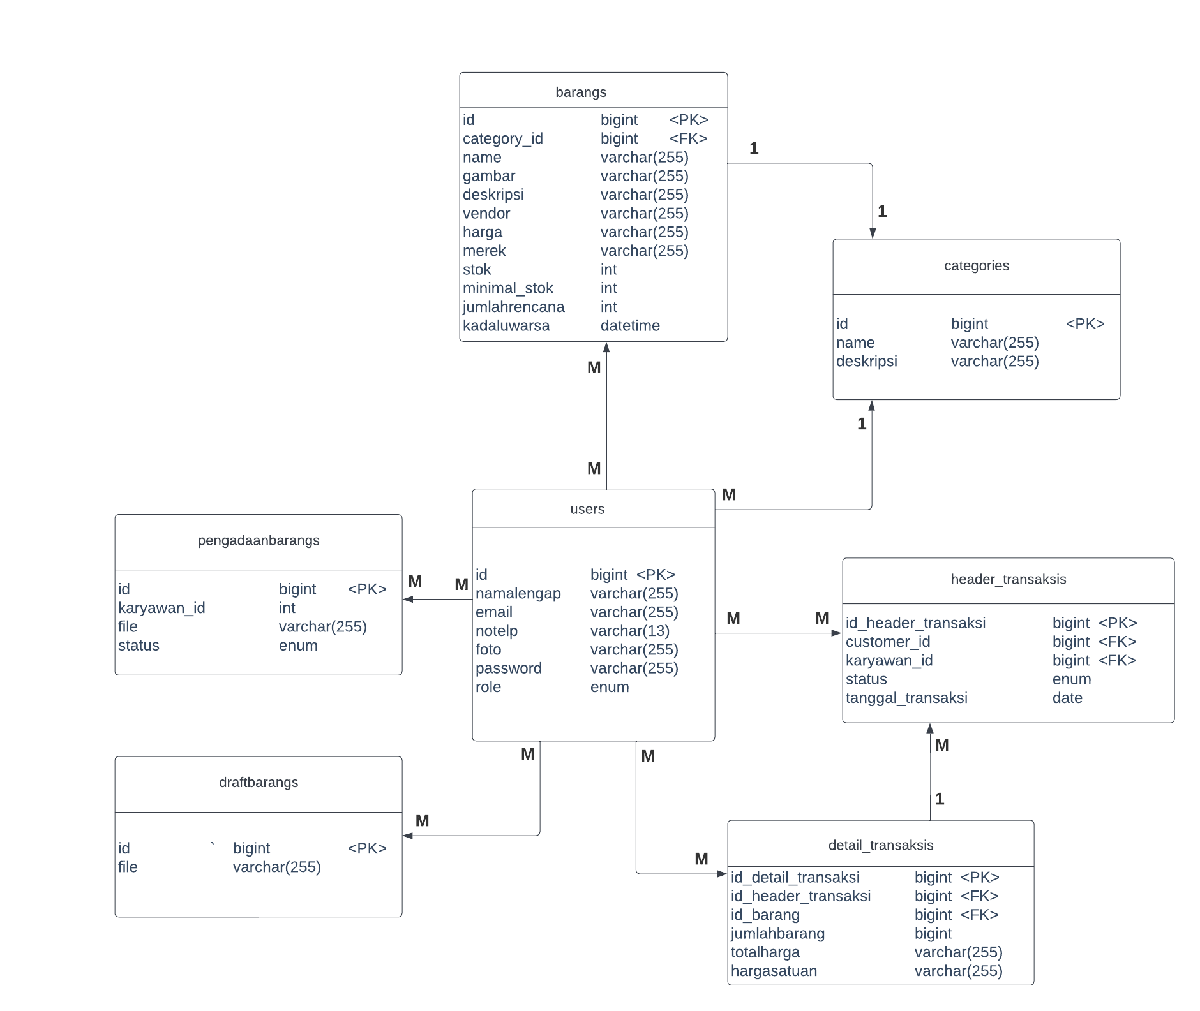

### Physical Data Model

Pada *physical data model* digambarkan tabel master dan tabel lain yang saling berhubungan berbeda dengan conceptual data model. Pada physical data model, setiap tabel yang berelasi *many to many* menghasilkan tabel baru. Hubungan tersebut dapat dilihat pada Gambar di bawah ini.

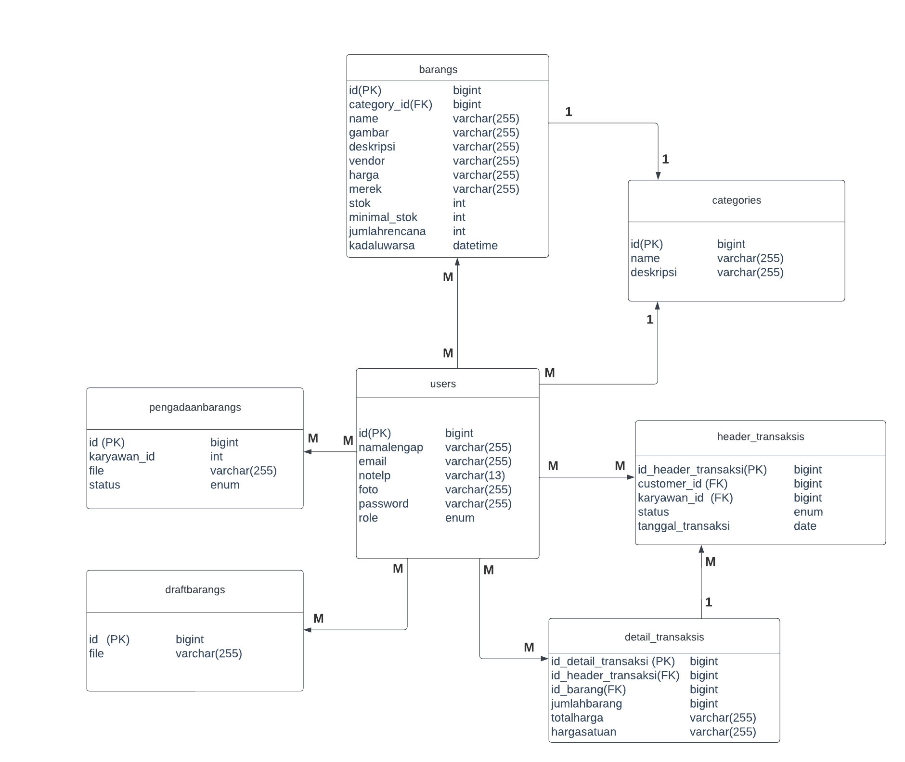

### Tables

Deskripsi dari tabel-tabel yang ada pada basis data dapat dilihat pada tabel berikut ini.

**Tabel …. Daftar Tabel Aplikasi**

| ***Nama Tabel*** | ***Primary key*** | ***Deskripsi isi*** |
| --- | --- | --- |
| t_users | id_users | Tabel admin berfungsi untuk menyimpan data diri users pada Sistem Informasi Toko Obat Las Roha. |
| t_barangs | id_barang | Tabel barang berfungsi untuk menyimpan data barang yang disampaikan oleh admin. |
| t_categories | id_cateogry | Tabel category berfungsi untuk menyimpan data category dari setiap barang |
| t_detail_transaksis | id_detail_transaksi | Tabel detail transaksi berfungsi untuk menyimpan data pesanan yang dibuat oleh customer. |
| t_header_transaksis | id_header_transaksi | Tabel header transaksi berfungsi untuk menyimpan data transaksi secara garis besar, yang terhubung dengan tabel detail transaksi |
| t_pengadaanbarangs | id_pengadaanbarang | Tabel pengadaan barang berfungsi untuk menyimpan data pengadaan barang yang dibuat oleh karyawan |
| t_drafbarangs | t_drafbarang | Tabel draf barang berfungsi untuk menyimpan data draf pengadaan barang. |

# Detail Design Description

Bab ini akan membahas struktur tabel yang akan dibangun untuk Sistem Informasi Toko Obat Las Roha Berbasis Web. Pada bab ini akan dibahas juga spesifikasi setiap fungsi fungsi yang terdapat pada sistem.

## Table Structure

Pada bagian ini akan dijelaskan spesifikasi dari seluruh tabel yang saling berelasi yang digunakan untuk membangun Sistem Informasi Toko Obat Las Roha Berbasis Web.

### Tabel t_users

Identifikasi/Nama : t_users

Deskripsi Isi : id, namalengkap, email, notelp, foto, password, role

Jenis : tabel data induk

Primary Key : id_users

Detail Description :

| **Id Field** | **Deskripsi** | **Tipe & length** | **Boleh**  **NULL** | **Default** | **Keterangan** |
| --- | --- | --- | --- | --- | --- |
| id | id merupakan primary key pada entitas users | BIGINT | NO | - | *primary key* |
| namalengkap | nama berisi nama user yang menggunakan sistem tersebut | VARCHAR (255) | NO | - |  |
| email | email berisi alamat email dari pengguna (user) sistem | VARCHAR (255) | NO | - |  |
| notelp | notelp berisi nomor telephone dari pengguna (user) pada sistem | VARCHAR (255) | YES |  |  |
| foto | foto beroso foto dari pengguna (user) pada sistem | VARCHAR (255) | YES |  |  |
| password | password berisi password yang digunakan user ketika ingin masuk ke sistem | VARCHAR (255) | NO | - |  |
| role | berisi peran dari user di dalam sistem | ENUM(‘1’,’2’,’3’) | NO | 3 |  |

Jika menggunakan SQL Scripts

| CREATE TABLE `users` (  `id` BIGINT(20) UNSIGNED NOT NULL AUTO_INCREMENT,  `namalengkap` VARCHAR(255) NOT NULL COLLATE 'utf8mb4_unicode_ci',  `email` VARCHAR(255) NOT NULL COLLATE 'utf8mb4_unicode_ci',  `notelp` VARCHAR(255) NULL DEFAULT NULL COLLATE 'utf8mb4_unicode_ci',  `alamat` VARCHAR(255) NULL DEFAULT NULL COLLATE 'utf8mb4_unicode_ci',  `foto` VARCHAR(255) NULL DEFAULT NULL COLLATE 'utf8mb4_unicode_ci',  `email_verified_at` TIMESTAMP NULL DEFAULT NULL,  `password` VARCHAR(255) NOT NULL COLLATE 'utf8mb4_unicode_ci',  `role` ENUM('1','2','3') NOT NULL DEFAULT '3' COLLATE 'utf8mb4_unicode_ci',  `remember_token` VARCHAR(100) NULL DEFAULT NULL COLLATE 'utf8mb4_unicode_ci',  `created_at` TIMESTAMP NULL DEFAULT NULL,  `updated_at` TIMESTAMP NULL DEFAULT NULL,  PRIMARY KEY (`id`) USING BTREE,  UNIQUE INDEX `users_email_unique` (`email`) USING BTREE,  UNIQUE INDEX `users_notelp_unique` (`notelp`) USING BTREE  )  COLLATE='utf8mb4_unicode_ci'  ENGINE=InnoDB  AUTO_INCREMENT=6  ; |
| --- |

Maka struktur tabel yang dihasilkan:

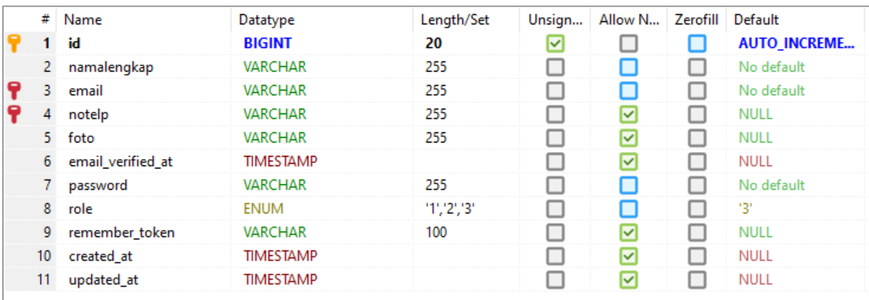

**Gambar Struktur Tabel**

### Tabel t_barangs

Identifikasi/Nama : t_barangs

Deskripsi Isi : id, category_id, name, merek, stok, kadaluwarsa, harga, gambar, deskripsi, vendor

Jenis : tabel data induk

Primary Key : id

Detail Description :

| **Id Field** | **Deskripsi** | **Tipe & length** | **Boleh**  **NULL** | **Default** | **Keterangan** |
| --- | --- | --- | --- | --- | --- |
| id | id digunakan sebagai primary key dalam entitas barang | BIGINT | NO | - | *primary key* |
| category_id | category_id digunakan sebagai foreign key dalam entitas barang | BIGINT | NO | - | *foreign key* |
| name | nama_barang berisi nama barang dalam entitas barang | VARCHAR (255) | NO | - |  |
| merek | merek berisi merek barang dalam entitas barang | VARCHAR (255) | NO | - |  |
| stok | stok berisi stok barang dari setiap barang pada entitas barang | INT | NO | - |  |
| minimal_stok | minimal_stok berisi minimal stok barang dari setiap barang pada entitas barang | INT | NO | - |  |
| jumlahrencana | jumlahrencana berisi jumlah rencana barang dari setiap barang pada entitas barang | INT | YES | - |  |
| kadaluwarsa | kadaluwarsa berisi tanggal masa pakai barang pada entitas barang | VARCHAR (255) | NO | - |  |
| harga | harga berisi harga dari setiap barang | VARCHAR (255) | NO | - |  |
| gambar | gambar berisi gambar dari setiap barang pada entitas barang | VARCHAR (255) | NO | - |  |
| deskripsi | deskripsi berisi deskripsi dari setiap barang pada entitas barang | TEXT | NO | - |  |
| vendor | vendor berisi vendor dari setiap barang pada entitas barang | VARCHAR (255) | NO | - |  |

Jika menggunakan SQL Scripts

| CREATE TABLE `barangs` (  `id` BIGINT(20) UNSIGNED NOT NULL AUTO_INCREMENT,  `category_id` BIGINT(20) UNSIGNED NOT NULL,  `name` VARCHAR(255) NOT NULL COLLATE 'utf8mb4_unicode_ci',  `merek` VARCHAR(255) NOT NULL COLLATE 'utf8mb4_unicode_ci',  `stok` INT(11) NULL DEFAULT NULL,  `minimal_stok` INT(11) NOT NULL,  `jumlahrencana` INT(11) NULL DEFAULT NULL,  `kadaluwarsa` VARCHAR(255) NOT NULL COLLATE 'utf8mb4_unicode_ci',  `harga` VARCHAR(255) NOT NULL COLLATE 'utf8mb4_unicode_ci',  `gambar` VARCHAR(255) NOT NULL COLLATE 'utf8mb4_unicode_ci',  `deskripsi` TEXT NOT NULL COLLATE 'utf8mb4_unicode_ci',  `vendor` VARCHAR(255) NOT NULL COLLATE 'utf8mb4_unicode_ci',  `deleted_at` TIMESTAMP NULL DEFAULT NULL,  `created_at` TIMESTAMP NULL DEFAULT NULL,  `updated_at` TIMESTAMP NULL DEFAULT NULL,  PRIMARY KEY (`id`) USING BTREE  )  COLLATE='utf8mb4_unicode_ci'  ENGINE=InnoDB  AUTO_INCREMENT=12  ; |
| --- |

Maka struktur tabel yang dihasilkan:

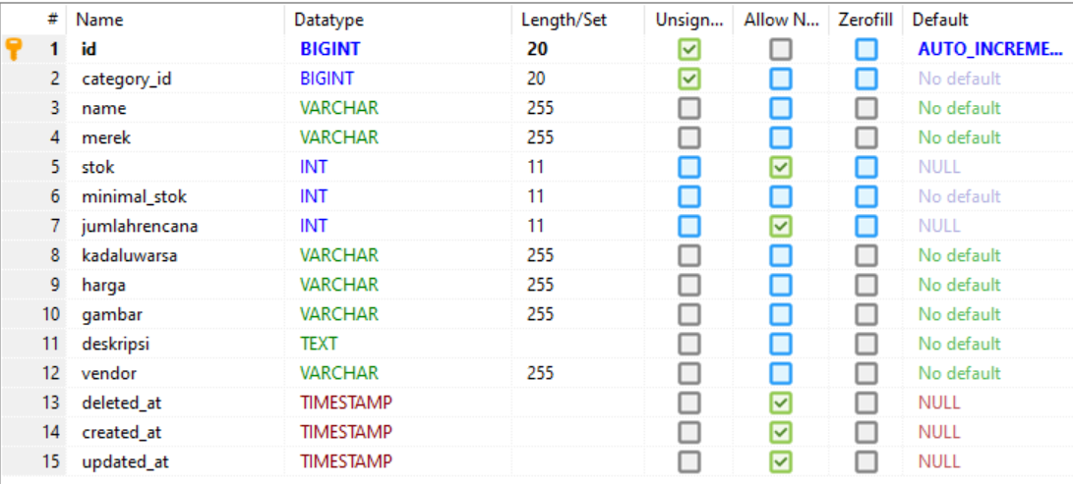

**Gambar Struktur Tabel**

### Tabel t_categories

Identifikasi/Nama : t_categories

Deskripsi Isi : id_category, name, deskripsi

Jenis : tabel data induk

Primary Key : id_category

Detail Description :

| **Id Field** | **Deskripsi** | **Tipe & length** | **Boleh**  **NULL** | **Default** | **Keterangan** |
| --- | --- | --- | --- | --- | --- |
| id | id digunakan sebagai primary key dalam entitas category | BIGINT | NO | - | *primary key* |
| name | name berisi nama category dalam entitas category | VARCHAR (255) | NO | - |  |
| deskripsi | deskripsi berisi nama category dalam entitas category | TEXT | NO | - |  |

Jika menggunakan SQL Scripts

| CREATE TABLE `categories` (  `id` BIGINT(20) UNSIGNED NOT NULL AUTO_INCREMENT,  `name` VARCHAR(255) NOT NULL COLLATE 'utf8mb4_unicode_ci',  `deskripsi` TEXT NOT NULL COLLATE 'utf8mb4_unicode_ci',  `created_at` TIMESTAMP NULL DEFAULT NULL,  `updated_at` TIMESTAMP NULL DEFAULT NULL,  PRIMARY KEY (`id`) USING BTREE,  UNIQUE INDEX `categories_name_unique` (`name`) USING BTREE  )  COLLATE='utf8mb4_unicode_ci'  ENGINE=InnoDB  AUTO_INCREMENT=8  ; |
| --- |

Maka struktur tabel yang dihasilkan:

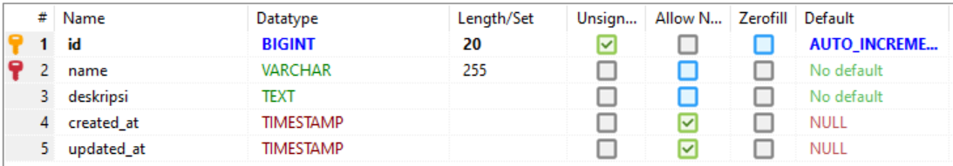

**Gambar Struktur Tabel**

### Tabel t_detail_transaksis

Identifikasi/Nama : t_detail_transaksis

Deskripsi Isi : id_detail_transaksi , id_barang, id_header_transaksi , hargasatuan , jumlahbarang,totalharga

Jenis : tabel data induk

Primary Key : id_detail_transaksi

Detail Description :

| **Id Field** | **Deskripsi** | **Tipe & length** | **Boleh**  **NULL** | **Default** | **Keterangan** |
| --- | --- | --- | --- | --- | --- |
| id_detail_transaksi | primary key pada entitas Pesanan | BIGINT | NO |  | *primary key* |
| id_barang | id_barang digunakan sebagai foreign key dalam entitas pesanan | BIGINT | NO |  | *foreign key* |
| id_header_transaksi | id_header_transaksi digunakan sebagai foreign key dalam entitas pesanan | BIGINT | NO |  | *foreign key* |
| hargasatuan | hargasatuan berisi harga barang dalam entitas pesanan | INT | NO |  |  |
| jumlahbarang | jumlahbarang berisi jumlah barang dalam entitas pesanan | INT | NO |  |  |
| totalharga | totalharga berisi total harga barang dalam entitas pesanan | INT | NO |  |  |

Jika menggunakan SQL Scripts

| CREATE TABLE `detail_transaksis` (  `id_detail_transaksi` BIGINT(20) UNSIGNED NOT NULL AUTO_INCREMENT,  `id_barang` BIGINT(20) UNSIGNED NOT NULL,  `id_header_transaksi` BIGINT(20) UNSIGNED NOT NULL,  `hargasatuan` INT(11) NOT NULL,  `jumlahbarang` INT(11) NOT NULL,  `totalharga` INT(11) NOT NULL,  `created_at` TIMESTAMP NULL DEFAULT NULL,  `updated_at` TIMESTAMP NULL DEFAULT NULL,  PRIMARY KEY (`id_detail_transaksi`) USING BTREE,  INDEX `detail_transaksis_id_barang_foreign` (`id_barang`) USING BTREE,  INDEX `detail_transaksis_id_header_transaksi_foreign` (`id_header_transaksi`) USING BTREE,  CONSTRAINT `detail_transaksis_id_barang_foreign` FOREIGN KEY (`id_barang`) REFERENCES `barangs` (`id`) ON UPDATE CASCADE ON DELETE CASCADE,  CONSTRAINT `detail_transaksis_id_header_transaksi_foreign` FOREIGN KEY (`id_header_transaksi`) REFERENCES `header_transaksis` (`id_header_transaksi`) ON UPDATE CASCADE ON DELETE CASCADE  )  COLLATE='utf8mb4_unicode_ci'  ENGINE=InnoDB  AUTO_INCREMENT=2  ; |
| --- |

Maka struktur tabel yang dihasilkan:

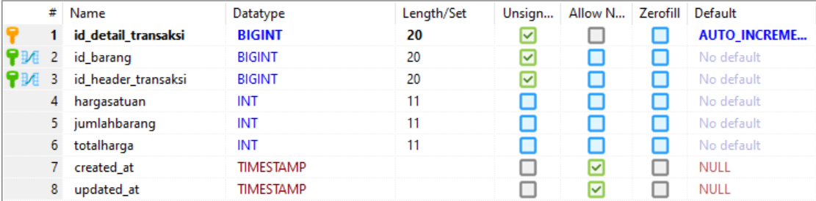

**Gambar Struktur Tabel**

### Tabel t_header_transaksis

Identifikasi/Nama : t_header_transaksis

Deskripsi Isi : id_transaksi, id_customer, id_karyawan, jumlah_produk,   
 nama_produk, tanggal

Jenis : tabel data induk

Primary Key : id_transaksi

Detail Description :

| **Id Field** | **Deskripsi** | **Tipe & length** | **Boleh**  **NULL** | **Default** | **Keterangan** |
| --- | --- | --- | --- | --- | --- |
| id_header_transaksi | primary key pada entitas Transaksi | BIGINT | NO |  | *primary key* |
| customer_id | customer_id digunakan sebagai foreign key dalam entitas transaksi | INT | NO |  | *foreign key* |
| karyawan_id | id_header_karyawan_id transaksi digunakan sebagai foreign key dalam entitas transaksi | INT | YES |  | *foreign key* |
| status | status berisi informasi diterima/dibatalkannya suatu pesanan pada entitas transaksi | ENUM | YES | NULL |  |
| tanggal_transaksi | tanggal_transaksi berisi tanggal transaksi yang dilakukan oleh *customer* pada entitas transaksi | DATE | NO |  |  |

### 

Jika menggunakan SQL Scripts

| CREATE TABLE `header_transaksis` (  `id_header_transaksi` BIGINT(20) UNSIGNED NOT NULL AUTO_INCREMENT,  `customer_id` INT(11) NOT NULL,  `karyawan_id` INT(11) NULL DEFAULT NULL,  `status` ENUM('Diterima','Dibatalkan') NULL DEFAULT NULL COLLATE 'utf8mb4_unicode_ci',  `tanggal_transaksi` DATE NOT NULL,  `deleted_at` TIMESTAMP NULL DEFAULT NULL,  `created_at` TIMESTAMP NULL DEFAULT NULL,  `updated_at` TIMESTAMP NULL DEFAULT NULL,  PRIMARY KEY (`id_header_transaksi`) USING BTREE  )  COLLATE='utf8mb4_unicode_ci'  ENGINE=InnoDB  AUTO_INCREMENT=2  ; |
| --- |

Maka struktur tabel yang dihasilkan:

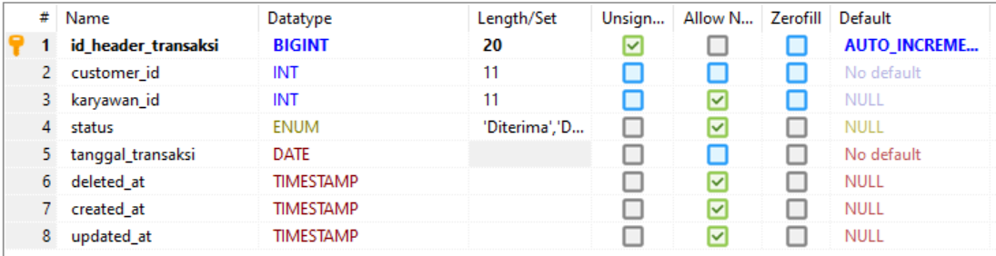

**Gambar Struktur Tabel**

### Tabel t_pengadaanbarangs

Identifikasi/Nama : t_pengadaanbarangs

Deskripsi Isi : id, karayawan_id, file, status

Jenis : tabel data induk

Primary Key : id

Detail Description :

| **Id Field** | **Deskripsi** | **Tipe & length** | **Boleh**  **NULL** | **Default** | **Keterangan** |
| --- | --- | --- | --- | --- | --- |
| id | id digunakan sebagai primary key dalam entitas pengadaanbarang | BIGINT | NO | - | *primary key* |
| karyawan_id | karyawan_id berisi id karyawan yang melakukan pengadaan barang | INT | NO |  |  |
| file | file berisi file pengadaan barang dalam entitas pengadaan barang | VARCHAR (255) | NO | - |  |
| status | status berisi status dari pengadaan barang dalam entitas pengadaan barang | ENUM (‘Diterima’,’Dibatalkan’) | YES | - |  |

Jika menggunakan SQL Scripts

| CREATE TABLE `pengadaanbarangs` (  `id` BIGINT(20) UNSIGNED NOT NULL AUTO_INCREMENT,  `karyawan_id` INT(11) NOT NULL,  `file` VARCHAR(255) NOT NULL COLLATE 'utf8mb4_unicode_ci',  `status` ENUM('Diterima','Dibatalkan') NULL DEFAULT NULL COLLATE 'utf8mb4_unicode_ci',  `created_at` TIMESTAMP NULL DEFAULT NULL,  `updated_at` TIMESTAMP NULL DEFAULT NULL,  PRIMARY KEY (`id`) USING BTREE  )  COLLATE='utf8mb4_unicode_ci'  ENGINE=InnoDB  ; |
| --- |

Maka struktur tabel yang dihasilkan:

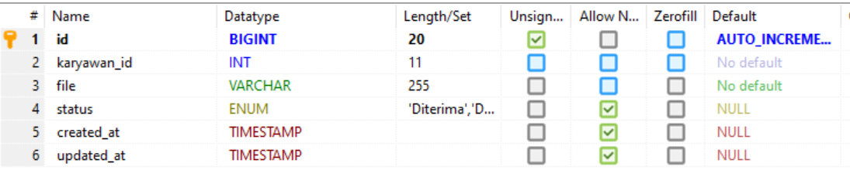

**Gambar Struktur Tabel**

### Tabel t_drafbarangs

Identifikasi/Nama : t_drafbarangs

Deskripsi Isi : id, file

Jenis : tabel data induk

Primary Key : id_category

Detail Description :

| **Id Field** | **Deskripsi** | **Tipe & length** | **Boleh**  **NULL** | **Default** | **Keterangan** |
| --- | --- | --- | --- | --- | --- |
| id | id digunakan sebagai primary key dalam entitas drafbarang | BIGINT | NO | - | *primary key* |
| file | file berisi file draf pengadaan barang dalam entitas draf barang | VARCHAR (255) | NO | - |  |

### 

Jika menggunakan SQL Scripts

| CREATE TABLE `draftbarangs` (  `id` BIGINT(20) UNSIGNED NOT NULL AUTO_INCREMENT,  `file` VARCHAR(255) NOT NULL COLLATE 'utf8mb4_unicode_ci',  `created_at` TIMESTAMP NULL DEFAULT NULL,  `updated_at` TIMESTAMP NULL DEFAULT NULL,  PRIMARY KEY (`id`) USING BTREE  )  COLLATE='utf8mb4_unicode_ci'  ENGINE=InnoDB  ; |
| --- |

Maka struktur tabel yang dihasilkan:

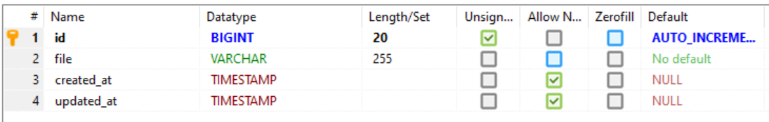

**Gambar Struktur Tabel**

## Class Diagram

Pada bagian ini akan digambarkan keseluruhan class diagram yang digunakan untuk pengembangan Sistem Informasi Toko Obat Las Roha.Class diagram adalah diagram yang menggambarkan hubungan antar entitas dalam sistem yang dibangun. Dalam dokumen ini akan digambarkan class diagram dengan arsitektur MVC(model, view, controller) dimana setiap kelas akan saling bekerjasama untuk dapat memenuhi tujuan pengembangan sistem informasi.

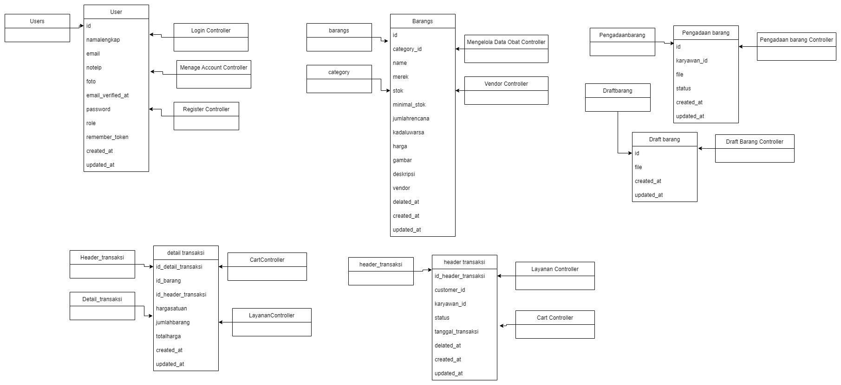

## Sequence Diagram

Pada subbab ini digambarkan keseluruhan sequence diagram dari Sistem Informasi Toko Obat Las Roha yang akan dibangun.

### Sequence Diagram Registrasi

Pada subbab ini akan digambarkan sequence diagram dari Fitur Register pada Sistem Informasi Toko Obat Las Roha. Berikut adalah sequence diagram register yang dilakukan oleh user.

#### 

#### Query Specification (jika ada)

Tidak ada.

#### Error Message

Error Message pada fungsi Melakukan Registrasi yang akan muncul dapat dilihat pada tabel di bawah ini.

| **No.** | **Keterangan** | **Pesan error yang ditampilkan** |
| --- | --- | --- |
| 1. | Semua field tidak diisi oleh user, sementara user memilih tombol Register | Akan muncul error message yang mengatakan “Please fill out this field” |
| 2. | Field Email tidak diisi, sementar user memilih tombol Register | Akan muncul error message yang mengatakan “Please fill out this field” |
| 5. | Field Password tidak diisi, sementara user memilih tombol Register | Akan muncul error message yang mengatakan “Please fill out this field” |

#### Algorithm

Adapun algoritma yang terdapat dalam Fungsi Registrasi dapat dilihat sebagai berikut

**<Id. Proses > : SW_Process_001_Registrasi**

**Objek terkait : Melakukan Registrasi**

**Event :**

**Initial State (IS)**:

Tabel user pada field user sudah dibuat strukturnya tetapi mungkin masih kosong

**Final State (FS)**:

Menghasilkan field user pada tabel user yang telah ditambahkan satu rekord

**Spesifikasi Proses/algoritma**:

1. Cek apakah data yang dimasukkan ada
2. IF belum ada, akun tidak dapat terdaftar

ELSE

Jika sudah ada, data di cek untuk didaftarkan

#### Spesifikasi Report

Tidak ada

#### Detail Screen Layout

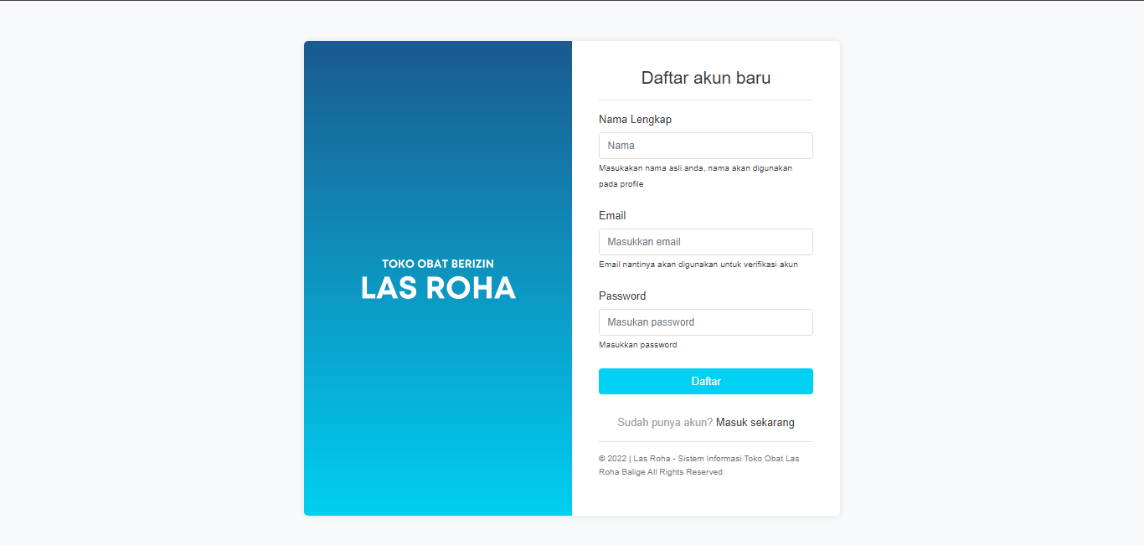

#### Objects Specification

Spesifikasi objek dari Fungsi Melakukan Registrasi dapat dilihat pada tabel dibawah ini.

| **Id_Objek** | **Jenis** | **Keterangan** |
| --- | --- | --- |
| Daftar | Button | Jika di klik, akan menyimpan semua data yang telah dimasukkan oleh user. |
| Masuk sekarang | Hyperlink | Jika di klik, user akan dialihkan ke halaman login |

### Sequence Diagram Login

Pada subbab ini akan digambarkan sequence diagram dari Fitur Login pada Sistem Informasi Toko Obat Las Roha. Berikut adalah sequence diagram login yang dilakukan oleh user.

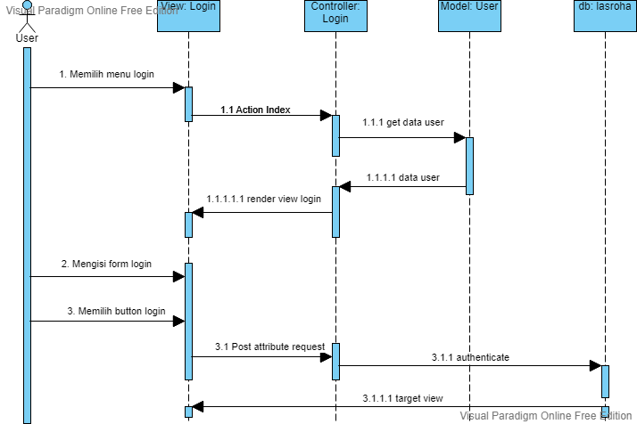

#### Query Specification (jika ada)

Tidak ada.

#### Error Message

Error Message pada fungsi Melakukan Login yang akan muncul dapat dilihat pada tabel di bawah ini.

| **No.** | **Keterangan** | **Pesan error yang ditampilkan** |
| --- | --- | --- |
| 1. | Semua field tidak diisi oleh user, sementara user memilih tombol Masuk | Akan muncul error message yang mengatakan “Please fill out this field” |
| 2. | User salah mengisi field username atau password (tidak sesuai dengan data yang tersimpan di database), lalu user memilih button login | Muncul pesan error yang mengatakan “These credentials do not match our records” |

#### Algorithm

Adapun algoritma yang terdapat dalam Fungsi Login dapat dilihat sebagai berikut

**<Id. Proses > : SW_Process_002_Login**

**Objek terkait :Login**

**Event :**

**Initial State (IS)**:

Tabel user pada field user sudah dibuat strukturnya tetapi mungkin masih kosong

**Final State (FS)**:

- Menghasilkan field user pada tabel user yang telah ditambahkan satu rekord

- Melakukan validasi pada data user untuk dialihkan ke hhalaman tertentu

**Spesifikasi Proses/algoritma**:

1. Cek apakah data yang dimasukkan ada

2. IF belum ada, tampilkan kembali halaman login

ELSE

alihkan user ke halaman tertentu

#### Spesifikasi Report

Tidak ada.

#### Detail Screen Layout

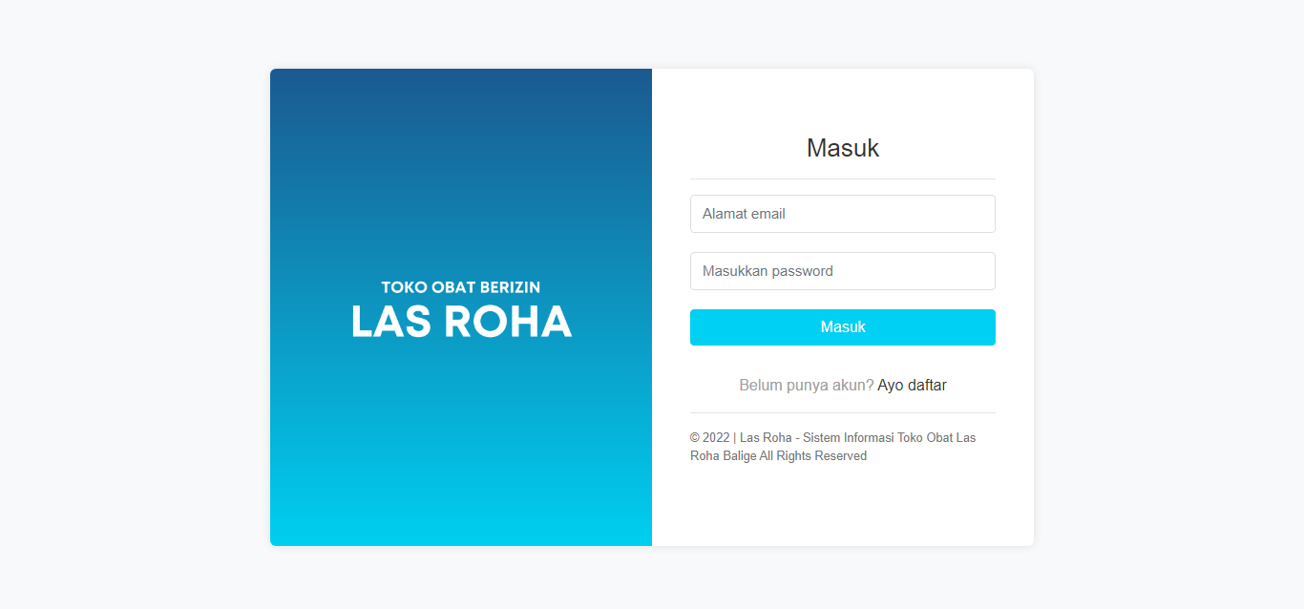

#### Objects Specification

| **Id_Objek** | **Jenis** | **Keterangan** |
| --- | --- | --- |
| Masuk | Button | Jika di klik, maka akan melakukan validasi kesesuaian antara nilai yang dimasukkan oleh user dengan data yang tersimpan |
| Ayo Daftar | Hypertext | Jika di klik, user akan dialihkan ke halaman daftar akun |

### Sequence Diagram Perencanaan Pengadaan Barang

Pada subbab ini akan digambarkan sequence diagram dari Fitur Perencanaan pengadaan barang pada Sistem Informasi Toko Obat Las Roha. Berikut adalah sequence diagram perencanaan pengadaan barang yang dilakukan oleh admin dan karyawan.

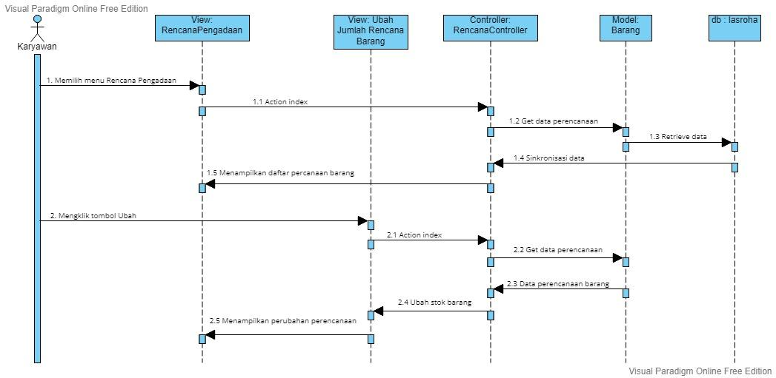

#### Query Specification (jika ada)

Tidak ada.

#### Error Message

Error Message pada Fungsi Perencanaan Pengadaan Barang yang akan muncul dapat dilihat pada tabel di bawah ini.

| **No.** | **Keterangan** | **Pesan error yang ditampilkan** |
| --- | --- | --- |
| 1. | field Jumlah pada halaman ubah jumlah rencana barang tidak diisi oleh karyawan , sementara karyawan memilih tombol Ubah Data | Akan muncul error message yang mengatakan “Please fill out this field” |

#### Algorithm

Adapun algoritma yang terdapat dalam Fungsi Perencanaan Pengadaan Barang dapat dilihat sebagai berikut

**<Id. Proses > : SW_Process_003_Perencanaan Pengadaan Barang**

**Objek terkait : Perencanaan Pengadaan Barang**

**Event : *click***

**Initial State (IS)**:

Tabel barang pada field jumlah barang sudah dibuat strukturnya tetapi mungkin masih kosong

**Final State (FS)**:

- Menghasilkan field jumlah barang pada tabel barang yang telah ditambahkan satu rekord

- Menampilkan data rencana pengadaan barang yang terdapat pada t_barang yang ada pada sistem.

**Spesifikasi Proses/algoritma**:

1. Cek apakah data stok barang lebih kecil dari minimal stok

2. IF stok lebih kecil dari minimal stok, barang akan masuk pada form rencana pengadaan

ELSE

stok lebih kecil dari minimal stok, barang tidak muncul pada form rencana pengadaan

3. Karyawan mengubah jumlah rencana pengadaan barang pada sistem.

4. Karyawan mengunduh daftar rencana pengadaan barang

#### Spesifikasi Report

Tidak ada.

#### Detail Screen Layout

Pada bagian ini akan digambarkan layar dan percabangan ke layar lain function key (pilihan yang dilakukan) pada fungsi memproses perencanaan pengadaan barang. Tampilan detail layout memproses perencanaan pengadaan barang dapat dilihat pada gambar di bawah ini.

#### Detail Screen Layout Rencana Pengadaan Barang

Tampilan detail layout Rencana Pengadaan Barang dapat dilihat pada gambar berikut ini.

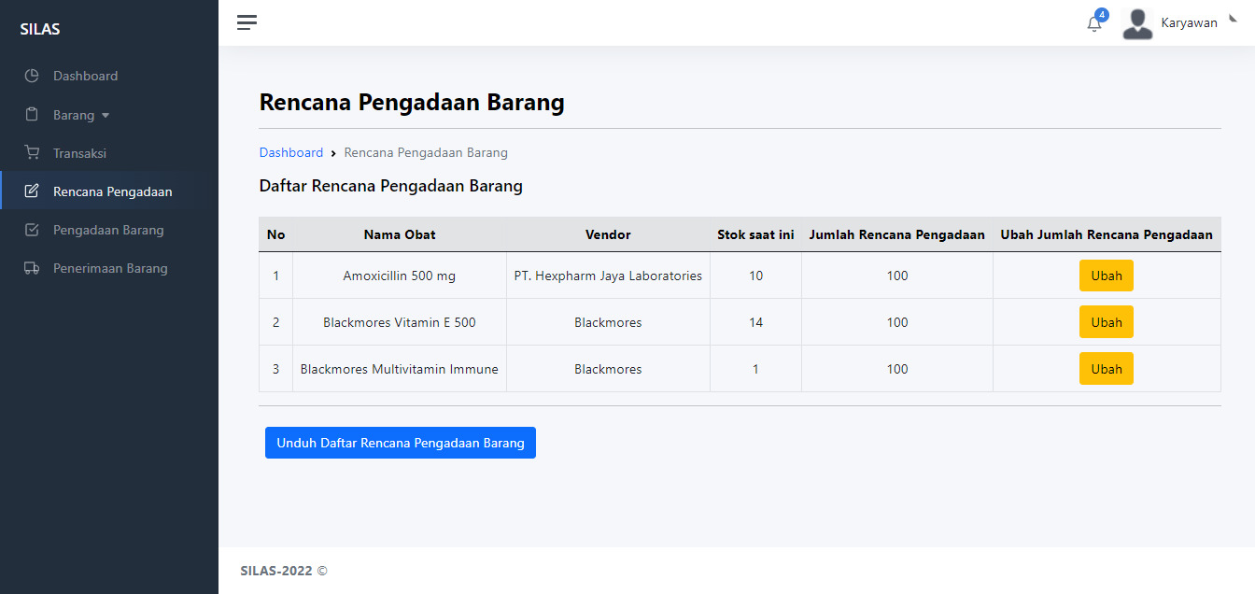

#### 

#### Detail Screen Layout Ubah Jumlah Rencana Pengadaan Barang

Tampilan detail layout Ubah Jumlah Rencana Pengadaan Barang dapat dilihat pada gambar berikut ini.

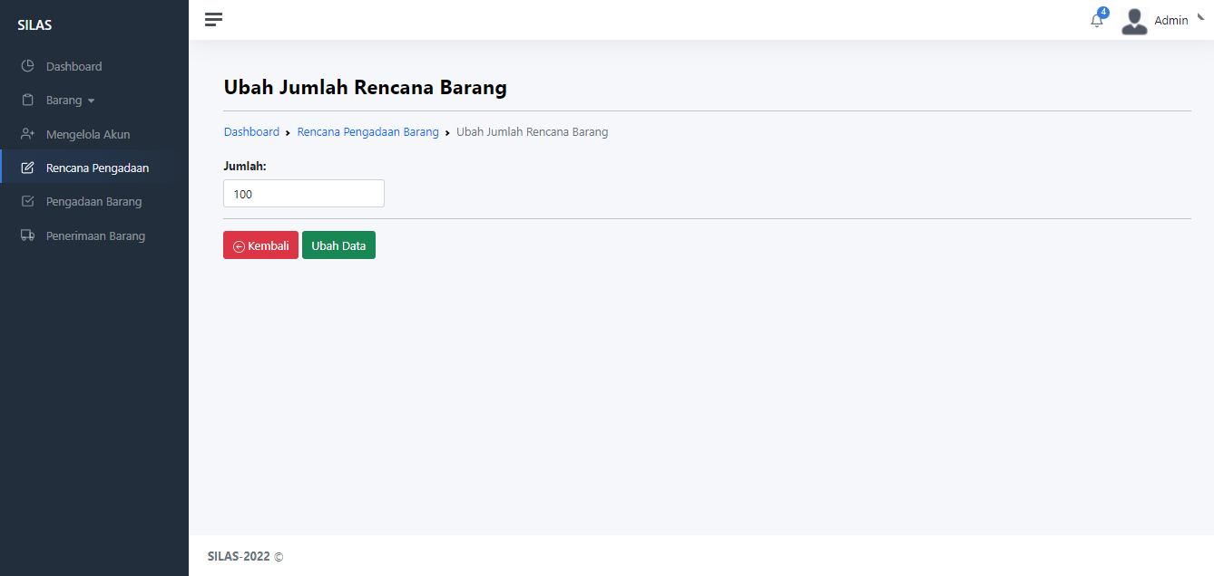

#### Objects Specification

Spesifikasi objek dari fungsi Perencanaan Pengadaan Barang dapat dilihat pada tabel di bawah ini.

| **Id_Objek** | **Jenis** | **Keterangan** |
| --- | --- | --- |
| Ubah | Button | Jika di klik, user akan dialihkan ke Ubah Jumlah Rencana Barang. |
| Unduh Daftar Rencana Pengadaan Barang | Button | Jika di klik, maka sistem mengunduh daftar rencana pengadaan barang. |
| Kembali | Button | Jika di klik, user akan dialihkan ke halaman rencana pengadaan barang |
| Ubah Data | Button | Jika di klik, user akan dialihkan ke halaman rencana pengadaan barang dan data yang diubah yang terbaru. |

### Sequence Diagram Pengadaan Barang

Pada subbab ini akan digambarkan sequence diagram dari Fitur Pengadaan barang pada Sistem Informasi Toko Obat Las Roha. Berikut adalah sequence diagram Pengadaan barang yang dilakukan oleh admin dan karyawan.

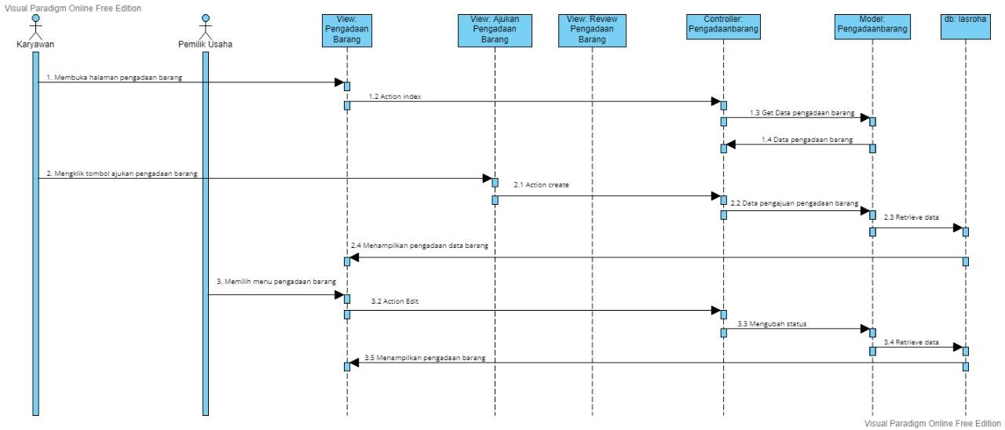

#### Query Specification (jika ada)

Tidak ada.

#### Error Message

Error Message pada Fungsi Pengadaan Barang yang akan muncul dapat dilihat pada tabel di bawah ini.

| **No.** | **Keterangan** | **Pesan error yang ditampilkan** |
| --- | --- | --- |
| 1. | field file pada halaman ajukan pengadaan barang tidak diisi oleh karyawan atau admin, sementara karyawan atau admin memilih tombol Simpan | Akan muncul error message yang mengatakan “The file field is required.” |

#### Algorithm

Adapun algoritma yang terdapat dalam Fungsi Pengadaan Barang dapat dilihat sebagai berikut

**<Id. Proses > : SW_Process_004_Pengadaan Barang**

**Objek terkait : Pengadaan Barang**

**Event : *click***

**Initial State (IS)**:

Tabel t_pengadaanbarang sudah dibuat strukturnya tetapi mungkin masih kosong

**Final State (FS)**:

Menghasilkan tabel t_pengadaanbarang yang telah ditambahkan satu rekord

**Spesifikasi Proses/algoritma**:

1. Karyawan melakukan pengajuan pengadaan barang

2. Admin melakukan review terhadap pengajuan pengadaan barang

#### Spesifikasi Report

Tidak ada.

#### Detail Screen Layout

Pada bagian ini akan digambarkan layar dan percabangan ke layar lain function key (pilihan yang dilakukan) pada fungsi memproses pengadaan barang. Tampilan detail layout memproses pengadaan barang dapat dilihat pada gambar di bawah ini.

#### Detail Screen Layout Pengadaan Barang

Tampilan detail layout Pengadaan Barang dapat dilihat pada gambar berikut ini.

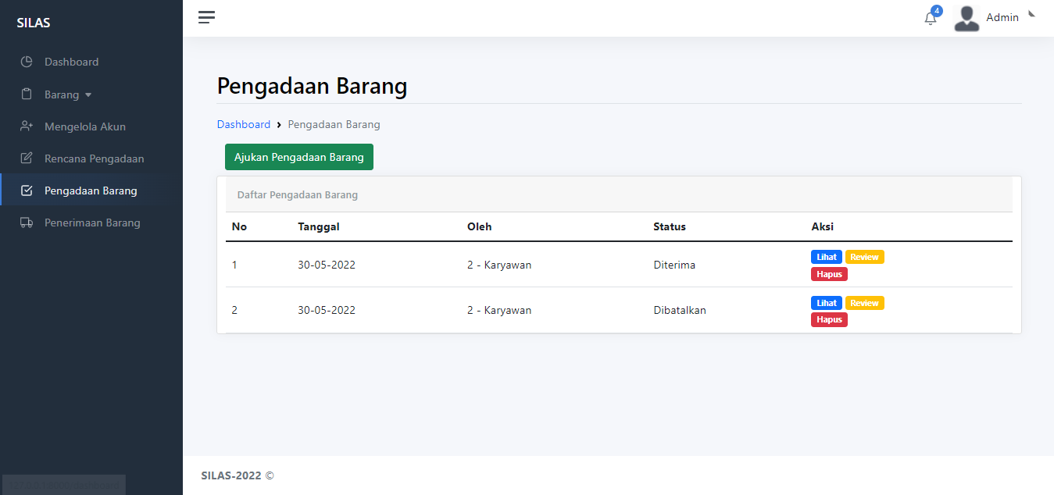

#### Detail Screen Layout Ajukan Pengadaan Barang

Tampilan detail layout Ajukan Pengadaan Barang dapat dilihat pada gambar berikut ini.

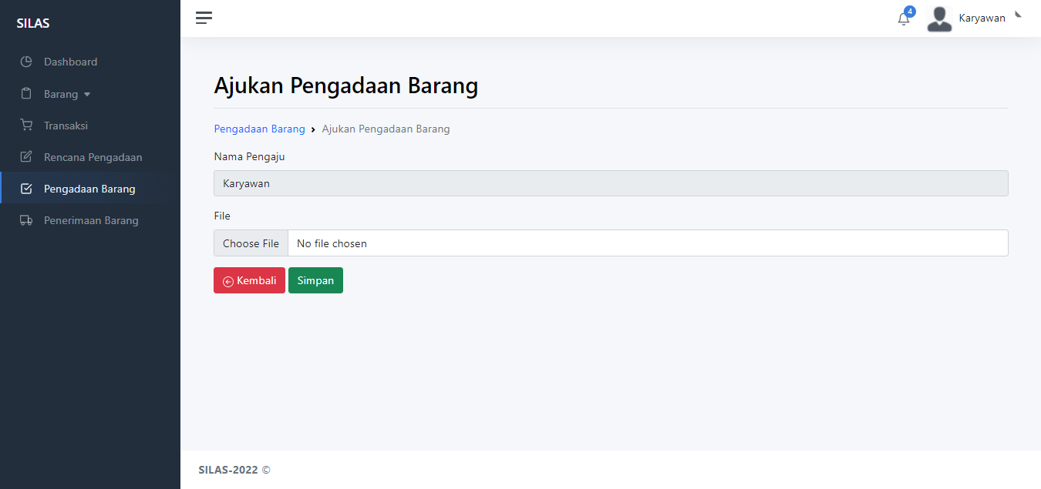

#### 

#### Detail Screen Layout Review Pengadaan Barang

Tampilan detail layout Review Pengadaan Barang dapat dilihat pada gambar berikut ini.

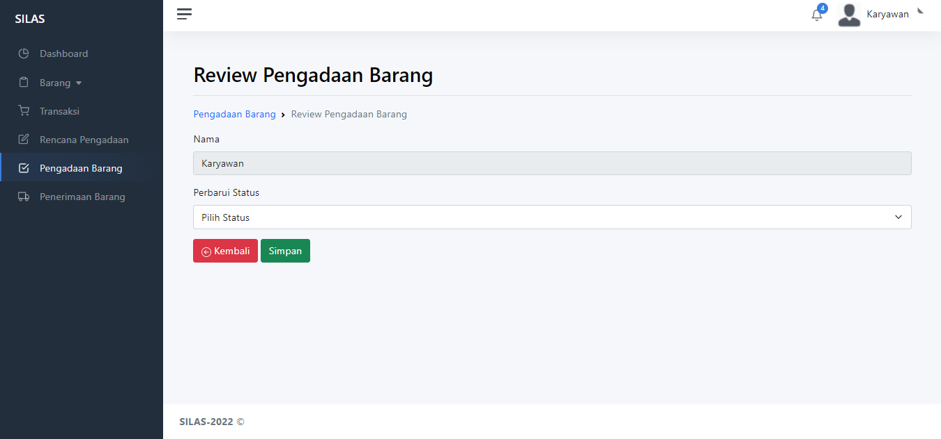

#### Objects Specification

| **Id_Objek** | **Jenis** | **Keterangan** |
| --- | --- | --- |
| Ajukan Pengadaan Barang | Button | Jika di klik, user akan dialihkan ke halaman ajukan pengadaan barang |
| Lihat | Button | Jika di klik, maka akan sistem akan mengunduh pengadaan barang. |
| Hapus | Button | Jika di klik, maka data pengadaan barang akan terhapus dari sistem. |
| Review | Button | Jika di klik, user akan dialihkan ke halaman review pengadaan barang. |
| Kembali | Button | Jika di klik, maka akan dialihkan ke halaman pengadaan barang |
| Simpan | Button | Jika di klik, maka sistem akan memvalidasi data yang diisi lalu redirect ke halaman pengadaan barang |

### Sequence Diagram Penerimaan Barang

Gambar dibawah ini menunjukkan sequence diagram Penerimaan Barang pada Sistem Informasi Toko Obat Las Roha Berbasis Web*.*

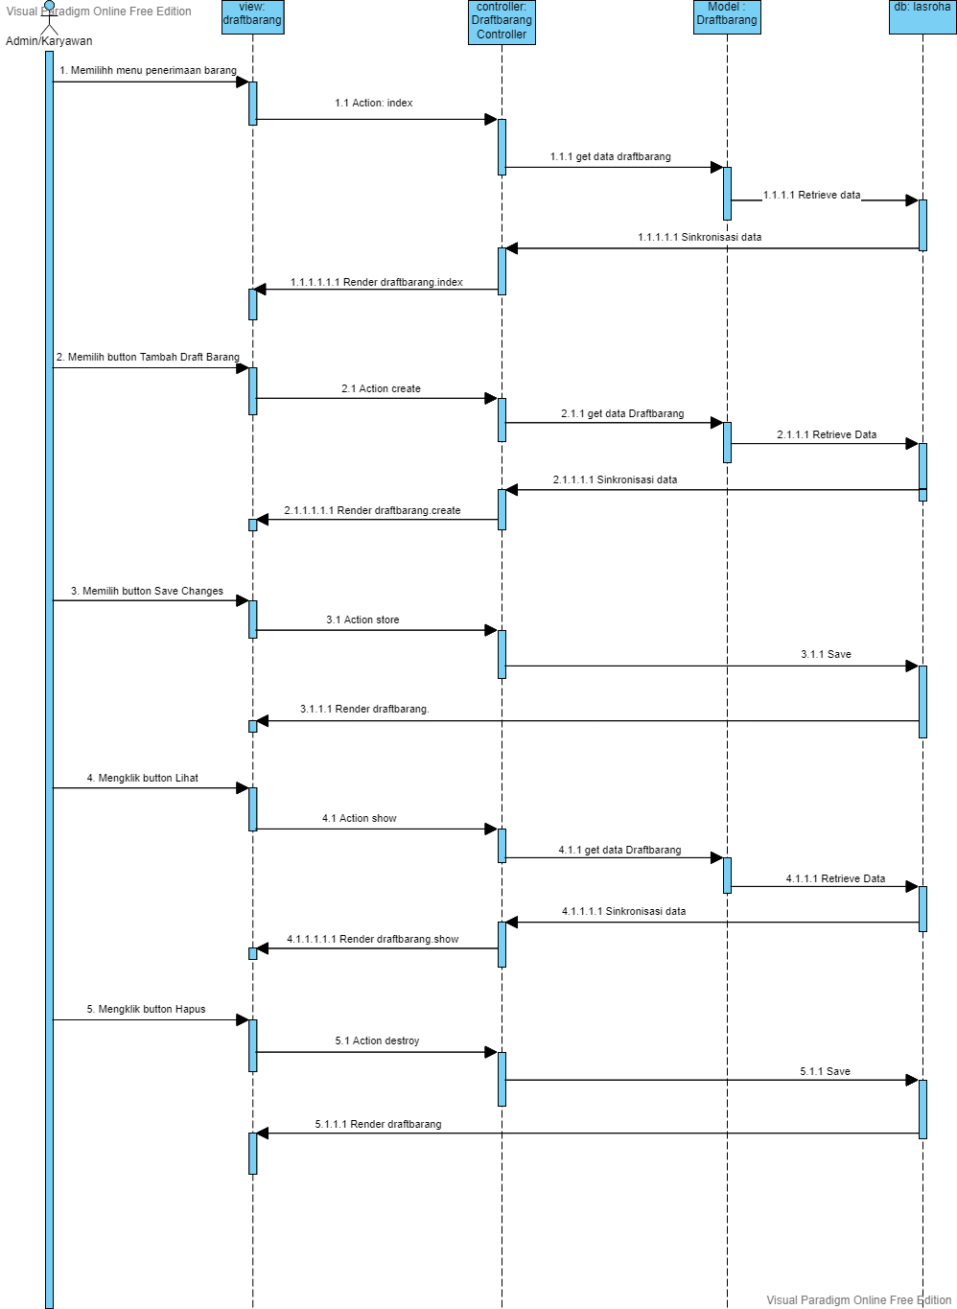

#### Query Specification (jika ada)

Tidak ada.

#### Error Message

Error Message pada fungsi Melakukan Login yang akan muncul dapat dilihat pada tabel di bawah ini.

| **No.** | **Keterangan** | **Pesan error yang ditampilkan** |
| --- | --- | --- |
| 1. | field File pada halaman Tambah Draft Barang tidak diisi oleh Karyawan, sementara user memilih tombol Save Changes | Akan muncul error message pada input File dengan pesan “The file field is required.” |

#### Algorithm

**<Id. Proses > : SW_Process_005_Penerimaan Barang**

**Objek terkait : Penerimaan Barang**

**Event :**

**Initial State (IS)**:

Tabel t_draftbarang sudah dibuat strukturnya tetapi mungkin masih kosong

**Final State (FS)**:

Menghasilkan tabel t_draftbarang yang telah ditambahkan satu rekord

**Spesifikasi Proses/algoritma**:

1. Karyawan mengunggah file invoice pada halaman Tambah Draft Barang

#### Spesifikasi Report

Tidak ada.

#### Detail Screen Layout Draft Barang

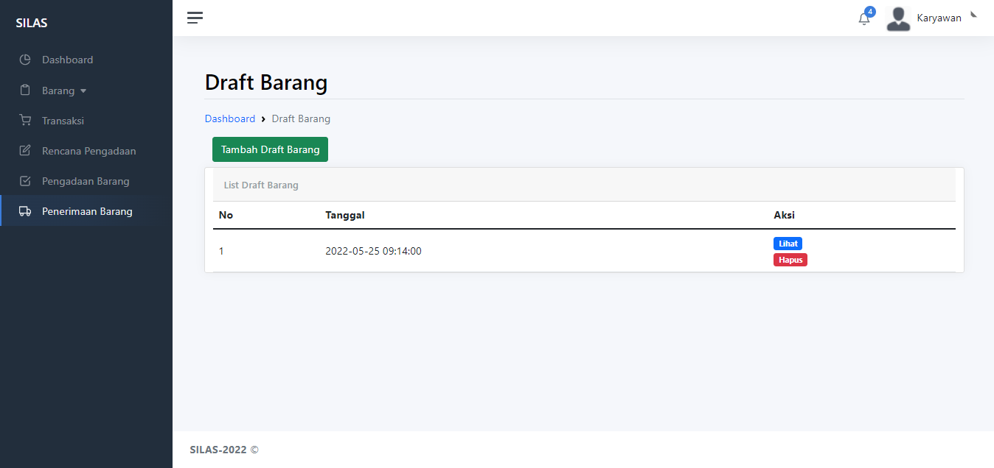

**Detail Screen Layout Tambah Draft Barang**

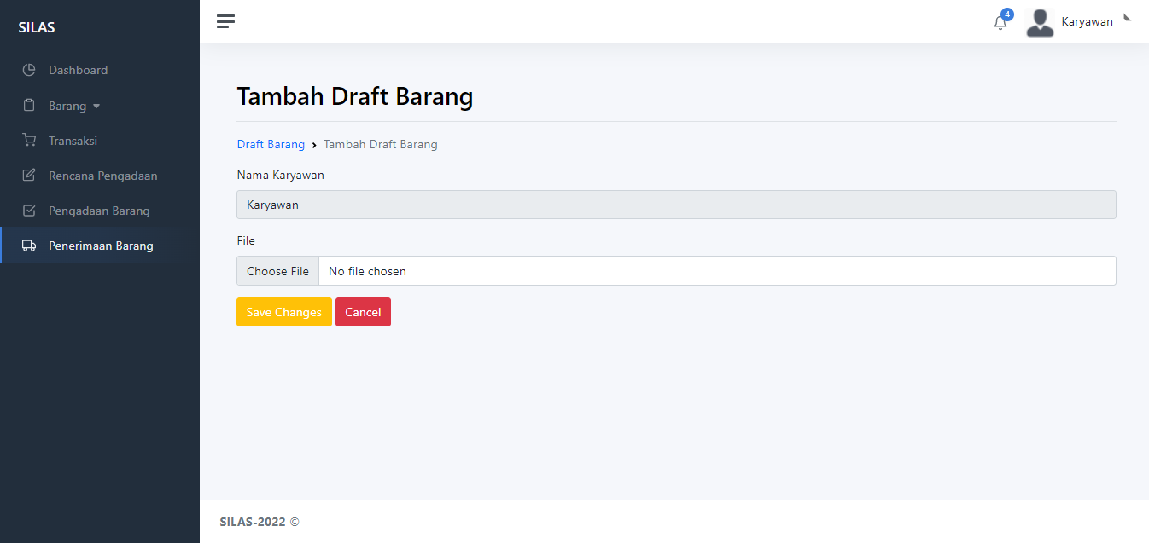

#### Objects Specification

| **Id_Objek** | **Jenis** | **Keterangan** |
| --- | --- | --- |
| Dashboard, Draft Barang | Breadcrumb | Memberitau letak posisi Karyawan didalam Sistem Informasi Toko Obat Las Roha  Jika di klik, *user* akan dialihkan kehalaman Dashboard |
| Tambah Draft Barang | Button | Jika di klik, Karyawan akan dialihkan ke halaman Tambah Draft Barang |
| Lihat | Button | Jika di klik, Karyawan akan mengunduh file invoice yang di unggah sebelumnya |
| Hapus | Button | Jika di klik, Karyawanakan menghapus rekord penerimaan barang |
| File | File | Jika di klik, Karyawan akan menggunggah invoice untuk disimpan pada sistem |
| Save Changes | Button | Jika di klik, Karyawan akan melakukan konfirmasi pada unggahan yang telah dilakukan untuk disimpan pada sistem |
| Cancel | Button | Jika di klik, Karyawan akan membatalkan penerimaan barang dan sistem akan mengalihkan *user* kembali ke halaman Penerimaan Barang |

### Sequence Diagram Penyimpanan Barang

Pada subbab ini akan digambarkan sequence diagram dari Fitur Penyimpanan Barang barang pada Sistem Informasi Toko Obat Las Roha. Berikut adalah sequence diagram penyimpanan barang yang dilakukan oleh admin dan karyawan.

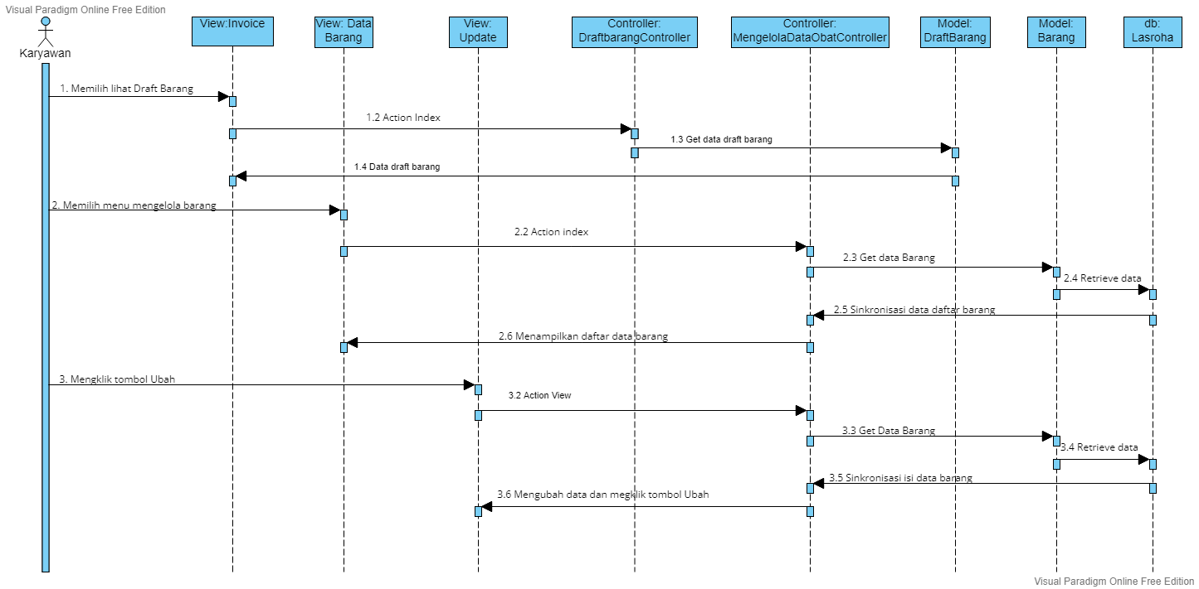

#### Query Specification (jika ada)

Tidak ada.

#### Error Message

Error Message pada Fungsi Penyimpanan Barang yang akan muncul dapat dilihat pada tabel di bawah ini.

| **No.** | **Keterangan** | **Pesan error yang ditampilkan** |
| --- | --- | --- |
| 1. | Semua field tidak diisi oleh karyawan. | Akan muncul error message yang mengatakan “Please fill out this field” |

#### Algorithm

Adapun algoritma yang terdapat dalam Fungsi Penyimpanan Barang dapat dilihat sebagai berikut

**<Id. Proses > : SW_Process_006_Penyimpanan Barang**

**Objek terkait : Penyimpanan Barang**

**Event : click**

**Initial State (IS)**:

Tabel t_barang dibuat strukturnya tetapi mungkin masih kosong

**Final State (FS)**:

Menampilkan data barang yang terdapat pada t_barang yang ada pada sistem.

**Spesifikasi Proses/algoritma**:

Karyawan memilih menu Mengelola Kategori, sistem menampilkan semua daftar barang yang terdapat di sistem. Kemudian karyawan mengklik tombol ubah dan diarahkan ke form ubah data barang.

#### Spesifikasi Report

Tidak ada.

#### Detail Screen Layout

Pada sub bab ini akan ditampilkan halaman Penyimpanan Barang pada Sistem Informasi Toko Obat Las Roha dapat dilihat pada Gambar.

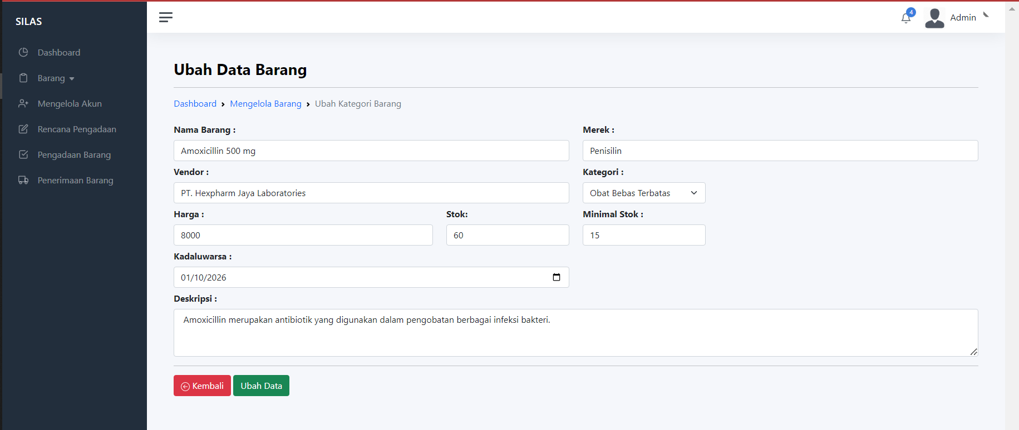

#### Objects Specification

| **Id_Objek** | **Jenis** | **Keterangan** |
| --- | --- | --- |
| Kembali | Button | Jika di klik, maka akan kembali ke halaman data barang. |
| Ubah Data | Button | Jika di klik, maka akan menampilkan data terbaru yang sudah diubah. |
| Choose File | Input | Jika diklik karyawan akan diarahkan untuk mengambil file dari device karyawan tersebut. |

### Sequence Diagram Melakukan Pemesanan

Pada subbab ini akan digambarkan *sequence diagram* dari Fitur melakukan Pemesanan pada SILAS. Berikut adalah *sequence diagram* melakukan pemesanan yang dilakukan oleh Customer.

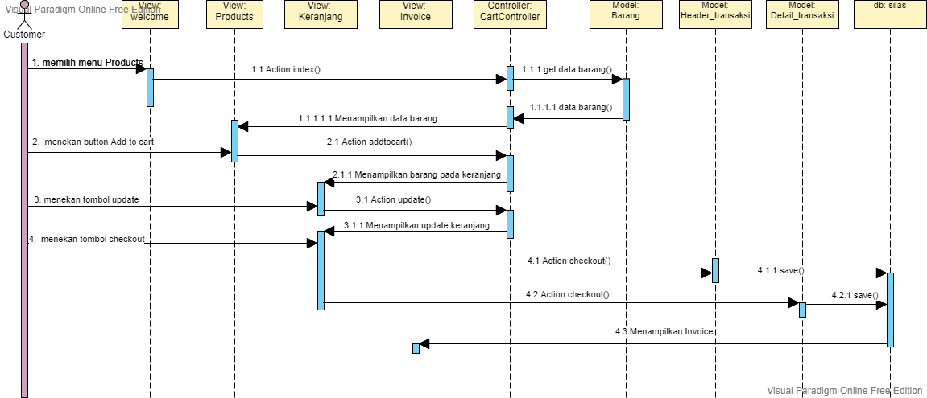

#### Query Specification (jika ada)

Tidak ada

#### Error Message

Tidak ada

#### Algorithm

Adapun algoritma yang terdapat dalam Fungsi Melakukan Pemesanan dapat dilihat sebagai berikut

**<Id. Proses > : SW_Process_007_Melakukan Pemesanan**

**Objek terkait : Melakukan Pemesanan**

**Event : Input dan *click***

**Initial State (IS)**:

Tabel Header_transaksi dan Detail_transaksi sudah dibuat strukturnya namun masih kosong

**Final State (FS)**:

- Menampilkan tabel header_transaksi dan detail_transaksi sesuai dengan data pemesanan yang ditambahkan

**Spesifikasi Proses/algoritma**:

1.Memilih salah satu barang

2 IF sudah sesuai, klik checkout

ELSE

Jika belum, ubah jumlah barang atau beli barang kembali

3.Cek apakah perubahan telah sesuai

IF sudah, checkout

ELSE

Jika belum, klik hapus atau kosongkancart

#### Spesifikasi Report

Tidak ada

#### Detail Screen Layout

* + - * 1. Detail Screen Layout Products

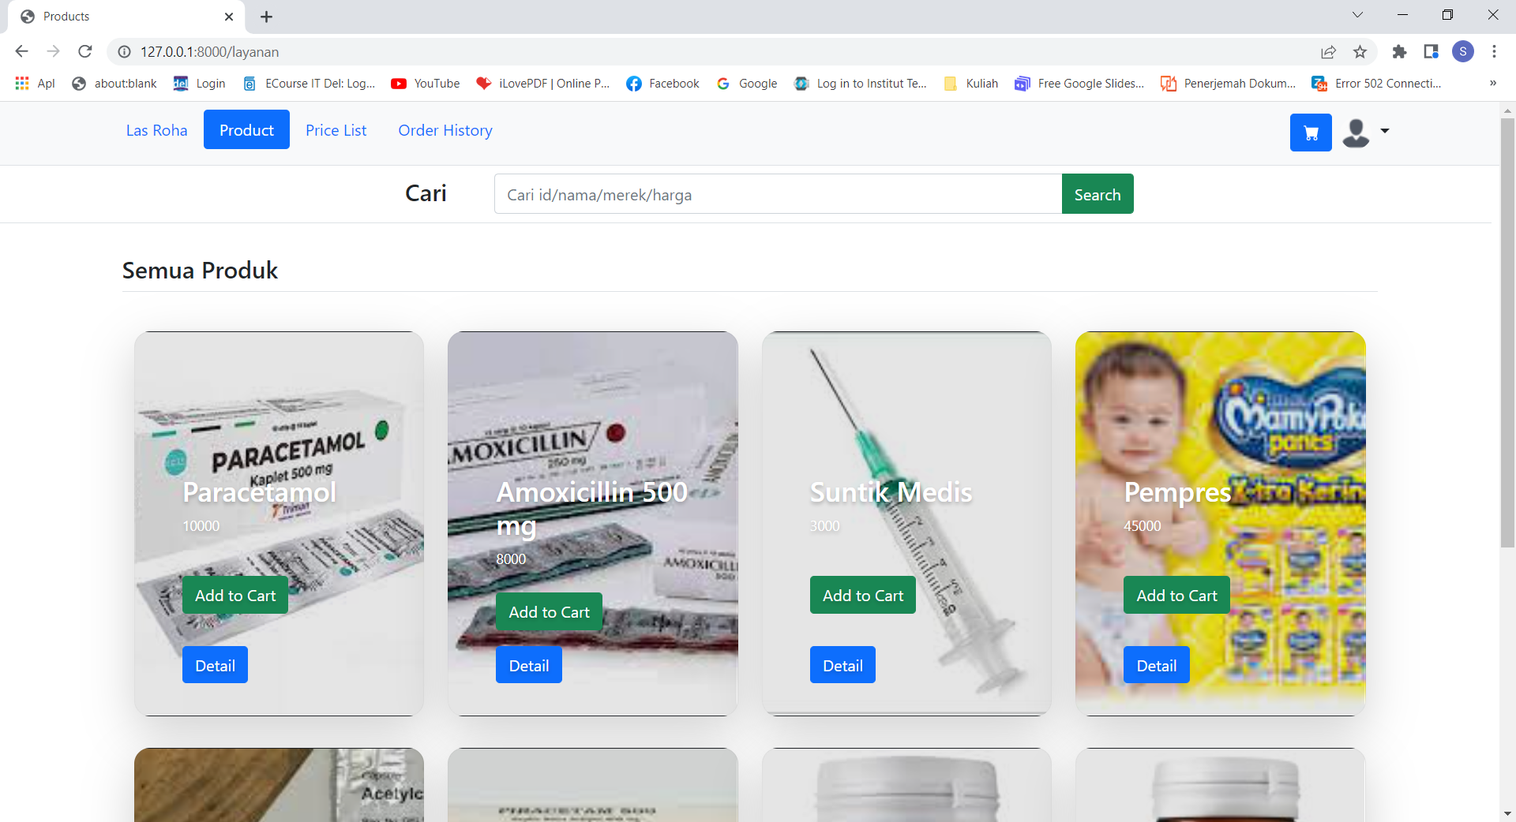

* + - * 1. Detail Screen Layout Keranjang

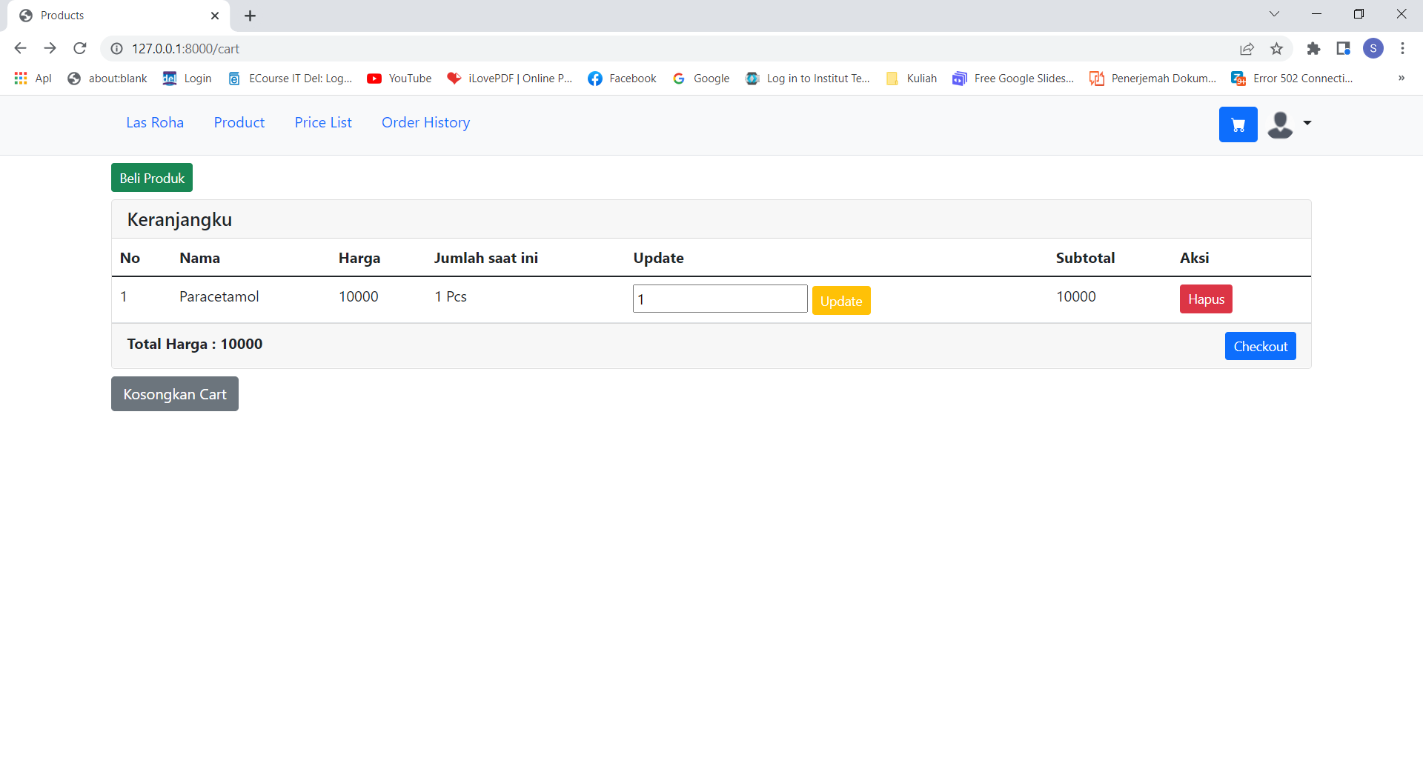

* + - * 1. Detail Screen Layout Invoice

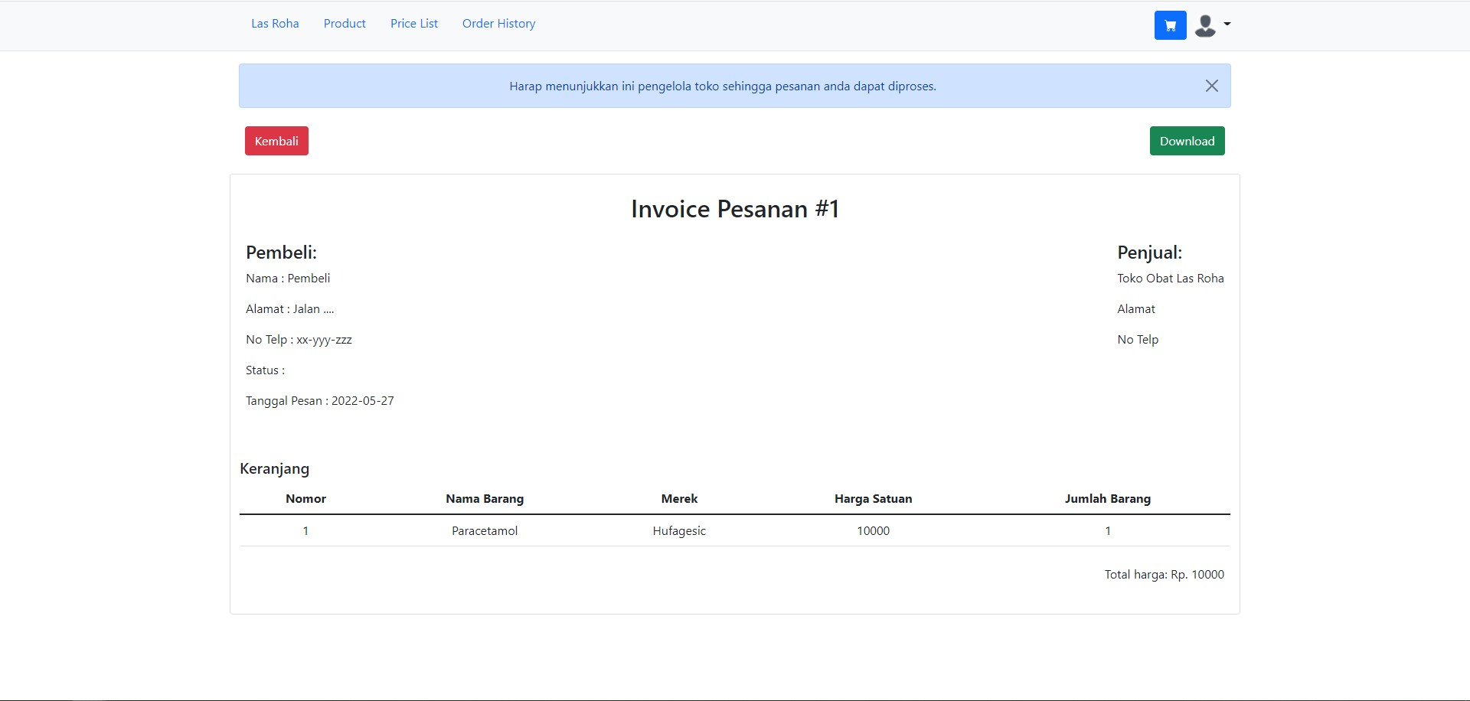

#### Objects Specification

| **Id_Objek** | **Jenis** | **Keterangan** |
| --- | --- | --- |
| Add to Cart | Button | Jika di klik, maka akan men generate id_barang ke Keranjang, serta melakukan redirect ke halaman Keranjang |
| Detail | Button | Jika di klik, maka akan menampilkan informasi barang yang dipilih |
| Search | Input | Jika user memasukkan kata kunci tertentu dan melakukan pencarian, maka akan sistem akan melakukan filter sesuai barang yang ingin dilihat oleh user |

### Sequence Diagram Melihat Stok dan Harga Obat

Pada subbab ini akan digambarkan sequence diagram dari Fitur Melihat Stok dan Harga Obat pada Sistem Informasi Toko Obat Las Roha. Berikut adalah sequence diagram Melihat Stok dan Harga obat yang dilakukan oleh customer.

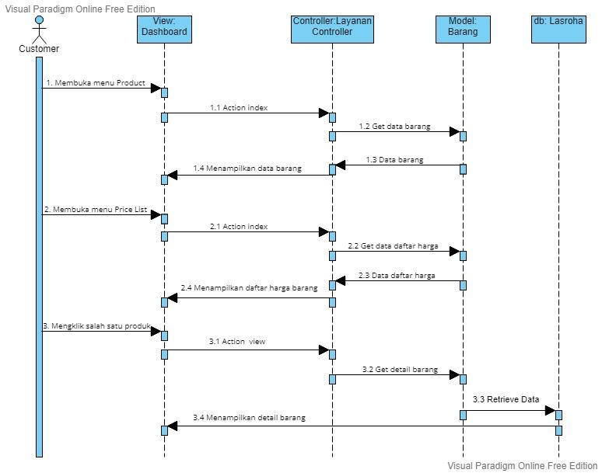

#### Query Specification (jika ada)

Tidak ada.

#### Error Message

Tidak ada.

#### Algorithm

Algoritma-algoritma yang ada dalam Melihat Stok dan Harga Obat antara lain sebagai berikut/

**<Id. Proses > : SW_Process_008_View Stok dan Harga Obat**

**Objek terkait : View Stok Obat dan Harga Obat**

**Event :**

**Initial State (IS)**:

Tabel t_barang dibuat strukturnya tetapi mungkin masih kosong

**Final State (FS)**:

Menampilkan data stok obat dan harga obat yang terdapat pada t_barang yang ada pada sistem.

**Spesifikasi Proses/algoritma**:

Customer memilih menu View Stok dan Harga obat, sistem menampilkan semua daftar stok obat dan harga obat yang terdapat di sistem

#### Spesifikasi Report

Tidak ada.

#### Detail Screen Layout

Pada bagian ini akan digambarkan layar dan percabangan ke layar lain function key (pilihan yang dilakukan) pada fungsi melihat stok dan harga obat. Tampilan detail layout melihat stok dan harga obat untuk customer dapat dilihat pada gambar di bawah ini.

**Detail Screen Layout Daftar Harga barang**

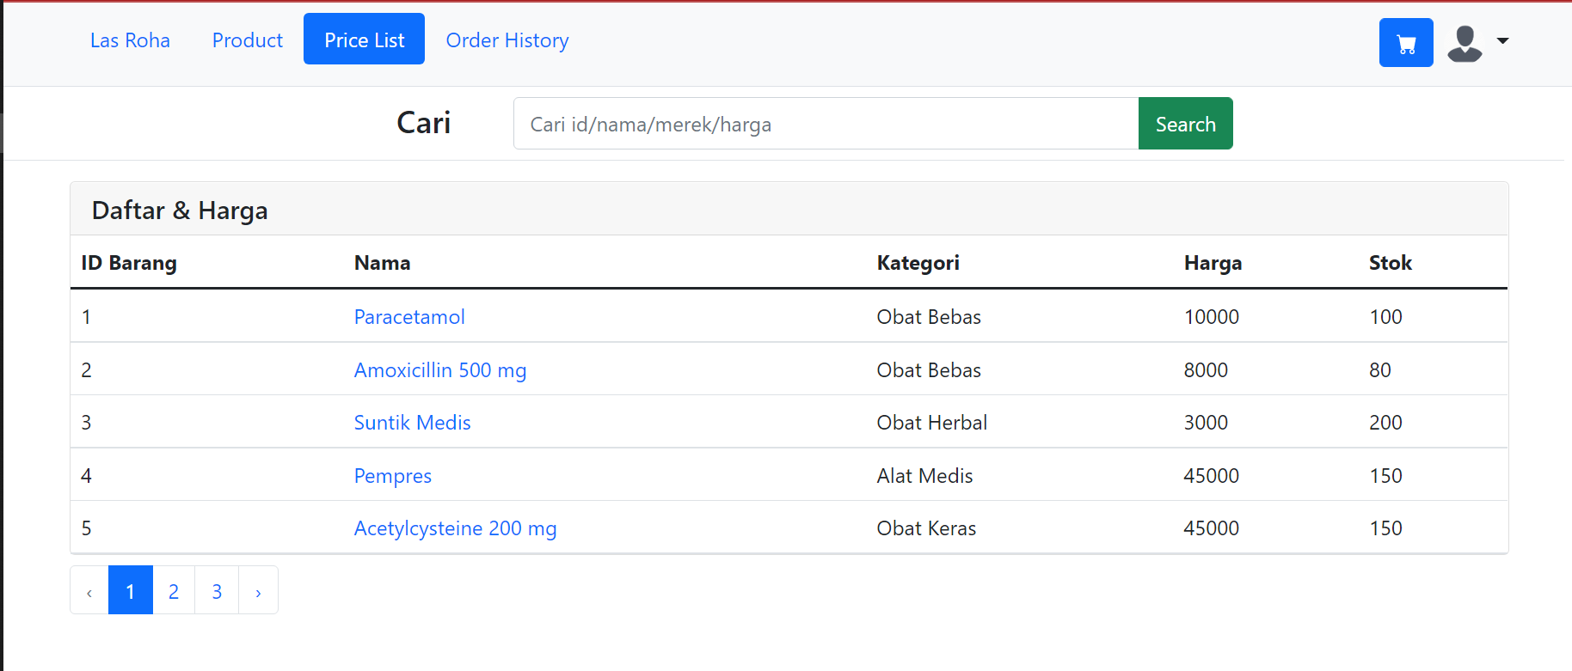

**Detail Screen Layout Detail Barang**

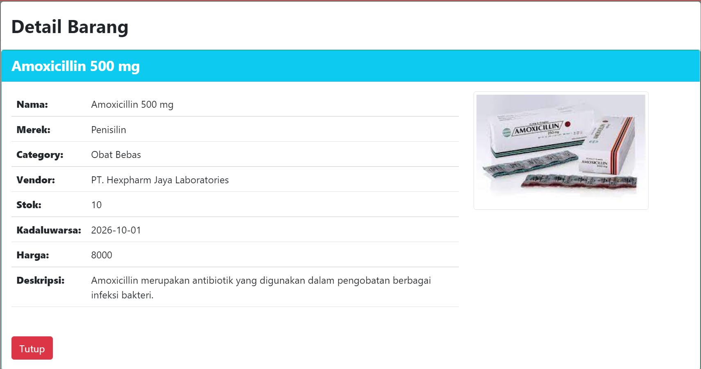

#### Objects Specification

| **Id_Objek** | **Jenis** | **Keterangan** |
| --- | --- | --- |
| SearchButton | Button | Jika di klik, button untuk memvalidasi masukan user pada textfield |

### Sequence Diagram Melihat Riwayat Pemesanan

Pada subbab ini akan digambarkan *sequence diagram* dari Fitur Melihat Riwayat Pemesanan pada SILAS. Berikut adalah *sequence diagram* melihat riwayat pemesanan yang dilakukan oleh Customer.

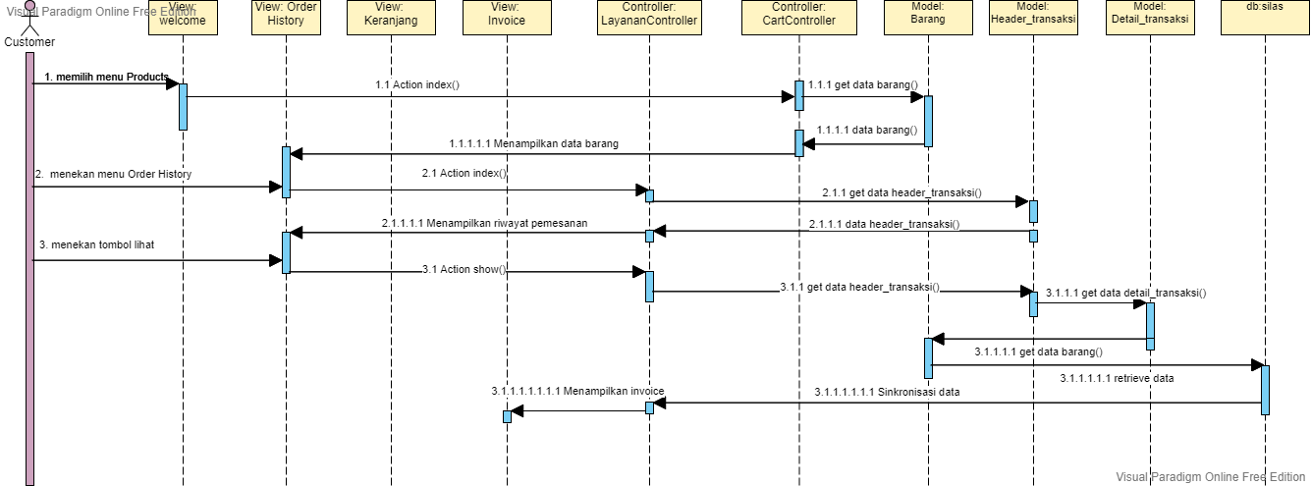

#### Query Specification (jika ada)

Tidak ada.

#### Error Message

Tidak ada.

#### Algorithm

Adapun algoritma yang terdapat dalam Fungsi Melihat Riwayat Pemesanan dapat dilihat sebagai berikut

**<Id. Proses > : SW_Process_009_Melihat Riwayat Pemesanan**

**Objek terkait : Melihat Riwayat Pemesanan**

**Event : *Click***

**Initial State (IS)**:

Tabel Header_transaksi dan Detail_transaksi sudah dibuat melalui pemesanan oleh Customer

**Final State (FS)**:

- Menampilkan detail riwayat pemesanan yang dibuat customer

**Spesifikasi Proses/algoritma**:

1.Mencocokkan dengan tanggal pesanan yang dibuat

2. IF ada, tekan lihat

ELSE

Jika belum ada, lakukan pemesanan

#### Spesifikasi Report

Tidak ada.

#### Detail Screen Layout

* + - * 1. Detail Screen Layout Order History

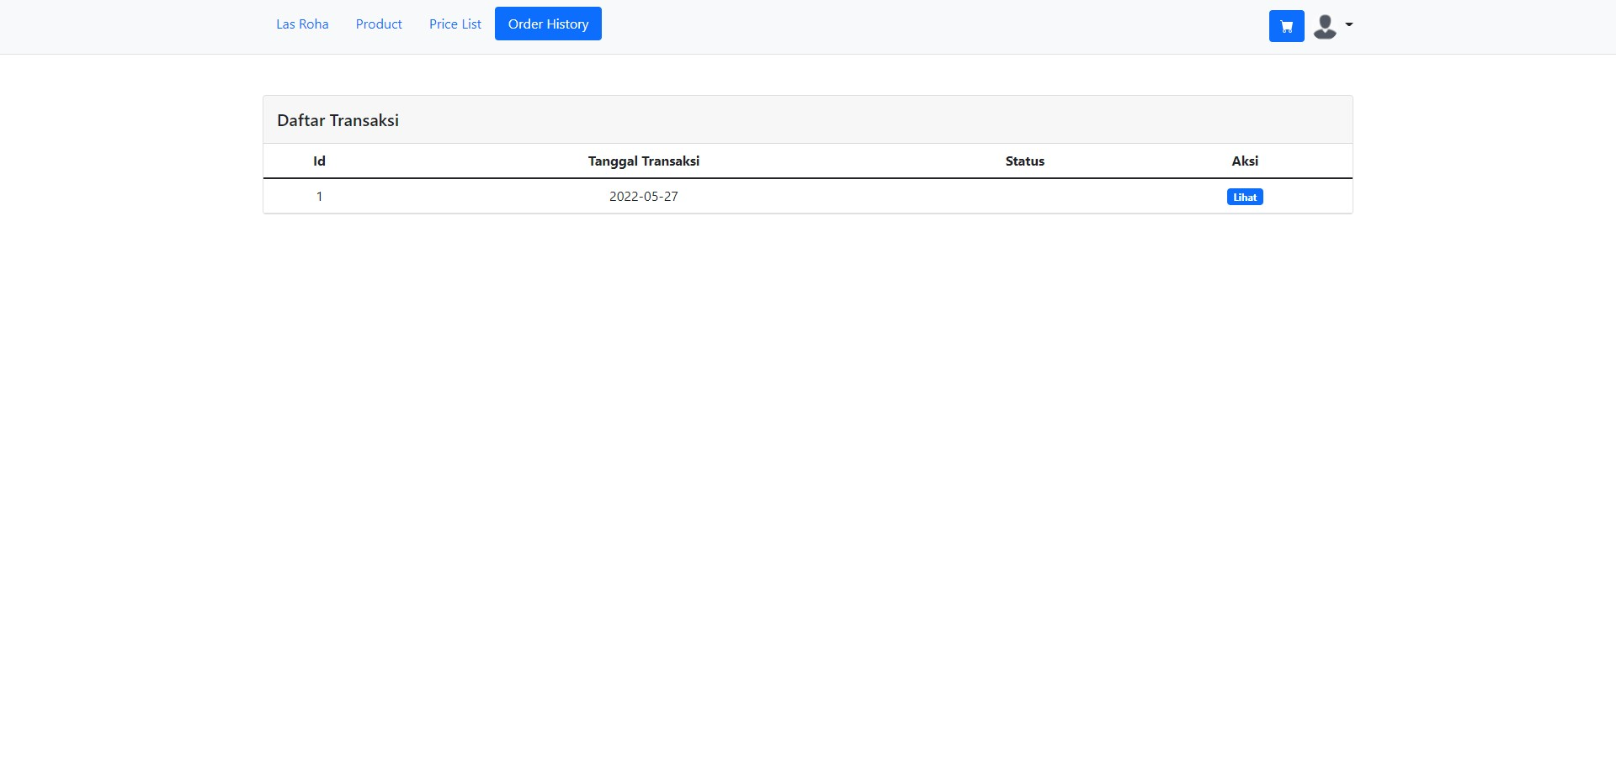

* + - * 1. Detail Screen Layout Invoice

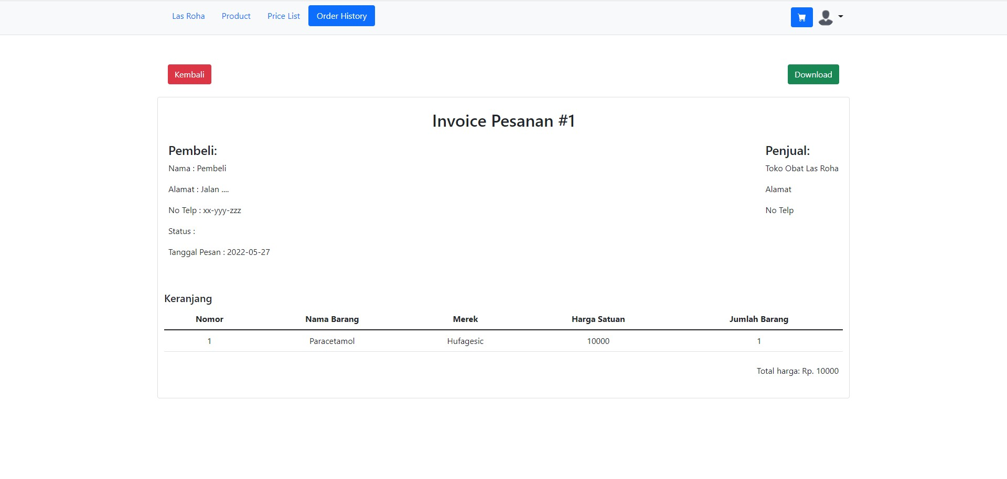

#### Objects Specification

| KembaliButton | Button | Jika di klik, akan melakukan return back atau redirect ke halaman Order History |
| --- | --- | --- |
| DownloadButton | Button | Jika diklik, akan mengunduh invoice |
| LihatButton | Button | Jika di klik, akan menampilkan rincian dari pemesanan |

### Sequence Diagram Mengelola Pemesanan

Pada subbab ini akan digambarkan *sequence diagram* dari Fitur Mengelola Pemesanan pada SILAS. Berikut adalah *sequence diagram* mengelola pemesanan yang dilakukan oleh Karyawan.

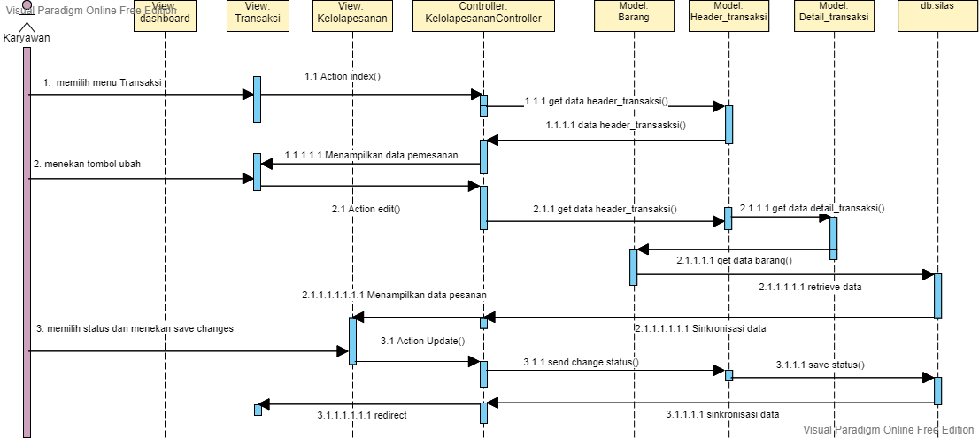

#### Query Specification (jika ada)

Tidak ada.

#### Error Message

Tidak ada.

#### Algorithm

Adapun algoritma yang terdapat dalam Fungsi Mengelola Pemesanan dapat dilihat sebagai berikut

**<Id. Proses > : SW_Process_010_Mengelola Pemesanan**

**Objek terkait : Mengelola Pemesanan**

**Event : Input dan *click***

**Initial State (IS)**:

Tabel Header_transaksi pada sudah dibuat melalui pemesanan oleh Customer

**Final State (FS)**:

- Menghasilkan perubahan status pada tabel Header_transaksi dan atribut status

**Spesifikasi Proses/algoritma**:

1.Validasi apakah data yang dipesan customer tersedia di toko

2 IF sudah, ubah status menjadi diterima

ELSE

Jika belum, ubah status menjadi dibatalkan

3.Cek apakah perubahan telah sesuai

IF sudah, tekan save changes

ELSE

Jika belum, klik cancel

#### Spesifikasi Report

Tidak ada.

#### Detail Screen Layout

* + - * 1. Detail Screen Layout Transaksi

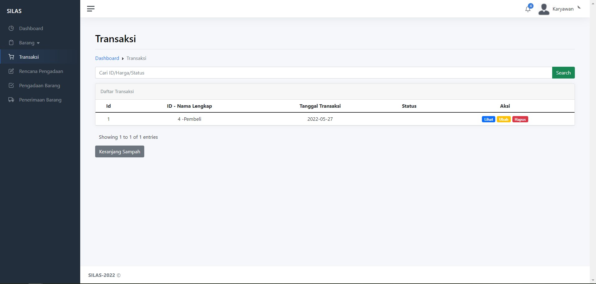

* + - * 1. Detail Screen Layout Kelola Pesanan

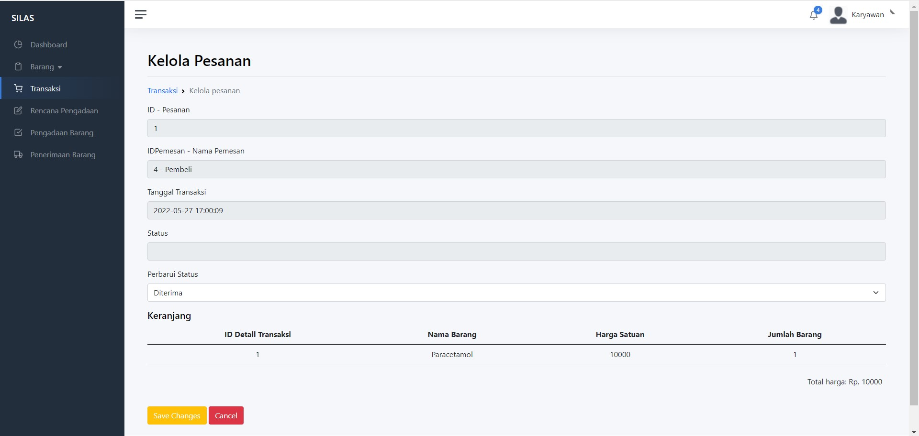

#### Objects Specification

| CancelButton | Button | Jika di klik, akan membatalkan kelola pesanan dan melakukan redirect ke laman transaksi |
| --- | --- | --- |
| UbahButton | Button | Jika diklik, akan mengalihkan halaman menuju edit transaksi |
| HapusButton | Button | Jika di klik, akan menghapus transaksi pembelian yang tidak sesuai dan melakukan refresh terhadap halaman tampilan list transaksi pembelian |
| LihatButton | Button | Jika di klik, akan menampilkan rincian dari pemesanan |
| DownloadButton | Button | Jika diklik, akan melakukan download invoice |
| SavechangesButton | Button | Mengaktifkan algoritma untuk melakukan pembaruan data pada tabel transaksi dan mengalihkan tampilan halaman ke tampilan list transaksi |
| SearchButton | Button | Mengaktifkan algoritma untuk melakukan pencarian data transaksi |

### Sequence Diagram Mengelola Akun Karyawan

Gambar dibawah ini menunjukkan sequence diagram Sistem Informasi Toko Obat Las Roha Berbasis Web pada proses bisnis mengelola akun karyawan.

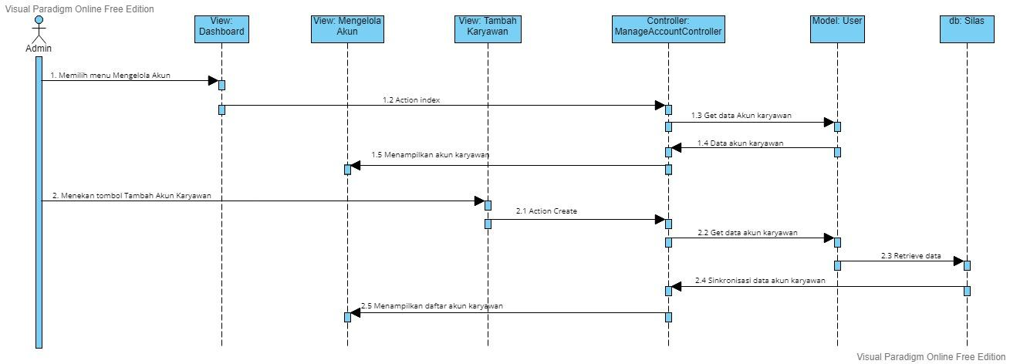

#### Query Specification (jika ada)

Tidak ada

#### Error Message

| **No.** | **Keterangan** | **Pesan error yang ditampilkan** |
| --- | --- | --- |
| 1. | field file pada halaman tambah karyawan tidak diisi oleh admin, sementara Admin memilih tombol Simpan | Akan muncul error message yang mengatakan “The file field is required.” |

#### Algorithm

**<Id. Proses > : SW_Process_011_Mengelola Akun Karyawan**

**Objek terkait : Mengelola Akun Karyawan**

**Event :**

**Initial State (IS)**:

Tabel t_users sudah dibuat strukturnya tetapi mungkin masih kosong

**Final State (FS)**:

Menghasilkan tabel t_users yang telah ditambahkan satu rekord

**Spesifikasi Proses/algoritma**:

1. Admin melakukan penambahan akun karyawan
2. Admin melakukan penghapusan akun karyawan

#### Spesifikasi Report

Tidak ada.

#### Detail Screen Layout

1. Mengelola Akun

Tampilan dari halaman mengelola Akun Karyawan dapat dilihat melalui gambar di bawah ini.

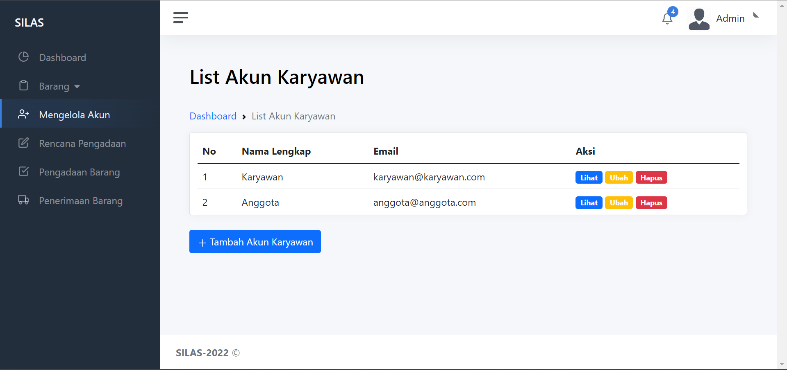

1. Tambah Akun Karyawan

Tampilan dari halaman form tambah Akun Karyawan dapat dilihat melalui gambar di bawah ini.

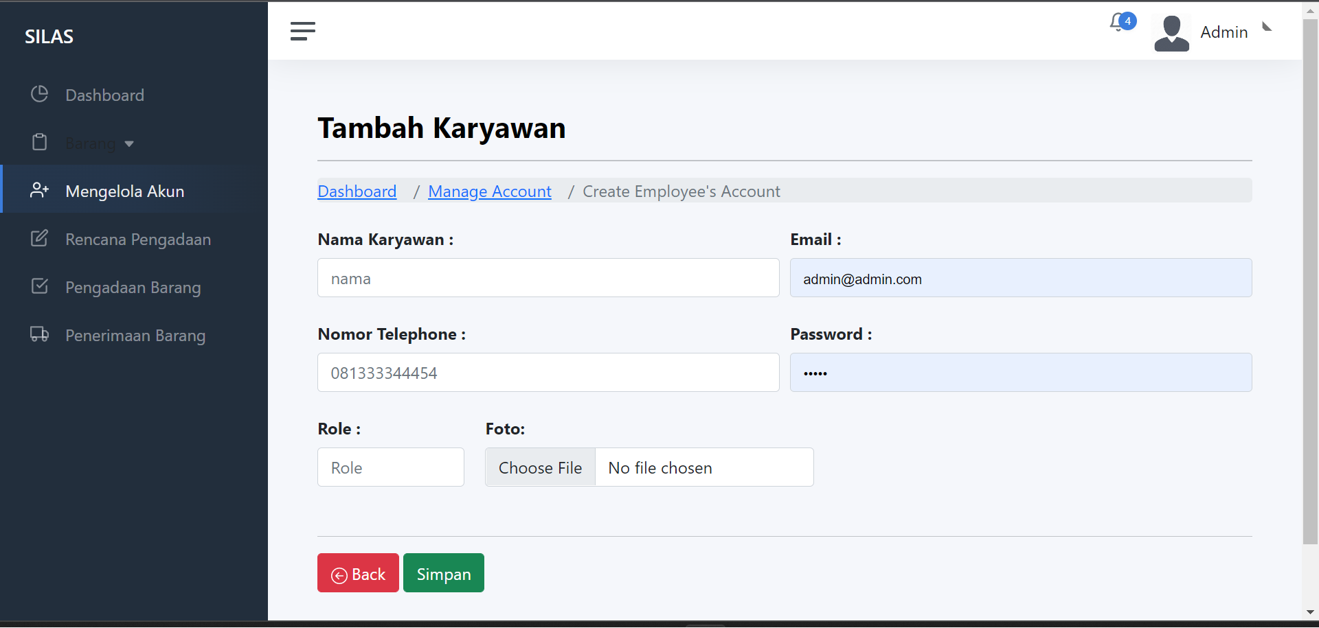

#### Objects Specification

Spesifikasi objek dari Fungsi Melakukan Registrasi dapat dilihat pada tabel dibawah ini.

| **Id_Objek** | **Jenis** | **Keterangan** |
| --- | --- | --- |
| Informasi Akun Berhasil Diubah | Notification | jika admin mengubah data karyawan, notifikasi ini akan muncul |
| Akun Karyawan Berhasil Dihapus | Notification | jika admin manghapus data karyawan, notifikasi ini akan muncul |
| Akun berhasil ditambahkan | Notification | Admin sudah menambahkan karyawan baru |
| Simpan | Button | Jika diklik, admin akan melakukan konfirmasi pada unggahan yang telah dilakukan untuk disimpan pada sistem. |
| Lihat | Button | Jika diklik, admin akan melihat profil karyawan secara detail. |

## Physical File

Pada sub bab physical file dijelaskan dekomposisi fisik dari modul yang berisi struktur direktori dan pengumpulan fungsi menjadi file. Berikut akan diuraikan nama direktori serta nama file dari fungsi yang ada di kebutuhan fungsional.

| **Nama Direktori** | **Nama File** | **Nama Modul** | **Nama Fungsi** | **Keterangan** |
| --- | --- | --- | --- | --- |
| …LasRoha\app\Http\ Controllers | RegisterCo ntroller.php | - | Registrasi | Fungsi ini digunakan untuk melakukan registrasi ke sistem |
| …LasRoha\app\Http\ Controllers | LoginContr oller.php | - | Login | Fungsi ini digunakan untuk login ke sistem |
| …LasRoha\app\Http\ Controllers | PengadaanbarangController.php | - | Perencanaan Pengadaan Barang | Fungsi ini digunakan untuk melakukan perencanaan pengadaan barang |
| …LasRoha\app\Http\ Controllers | PengadaanbarangController.php | - | Pengadaan Barang | Fungsi ini digunakan untuk melakukan pengadaan barang |
| …LasRoha\app\Http\ Controllers | PengadaanbarangController.php | - | Penerimaan Barang | Fungsi ini digunakan untuk melakukan penerimaan barang |
| …LasRoha\app\Http\ Controllers | PengadaanbarangController.php | - | Penyimpanan Barang | Fungsi ini digunakan untuk melakukan penyimpanan barang |
| …LasRoha\app\Http\ Controllers | CartController.php | - | Melakukan pemesanan | Fungsi ini digunakan untuk melakukan pemesanan |
| …LasRoha\app\Http\ Controllers | LayananController.php | - | Melihat riwayat pemesanan | Fungsi ini digunakan untuk melihat riwayat pemesanan oleh customer |
| …LasRoha\app\Http\ Controllers | KelolapesananController.php | - | Mengelola pesanan | Fungsi ini digunakan untuk mengelola pemesanan |
| …LasRoha\app\Http\ Controllers | LayananController.php | - | Melihat stok dan harga obat | Fungsi ini digunakan untuk melihat stok dan harga obat |
| …LasRoha\app\Http\ Controllers | ManageAccountController.php | - | Mengelolah Akun Karyawan | Fungsi ini digunakan untuk mengelolah akun karyawan |

## Traceability

Pada bab ini dijelaskan penyimpanan data yang digunakan pada sistem dan keterkaitannya dengan ER.

### Data

**Tabel …. Traceability Tabel Aplikasi Terhadap Entity Class dan ER**

| ***Nama Tabel*** | ***Primary key*** | ***Entity Class*** | ***ER*** | ***Deskripsi isi*** |
| --- | --- | --- | --- | --- |
| t_users | id_user | user | User |  |
| t_barang | id_barang | barang | Barang |  |
| t_detail_transaksi | id_header_transksi | pesanan | Pesanan |  |
| t_header_transaksi | id_header_transaksi | transaksi | Transaksi |  |
|  |  |  |  |  |
| t_category | id category | category | Categori |  |
| t_pengadaanbarang | id_pengadaanbarang | pengadaan barang | Pengadaanbarang |  |
| t_drafbarang | id_drafbarang | draf barang | Drafbarang |  |

### Requirements

| **SRS-ID** | **Nama Method** | **Keterangan** |
| --- | --- | --- |
| SyRS-FR-01 | Registrasi | *Customer* melakukan registrasi dengan mengisi form registrasi. |
| SyRS-FR-02 | Login | *User* yaitu karyawan dan customer login ke sistem dengan memasukkan email dan password. |
| SyRS-FR-03 | Perencanaan Pengadaan Barang | *karyawan* melakukan rencana pengadaan barang yang terdiri atas menambahkan barang yang akan dilakukan pengadaan barang kedalam daftar pengadaan barang, dan mengunduh data rencana pengadaan barang |
| SyRS-FR-04 | Pengadaan Barang | *karyawan* melakukan pengadaan barang dengan memasukan data rencana pengadaan barang ke dalam system dan *admin* akan menerima data rencana pengadaan barang lalu melakukan review terhadap daftar pengadaan barang |
| SyRS-FR-05 | Penerimaan Barang | *karyawan* akan memasukan invoice ke dalam draf barang untuk selanjutnya dilakukan penyimpanan barang. |
| SyRS-FR-06 | Penyimpanan Barang | Karyawan melakukan penyimpanan barang dan memasukkan data stok barang ke sistem dan melakukan pengecekan stok barang kembali. |
| SyRS-FR-07 | Melakukan pemesanan | *Customer* melakukan pemesanan yang terdiri atas menambahkan barang ke keranjang, menghapus barang dari keranjang, melakukan checkout, serta mengunduh invoice. |
| SyRS-FR-08 | Melihat stok dan harga obat | *User* yaitu *customer* untuk melihat rincian data obat. Rincian data obat meliputi, nama obat, stok obat, harga obat, kode obat, jenis obat. |
| SyRS-FR-09 | Melihat Riwayat Pemesanan | *User* yaitu *customer* dapat melihat riwayat pemesanan berupa invoice yang telah dibuat sebelumnya melalui sistem. |
| SyRS-FR-10 | Mengelola Pemesanan | *User* yaitu karyawan dapat melakukan validasi pesanan dan pengiriman invoice melalui sistem. |
| SyRS-FR-11 | Pengelolaan Akun Karyawan | *User* yaitu admin dapat mengelola akun karyawan yang terdapat pada sistem. |

# Testing

Pada bab ini dijelaskan mengenai persiapan pengujian, perencanaan pengujian dan identifikasi serta hasil pengujian terhadap Sistem Informasi Toko Obat Las Roha

## Test Preparation

Persiapan tes yang harus dilakukan sebelum melakukan pengujian meliputi persiapan prosedural, persiapan hardware dan jaringan, serta persiapan software

### Procedural Preparation

Persiapan prosedur yang perlu dilakukan sebelum melakukan testing terhadap Sistem Informasi Toko Obat Las Roha adalah:

1. Memastikan kembali bahwa Sistem Informasi Toko Obat Las Roha yang telah dikembangkan dapat ditampilkan dengan baik melalui browser yang akan digunakan untuk menjalankan aplikasi tersebut.

2. Memeriksa software pendukung yang menghubungkan Sistem Informasi Toko Obat Las Roha seperti framework Laravel, database yang digunakan sebagai pendukung server.

3. Melakukan eksplorasi terhadap masalah yang mungkin saja terjadi dalam Sistem Informasi Toko Obat Las Roha sehingga ketika user menemukan masalah yang serupa maka dapat diatasi dengan tepat.

4. Mengetahui dengan pasti fungsi mana yang nantinya akan dilakukan pengujian.

### HW & Network Preparation

Persiapan perangkat keras sebagai pendukung terhadap pengujian Sistem Informasi Toko Obat Las Roha adalah berupa komputer atau laptop. Untuk spesifikasi yang digunakan pada pengujian ini adalah:

- Laptop :

- Processor :

- RAM : 8GB RAM

Selain itu, diperlukan jaringan internet yang cukup stabil untuk dapat mengakses aplikasi ini dengan baik

### SW Preparation

Persiapan software yang harus dilakukan sebelum melakukan pengujian Sistem Informasi Toko Obat Las Roha adalah dengan mempersiapkan aplikasi pendukung dan tools sesuai dengan spesifikasi berikut:

- Bahasa Pemrograman :PHP

- Framework : Laravel

- Word Processor : Microsoft Word 2010

- Operating system : Windows10

- DBMS : MariaDB

- Web Browser : Mozilla Firefox, Google Chrome

- Web Service : Apache

## Test Plan and Identification

Bagian ini menjelaskan lingkup keseluruhan dari perencanaan pengujian. Dari sejumlah requirement yang akan diuji yang dituliskan pada Functional Specification. Pengelompokan rencana pengujian dan identifikasi butir uji yang akan diujikan dibagi menjadi pengujian unit dan pengujian integrasi.

### Pengujian Unit

Pengujian unit dikelompokan menjadi beberapa kelas uji. Spesifikasi pengujian unit ini dapat dilihat pada Tabel berikut ini

Contoh:

| ***Kelas Uji*** | ***Butir Uji*** | ***Tingkat Pengujian*** | ***Traceability*** | | ***Jenis Pengujian*** | ***Jadwal*** |
| --- | --- | --- | --- | --- | --- | --- |
| *No. Fungsi* | *No. Butir Uji* |
| Pengujian Akses ke Sistem | Pengujian melakukan Fungsi Registrasi | Pengujian Unit | FS-01 | BU-01 | Black Box | 12/01/2000 – 15/01/2000 |
| Pengujian melakukan Fungsi Login | Pengujian Unit | FS-02 | BU-02 | Black Box | 15/01/2000 – 17/01/2000 |
| Pengujian Action Sistem Informasi Toko Obat Las Roha | Pengujian Perencanaan Pengadaan Barang | Pengujian Unit | FS-03 | BU-03 | Black Box | 23/05/2022 |
| Pengujian Pengadaan Barang | Pengujian Unit | FS-04 | BU-04 | Black Box | 23/05/2022 |
| Pengujian Penerimaan  Barang | Pengujian Unit | FS-05 | BU-05 | Black Box | 23/05/2022 |
| Pengujian Penyimpanan Barang | Pengujian Unit | FS-06 | BU-06 | Black Box | 23/05/2022 |
| Pengujian Melakukan Pemesanan | Pengujian Unit | FS-07 | BU-07 | Black Box | 23/05/2022 |
| Pengujian melakukan view stok obat dan harga obat | Pengujian Unit | FS-08 | BU-08 | Black Box | 23/05/2022 |
| Pengujian Melihat Riwayat Pemesanan | Pengujian Unit | FS-09 | BU-09 | Black Box | 23/05/2022 |
| Pengujian Mengelola Pemesanan | Pengujian Unit | FS-10 | BU-10 | Black Box | 23/05/2022 |
| Pengujian Mengelola Akun | Pengujian Unit | FS-11 | BU-11 | Black Box | 23/05/2022 |
| Monitoring Workstation yang aktif | Pengujian Unit |  |  | Black Box | 19/01/2000 – 20/01/2000 |
| Traffic | Pengukuran Traffik ke host XYZ |  |  |  |  |  |

### Pengujian Integrasi

Lihat form standard Integration test

## Test Summary Result & History

Pada sub bab sejarah dan ringkasan hasil pengujian menjelaskan mengenai sejarah hasil pengujian setiap unit.

| **No.** | **Fungsi yang dilakukan** | **Keluaran yang diharapkan** | **Hasil** | **Kesimpulan** |
| --- | --- | --- | --- | --- |
| 1 | Registrasi | Data register dapat masuk ke database dan data tersimpan | Data register dapat masuk ke database dan data tersimpan | Pengujian diterima |
| 2 | Login | Data *login* dapat dibuat dan masuk ke *database* | Data *login* dapat dibuat dan masuk ke *database* | Pengujian diterima |
| 3. | Perencanaan Pengadaan Barang | Data rencana pengadaan barang dapat masuk ke halaman form rencana pengadaan barang, mengunduh dan menampilkan data rencana pengadaan barang | Data rencana pengadaan barang dapat masuk ke halaman form rencana pengadaan barang, mengunduh dan menampilkan data rencana pengadaan barang | Pengujian diterima |
| 4. | Pengadaan Barang | Data pengadaan barang dapat masuk ke database dan tersimpan , admin akan melakukan review terhadap data pengadaan barang | Data pengadaan barang dapat masuk ke database dan tersimpan , admin akan melakukan review terhadap data pengadaan barang | Pengujian diterima |
| 5. | Penerimaan Barang | Data penerimaan barang masuk ke database dan dapat direview | Data penerimaan masuk ke database dan tersimpan | Pengujian diterima |
| 6. | Penyimpanan Barang | Data penyimpanan barang dapat masuk ke database dan tersimpan | Data penyimpanan barang dapat masuk ke database dan tersimpan | Pengujian diterima |
| 7. | Melakukan Pemesanan | Data pemesanan dapat masuk ke database dan tersimpan | Data pemesanan dapat masuk ke database dan tersimpan | Pengujian diterima |
| 8. | Melihat Stok dan Harga Barang | Detail semua data Barang | Detail semua data Barang | Pengujian diterima |
| 9. | Melihat Riwayat Pemesanan | Detail data salah satu pemesanan | Detail data salah satu pemesanan | Pengujian diterima |
| 10. | Mengelola Pemesanan | Data pemesanan dapat masuk ke database dan tersimpan | Data pemesanan dapat masuk ke database dan tersimpan | Pengujian diterima |
| 11. | Mengelola Akun Karyawan | Data karyawan berhasil ditambahkan dan tersimpan ke database | Data karyawan berhasil ditambahkan dan tersimpan ke database | Pengujian diterima |

# SW Item Description & Installation

Bagian ini berisi semua files yang diperlukan untuk instalasi dan pengoperasian SW

Bab ini berisi penjelasan tentang keseluruhan file yang diperlukan untuk instalasi dan pengoperasian Sistem Informasi Toko Obat Las Roha.

### SW Item & Location

Pada bagian ini dituliskan nama file dan lokasinya, yang merupakan komponen pembangun SW. SW item mencakup : SW executable file, source code, dokumentasi, dan apa saja yang harus disimpan. Isi pada bab ini dapat di dumb dari direktori langsung.

### TD Installation

Pada bagian ini dijelaskan bagaimana melakukan instalasi Sistem Informasi Toko Obat Las Roha.

### Precondition

Precondition yang harus dipenuhi agar dapat menjalankan Sistem Informasi Toko Obat Las Roha adalah komputer server yang dilengkapi dengan web server localhost digunakan untuk membangun Sistem Informasi Toko Obat Raha Roha sebagai Sarana Penyampaian Aspirasi dan Pengaduan Online Berbasis Web dan Mozilla Firefox, Google Chrome sebagai browser

### Procedures (Working Instruction)

Langkah-langkah yang dilakukan untuk menginstalasi Sistem Informasi Toko Obat Las Roha adalah sebagai berikut:

1. Clone atau download code

* Pada terminal, clone repo git clone [git@github.com](mailto:git@github.com):proyek-mahasiswa/psi-22-03-silas.git
* atau git clone <https://github.com/proyek-mahasiswa/psi-22-03-silas.git>
* Jika tidak menggunakan Git, silahkan Download Zip dan extract.

1. cd apps
2. composer install dan composer update
3. cp .env.example .env

* Jika tidak menggunakan Git, bisa rename file .env.example menjadi .env

1. Pada terminal php artisan key:generate
2. Buat database pada mariadb untuk aplikasi ini
3. Setting database pada file .env
4. php artisan migrate —seed
5. php artisan serve
6. Selesai

### Reporting

Setelah semua prosedur selesai dilakukan maka Sistem Informasi Toko Obat Las Roha dapat diakses dengan web browser. Jika terjadi kesalahan (error) maka personal yang dapat dihubungi adalah anggota kelompok PSI-22-03.

# LAMPIRAN

# Sejarah Versi

*Pada bagian ini, dijelaskan semua versi yang pernah di-deliver, dan ciri serta perubahannya. Untuk Kerja praktek ini, minimal ada dua versi : versi pada saat presentasi I, dan versi final.*

| **Versi** | **Ditulis Oleh** | **Tanggal** | **Disetujui Oleh** | **Tanggal** |
| --- | --- | --- | --- | --- |
| Draft |  |  | Pembimbing |  |
| Final |  |  | Pembimbing |  |
|  |  |  |  |  |
|  |  |  |  |  |
|  |  |  |  |  |

# Sejarah Perubahan

*Bagian ini memuat sejarah perubahan dokumen (no. versi terbaru dibandingkan versi sebelumnya).*

**No. dokumen :**

**No. versi :**

| **Halaman** | **Semula** | **Menjadi** | **Alasan perubahan** |
| --- | --- | --- | --- |
|  |  |  |  |
|  |  |  |  |
|  |  |  |  |
|  |  |  |  |
|  |  |  |  |

**No. dokumen :**

**No. versi :**

| **Halaman** | **Semula** | **Menjadi** | **Alasan perubahan** |
| --- | --- | --- | --- |
|  |  |  |  |
|  |  |  |  |
|  |  |  |  |
|  |  |  |  |
|  |  |  |  |